**Pergunta nº 5**

Você planeja implantar o Azure Databricks para dar suporte a um aplicativo de aprendizado de máquina. Os engenheiros de dados montarão uma conta do Azure Data Lake Storage no sistema de arquivos do Databricks. As permissões para pastas são concedidas diretamente aos engenheiros de dados.  
Você precisa recomendar um design para a implantação planejada do Databrick. A solução deve atender aos seguintes requisitos:  
✑ Garanta que os engenheiros de dados possam acessar apenas pastas para as quais tenham permissões.  
✑ Minimize o esforço de desenvolvimento.  
✑ Minimize os custos.  
O que você deve incluir na recomendação? .  
   
   
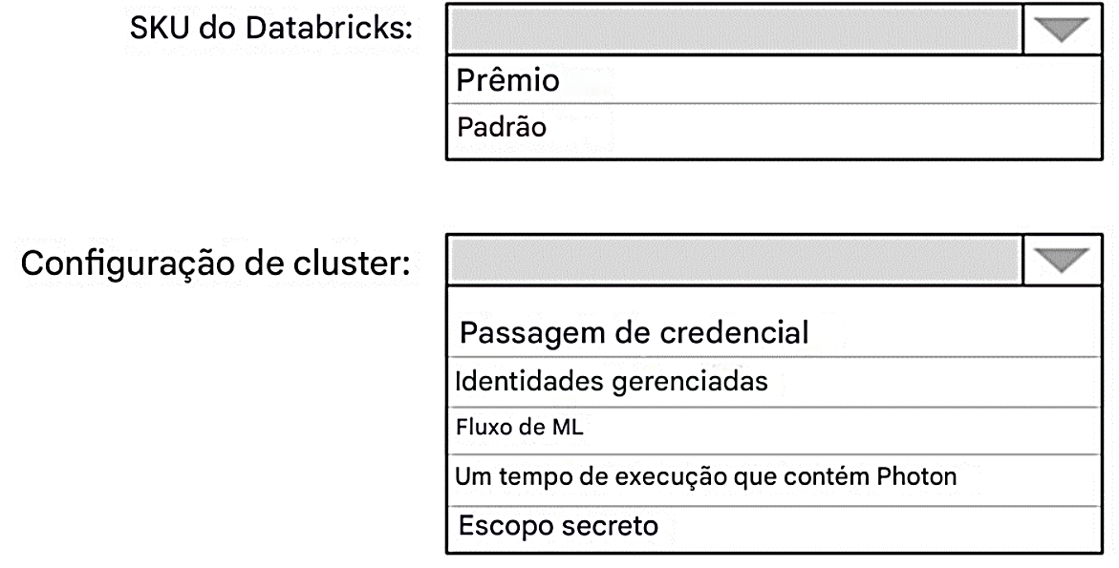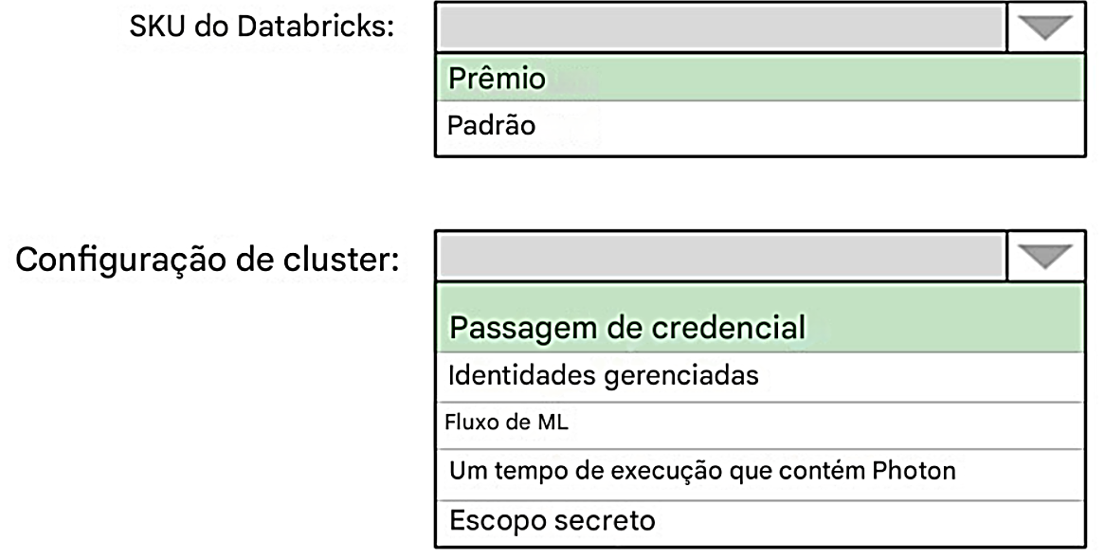

Caixa 1: Premium -  
O SKU Premium Databricks é necessário para passagem de credencial.  
  
Caixa 2: Passagem de credencial -  
Autentique automaticamente para o Azure Data Lake Storage Gen1 (ADLS Gen1) e o Azure Data Lake Storage Gen2 (ADLS Gen2) de clusters do Azure Databricks usando a mesma identidade do Azure Active Directory (Azure AD) que você usa para fazer logon no Azure Databricks. Quando você habilita a passagem de credencial do Azure Data Lake Storage para seu cluster, os comandos que você executa nesse cluster podem ler e gravar dados no Azure Data Lake Storage sem exigir que você configure credenciais de entidade de serviço para acesso ao armazenamento.  
Referência:  
<https://docs.microsoft.com/en-us/azure/databricks/security/credential-passthrough/adls-passthrough>

**Pergunta nº 6**

Você planeja implantar um aplicativo Web do Azure chamado App1 que usará a autenticação do Azure Active Directory (Azure AD).  
O App1 será acessado pela Internet pelos usuários da sua empresa. Todos os usuários têm computadores que executam o Windows 10 e estão associados ao Azure AD.  
Você precisa recomendar uma solução para garantir que os usuários possam se conectar ao App1 sem serem solicitados a autenticar e possam acessar o App1 somente de computadores de propriedade da empresa.  
O que você deve recomendar para cada requisito? .  
   
   
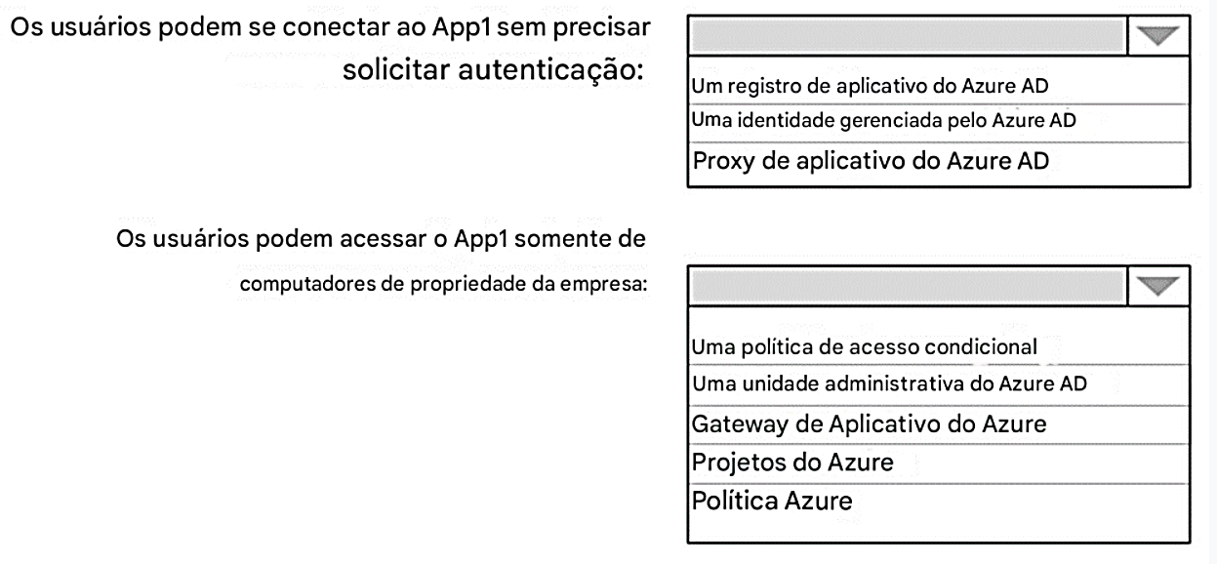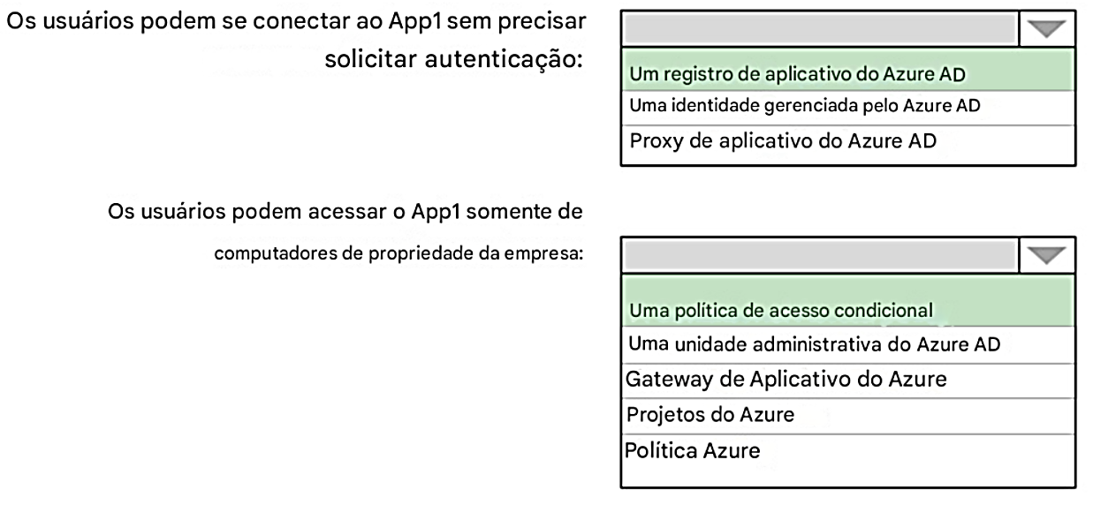  
  
Caixa 1: Um registro de aplicativo do Azure AD  
O Azure Active Directory (AD) fornece serviços de gerenciamento de identidade e diretório baseados em nuvem. Você pode usar o Azure AD para gerenciar usuários do seu aplicativo e autenticar o acesso aos seus aplicativos usando o Azure Active Directory.  
Você registra seu aplicativo com o locatário do Azure Active Directory.  
Caixa 2: Uma política de acesso condicional  
As políticas de acesso condicional, em sua forma mais simples, são instruções if-then, se um usuário quiser acessar um recurso, ele deve concluir uma ação.  
Ao usar as políticas de acesso condicional, você pode aplicar os controles de acesso corretos quando necessário para manter sua organização segura e ficar fora do caminho do usuário quando não for necessário.  
Referência:  
<https://codingcanvas.com/using-azure-active-directory-authentication-in-your-web-application/> <https://docs.microsoft.com/en-us/azure/active-directory/conditional-access/overview>

**Pergunta nº 17**

Você tem uma assinatura do Azure que contém 300 máquinas virtuais que executam o Windows Server 2019.  
Você precisa monitorar centralmente todos os eventos de aviso nos logs do Sistema das máquinas virtuais.  
O que você deve incluir na solução? .  
   
   
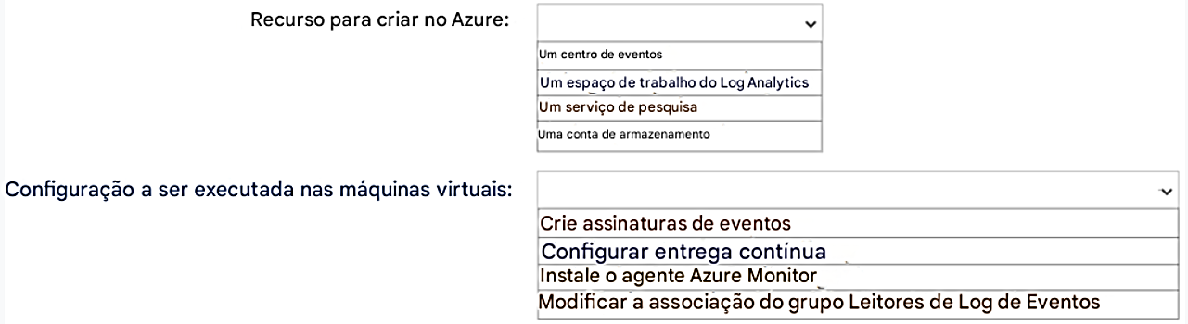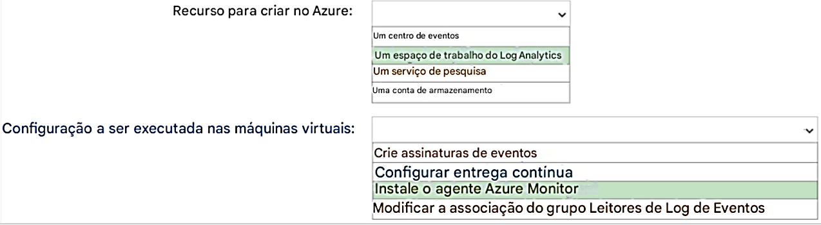

Caixa 1: Um espaço de trabalho do Log Analytics  
Envie logs de recursos para um espaço de trabalho do Log Analytics para habilitar os recursos dos Logs do Azure Monitor.  
Você deve criar uma configuração de diagnóstico para cada recurso do Azure para enviar seus logs de recursos para um espaço de trabalho do Log Analytics para usar com os Logs do Azure Monitor.  
Caixa 2: Instale o agente do Azure Monitor  
Use o agente do Azure Monitor se precisar:  
Coletar logs e métricas de convidados de qualquer máquina no Azure, em outras nuvens ou no local.  
Gerenciar a configuração da coleta de dados centralmente  
Referência:  
<https://docs.microsoft.com/en-us/azure/azure-monitor/essentials/resource-logs> <https://docs.microsoft.com/en-us/azure/azure-monitor/agents/agents-overview#azure-monitor-agent>

**Pergunta nº 18**

Você tem vários aplicativos da Web do Azure App Service que usam o Azure Key Vault para armazenar chaves de criptografia de dados.  
Vários departamentos têm as seguintes solicitações para dar suporte ao aplicativo da Web:  
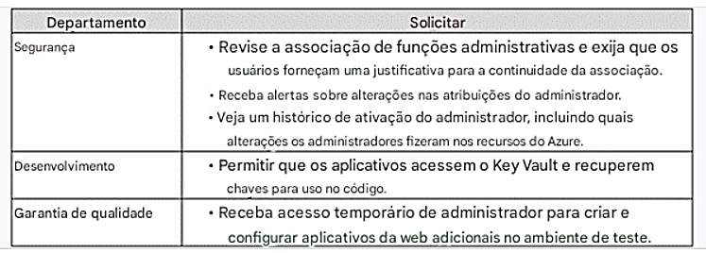  
Qual serviço você deve recomendar para a solicitação de cada departamento?   
   
   
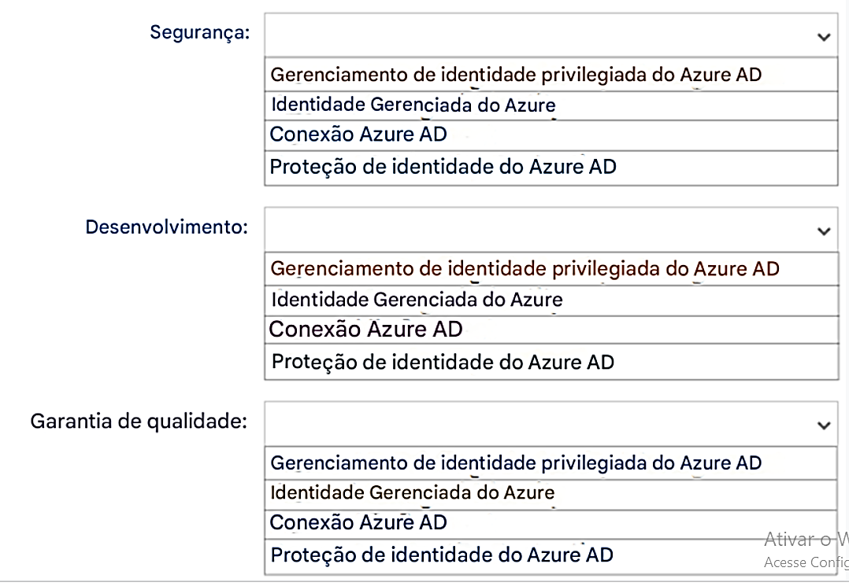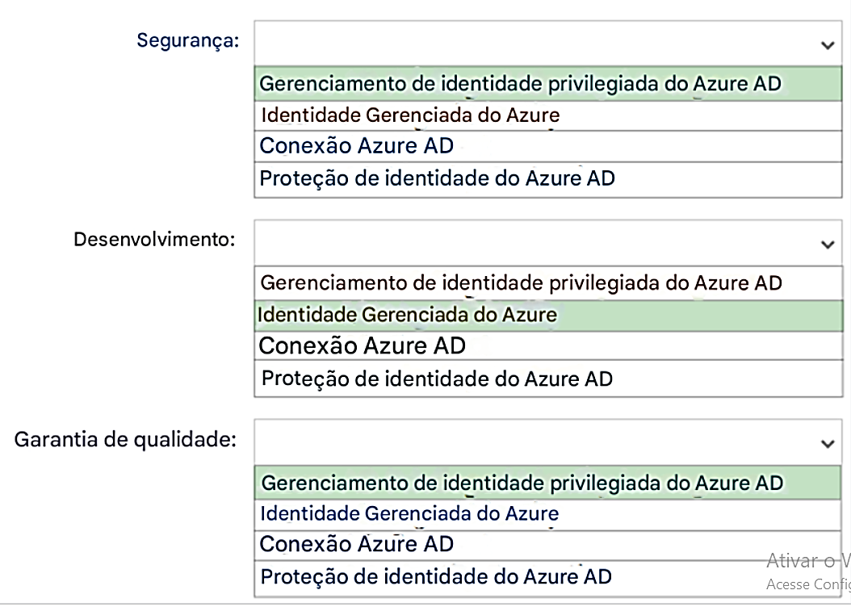

Caixa 1: Azure AD Privileged Identity Management  
O Privileged Identity Management fornece ativação de função com base em tempo e aprovação para mitigar os riscos de permissões de acesso excessivas, desnecessárias ou mal utilizadas em recursos que lhe interessam. Aqui estão alguns dos principais recursos do Privileged Identity Management:  
Fornece acesso privilegiado just-in-time ao Azure AD e aos recursos do Azure  
Atribui acesso com limite de tempo aos recursos usando datas de início e término  
Exige aprovação para ativar funções privilegiadas  
Impõe autenticação multifator para ativar qualquer função  
Usa justificativa para entender por que os usuários ativam  
Recebe notificações quando funções privilegiadas são ativadas  
Realiza revisões de acesso para garantir que os usuários ainda precisam de funções  
Baixa o histórico de auditoria para auditoria interna ou externa  
Impede a remoção da última atribuição de função de Administrador Global ativa  
  
Caixa 2: Azure Managed Identity -  
As identidades gerenciadas fornecem uma identidade para os aplicativos usarem ao se conectar a recursos que oferecem suporte à autenticação do Azure Active Directory (Azure AD).  
Os aplicativos podem usar a identidade gerenciada para obter tokens do Azure AD. Com o Azure Key Vault, os desenvolvedores podem usar identidades gerenciadas para acessar recursos. O Key  
Vault armazena credenciais de forma segura e dá acesso a contas de armazenamento.  
Caixa 3: Azure AD Privileged Identity Management  
O Privileged Identity Management fornece ativação de função baseada em tempo e aprovação para mitigar os riscos de permissões de acesso excessivas, desnecessárias ou mal utilizadas em recursos com os quais você se importa. Aqui estão alguns dos principais recursos do Privileged Identity Management:  
Forneça acesso privilegiado just-in-time ao Azure AD e aos recursos do Azure  
Atribua acesso com limite de tempo aos recursos usando datas de início e término  
Referência:  
<https://docs.microsoft.com/en-us/azure/active-directory/privileged-identity-management/pim-configure> <https://docs.microsoft.com/en-us/azure/active-directory/managed-identities-azure-resources/overview>

**Pergunta nº 19**

Sua empresa tem as divisões mostradas na tabela a seguir.  
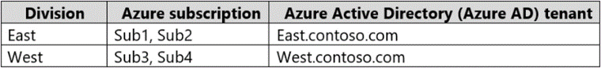  
Você planeja implantar um aplicativo personalizado em cada assinatura. O aplicativo conterá o seguinte:  
✑ Um grupo de recursos  
✑ Um aplicativo Web do Azure  
✑ Atribuições de função personalizadas  
✑ Uma conta do Azure Cosmos DB  
Você precisa usar o Azure Blueprints para implantar o aplicativo em cada assinatura.  
Qual é o número mínimo de objetos necessários para implantar o aplicativo? .  
   
   
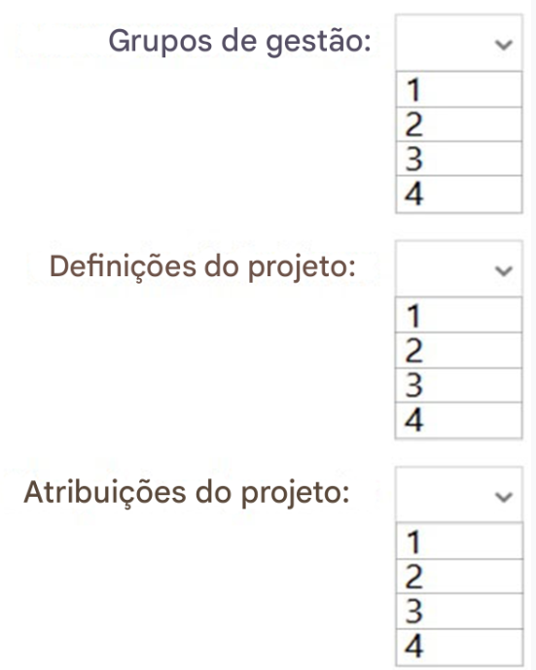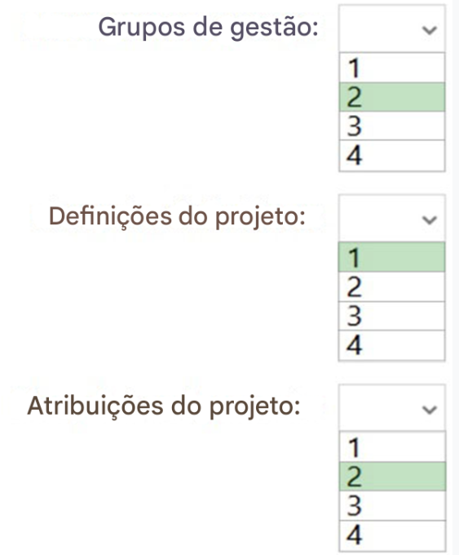

Caixa 1: 2 -  
Um grupo de gerenciamento para cada locatário do Azure AD  
Os grupos de gerenciamento do Azure fornecem um nível de escopo acima das assinaturas.  
Todas as assinaturas dentro de um grupo de gerenciamento herdam automaticamente as condições aplicadas ao grupo de gerenciamento.  
Todas as assinaturas dentro de um único grupo de gerenciamento devem confiar no mesmo locatário do Azure Active Directory.  
  
Caixa 2: 1 -  
Uma única definição de blueprint pode ser atribuída a diferentes grupos de gerenciamento ou assinaturas existentes.  
Ao criar uma definição de blueprint, você definirá onde o blueprint será salvo. Os blueprints podem ser salvos em um grupo de gerenciamento ou assinatura aos quais você tenha  
acesso de Colaborador. Se o local for um grupo de gerenciamento, o blueprint estará disponível para ser atribuído a qualquer assinatura filha desse grupo de gerenciamento.  
  
Caixa 3: 2 -  
  
Atribuição de blueprint -  
Cada versão publicada de um blueprint pode ser atribuída (com um comprimento máximo de nome de 90 caracteres) a um grupo de gerenciamento ou assinatura existente.  
Atribuir uma definição de blueprint a um grupo de gerenciamento significa que o objeto de atribuição existe no grupo de gerenciamento. A implantação de artefatos ainda tem como alvo uma assinatura.  
Referência:  
<https://docs.microsoft.com/en-us/azure/governance/management-groups/overview> <https://docs.microsoft.com/en-us/azure/governance/blueprints/overview>

**Pergunta nº 20**

Você precisa criar uma política do Azure que implementará a seguinte funcionalidade:  
✑ Para novos recursos, atribua tags e valores que correspondam às tags e valores do grupo de recursos no qual os recursos são implantados.  
✑ Para recursos existentes, identifique se as tags e valores correspondem às tags e valores do grupo de recursos que contém os recursos.  
✑ Para quaisquer recursos não compatíveis, acione tarefas de correção geradas automaticamente para criar tags e valores ausentes.  
A solução deve usar o princípio do menor privilégio.  
O que você deve incluir no design? .  
   
   
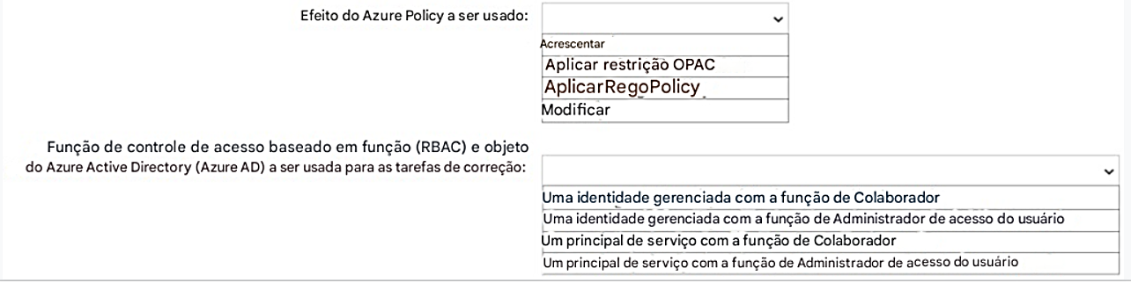

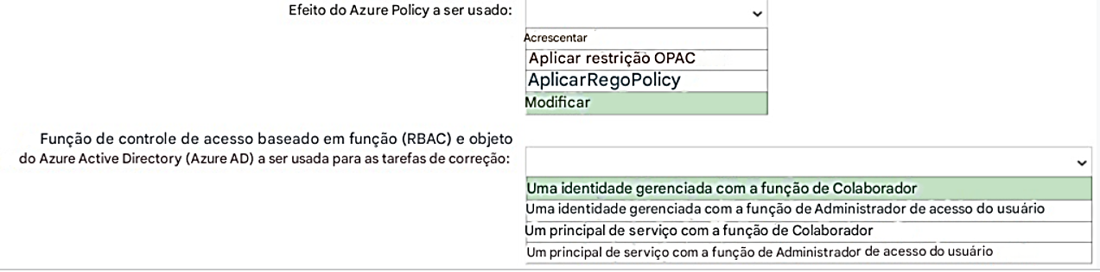  
  
Caixa 1: Modificar -  
Modificar é usado para adicionar, atualizar ou remover propriedades ou tags em uma assinatura ou recurso durante a criação ou atualização. Um exemplo comum é atualizar tags em recursos como costCenter. Recursos não compatíveis existentes podem ser corrigidos com uma tarefa de correção. Uma única regra Modificar pode ter qualquer número de operações. Atribuições de política com efeito definido como Modificar exigem uma identidade gerenciada para fazer a correção.  
Incorreto:  
* Os seguintes efeitos estão obsoletos: EnforceOPAConstraint EnforceRegoPolicy  
* Acrescentar é usado para adicionar campos adicionais ao recurso solicitado durante a criação ou atualização. Um exemplo comum é especificar IPs permitidos para um recurso de armazenamento.  
Acrescentar é destinado ao uso com propriedades não relacionadas a tags. Embora Acrescentar possa adicionar tags a um recurso durante uma solicitação de criação ou atualização, é recomendável usar o  
efeito Modificar para tags.  
Caixa 2: Uma identidade gerenciada com a função Contribuidor  
A identidade gerenciada precisa receber as funções apropriadas necessárias para remediar recursos para conceder a identidade gerenciada.  
Contribuidor - Pode criar e gerenciar todos os tipos de recursos do Azure, mas não pode conceder acesso a outros.  
Incorreto:  
Administrador de acesso do usuário: permite que você gerencie o acesso do usuário aos recursos do Azure.  
Referência:  
<https://docs.microsoft.com/en-us/azure/governance/policy/concepts/effects> <https://docs.microsoft.com/en-us/azure/governance/policy/how-to/remediate-resources> <https://docs.microsoft.com/en-us/azure/role-based-access-control/built-in-roles>

**Pergunta nº 24**

Você tem um aplicativo Web do Azure App Service que usa uma identidade gerenciada atribuída pelo sistema.  
Você precisa recomendar uma solução para armazenar as configurações do aplicativo Web como segredos em um cofre de chaves do Azure. A solução deve atender aos seguintes requisitos:  
✑ Minimizar alterações no código do aplicativo.  
✑ Usar o princípio do menor privilégio.  
O que você deve incluir na recomendação? .  
   
   
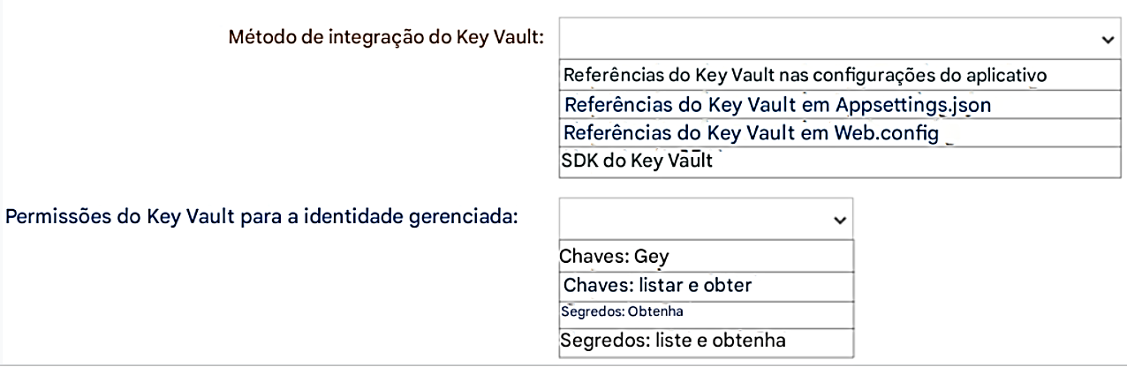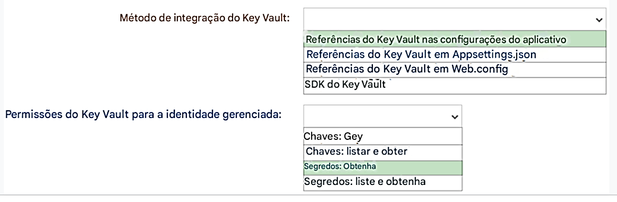

Caixa 1: Referências do Key Vault nas configurações do aplicativo  
Origem das configurações do aplicativo do Key Vault.  
As referências do Key Vault podem ser usadas como valores para as configurações do aplicativo, permitindo que você mantenha segredos no Key Vault em vez da configuração do site. As configurações do aplicativo são criptografadas com segurança em repouso, mas se você precisar de recursos de gerenciamento de segredos, elas devem ir para o Key Vault.  
Para usar uma referência do Key Vault para uma configuração de aplicativo, defina a referência como o valor da configuração. Seu aplicativo pode referenciar o segredo por meio de sua chave normalmente. Nenhuma alteração de código é necessária.  
  
Caixa 2: Segredos: Obter -  
Para ler segredos do Key Vault, você precisa ter um cofre criado e dar ao seu aplicativo permissão para acessá-lo.  
1. Crie um cofre de chaves seguindo o início rápido do Key Vault.  
2. Crie uma identidade gerenciada para seu aplicativo.  
3. As referências do Key Vault usarão a identidade atribuída pelo sistema do aplicativo por padrão, mas você pode especificar uma identidade atribuída pelo usuário.  
4. Crie uma política de acesso no Key Vault para a identidade do aplicativo que você criou anteriormente. Habilite a permissão de segredo "Obter" nesta política.  
Referência:  
<https://docs.microsoft.com/en-us/azure/app-service/app-service-key-vault-references> <https://docs.microsoft.com/en-us/azure/app-service/app-service-key-vault-references>

**Pergunta nº 27**

Você implanta várias instâncias do Banco de Dados SQL do Azure.  
Você planeja configurar as configurações de Diagnóstico nos bancos de dados, conforme mostrado na exposição a seguir.  
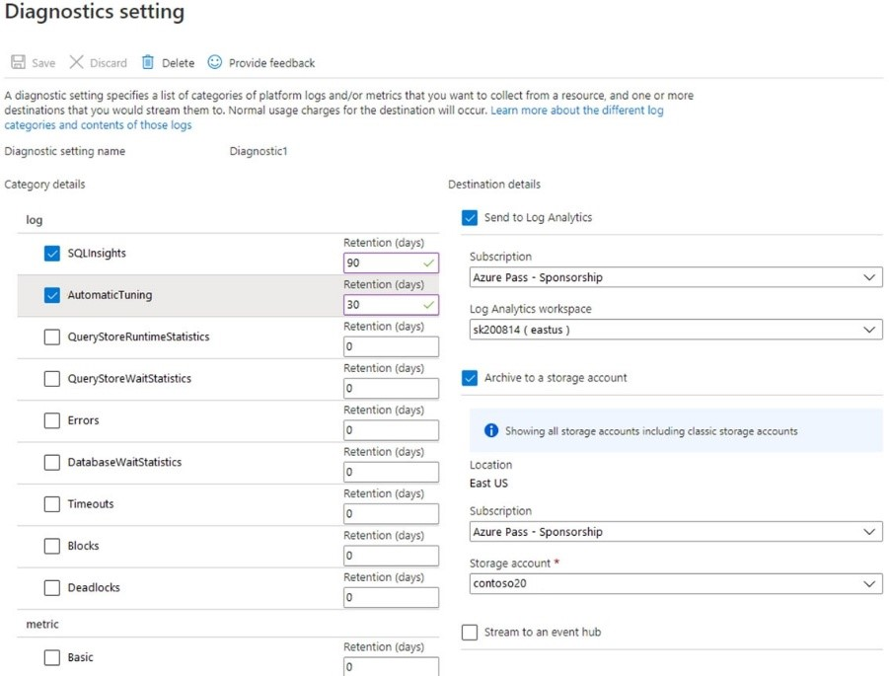  
Use os menus suspensos para selecionar a opção de resposta que completa cada declaração com base nas informações apresentadas no gráfico.  
   
   
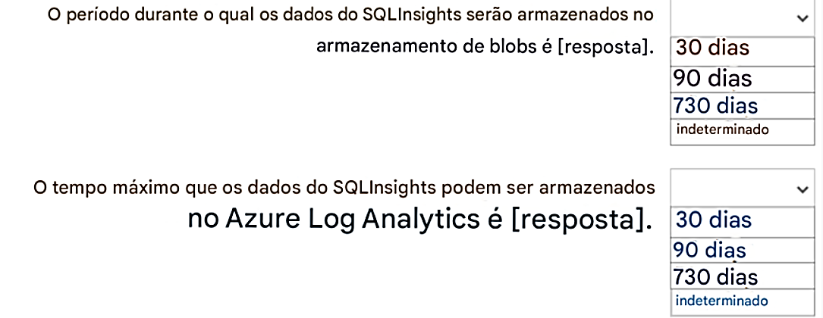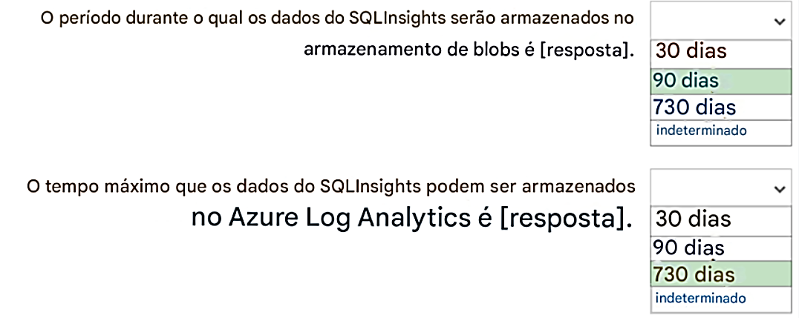  
  
Caixa 1: 90 dias -  
Conforme a exposição.  
  
Caixa 2: 730 dias -  
Por quanto tempo os dados são mantidos?  
Pontos de dados brutos (ou seja, itens que você pode consultar no Analytics e inspecionar na Pesquisa) são mantidos por até 730 dias.  
Referência:  
<https://docs.microsoft.com/en-us/azure/azure-monitor/app/data-retention-privacy>

**Pergunta nº 29**

Você tem uma assinatura do Azure que contém uma rede virtual chamada VNET1 e 10 máquinas virtuais. As máquinas virtuais são conectadas à VNET1.  
Você precisa projetar uma solução para gerenciar as máquinas virtuais da Internet. A solução deve atender aos seguintes requisitos:  
✑ As conexões de entrada para as máquinas virtuais devem ser autenticadas usando a Autenticação Multifator do Azure (MFA) antes que a conectividade de rede seja permitida.  
✑ As conexões de entrada devem usar TLS e se conectar à porta TCP 443.  
✑ A solução deve oferecer suporte a RDP e SSH.  
O que você deve incluir na solução? .  
   
   
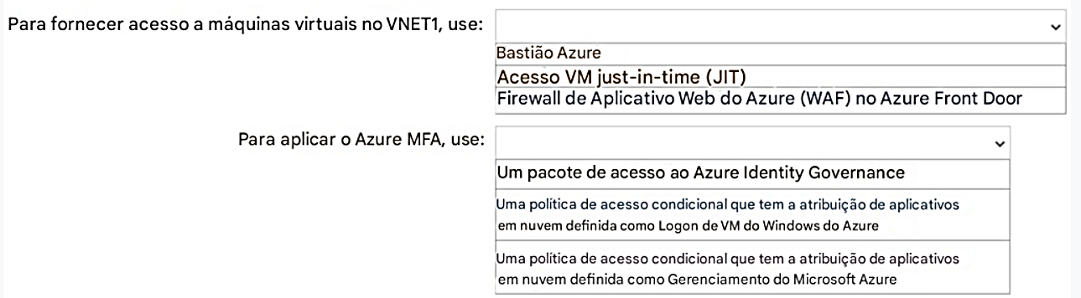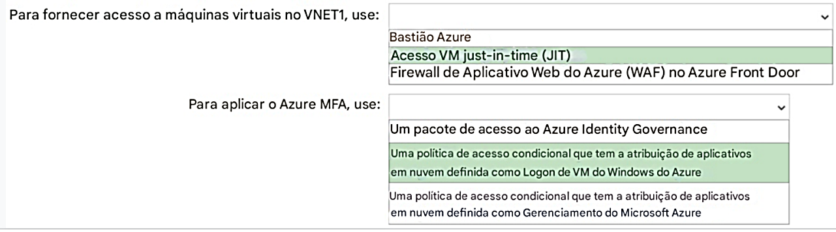

Caixa 1: Acesso just-in-time (JIT) à VN  
Bloqueie o tráfego de entrada para suas Máquinas Virtuais do Azure com o recurso de acesso just-in-time (JIT) à máquina virtual (VM) do Microsoft Defender for Cloud. Isso reduz a exposição a ataques e fornece acesso fácil quando você precisa se conectar a uma VM.  
Observação: os agentes de ameaças caçam ativamente máquinas acessíveis com portas de gerenciamento abertas, como RDP ou SSH. Seus usuários legítimos também usam essas portas, portanto, não é prático mantê-las fechadas.  
Ao habilitar o acesso just-in-time à VM, você pode selecionar as portas na VM para as quais o tráfego de entrada será bloqueado.  
Para resolver esse dilema, o Microsoft Defender for Cloud oferece o JIT. Com o JIT, você pode bloquear o tráfego de entrada para suas VMs, reduzindo a exposição a ataques e fornecendo acesso fácil para se conectar às VMs quando necessário.  
Caixa 2: Uma política de acesso condicional que tem a atribuição de aplicativos de nuvem definida para Azure Windows VM Sign-In  
Você pode impor políticas de acesso condicional, como autenticação multifator ou verificação de risco de entrada do usuário antes de autorizar o acesso a VMs do Windows no Azure que são habilitadas com a entrada do Azure AD. Para aplicar a política de acesso condicional, você deve selecionar o aplicativo "Azure Windows VM Sign-In" na opção de atribuição de aplicativos ou ações de nuvem e, em seguida, usar o risco de entrada como uma condição e/ou exigir autenticação multifator como um controle de acesso de concessão.  
Referência:  
<https://docs.microsoft.com/en-us/azure/defender-for-cloud/just-in-time-access-overview> <https://docs.microsoft.com/en-us/azure/active-directory/devices/howto-vm-sign-in-azure-ad-windows>

**Pergunta nº 33**

Sua empresa tem 20 APIs da Web que foram desenvolvidas internamente.  
A empresa está desenvolvendo 10 aplicativos da Web que usarão as APIs da Web. Os aplicativos da Web e as APIs são registrados no  
locatário do Azure Active Directory (Azure AD) da empresa. As APIs da Web são publicadas usando o Azure API Management.  
Você precisa recomendar uma solução para bloquear solicitações não autorizadas originadas dos aplicativos da Web de atingir as APIs da Web. A solução deve atender aos seguintes requisitos:  
✑ Usar declarações geradas pelo Azure AD.  
Minimizar o esforço de configuração e gerenciamento.  
  
O que você deve incluir na recomendação? .  
   
   
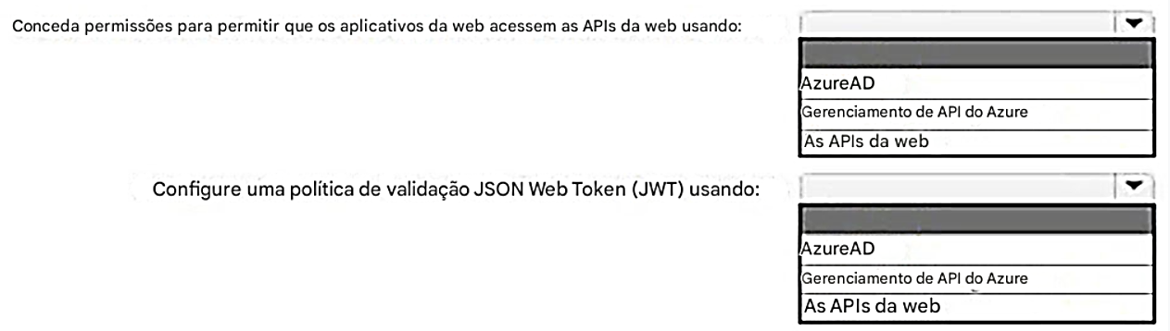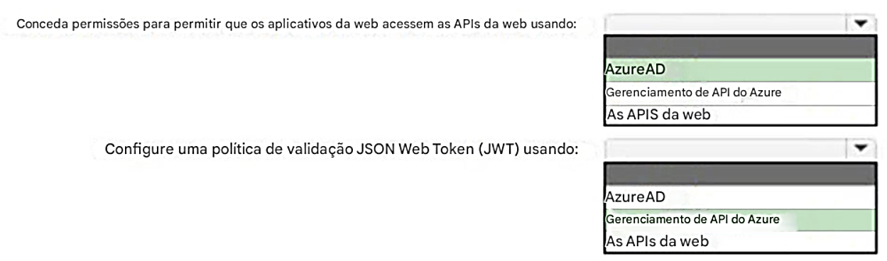

Caixa 1: Azure AD -  
Conceder permissões no Azure AD.  
  
Caixa 2: Azure API Management -  
Configurar uma política de validação JWT para pré-autorizar solicitações.  
Pré-autorize solicitações no API Management com a política Validate JWT, validando os tokens de acesso de cada solicitação recebida. Se uma solicitação não tiver um token válido, o API Management a bloqueará.  
Referência:  
<https://docs.microsoft.com/en-us/azure/api-management/api-management-howto-protect-backend-with-aad>

**Pergunta nº 39**

Você precisa projetar uma solução de armazenamento para um aplicativo que armazenará grandes quantidades de dados usados com frequência. A solução deve atender aos seguintes requisitos:  
✑ Maximizar a taxa de transferência de dados.  
✑ Impedir a modificação de dados por um ano.  
✑ Minimizar a latência para operações de leitura e gravação.  
Qual tipo de conta do Azure Storage e serviço de armazenamento você deve recomendar? .  
   
   
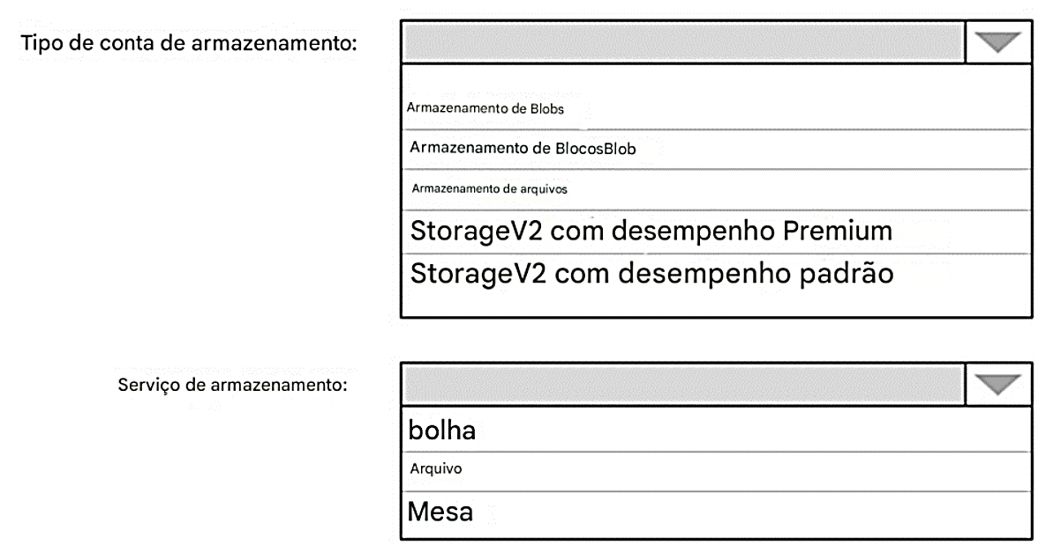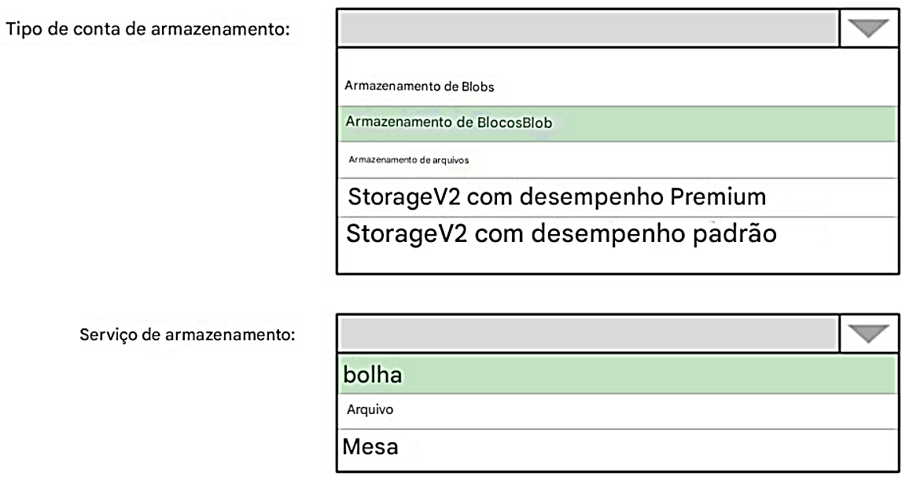

Caixa 1: BlockBlobStorage -  
Block Blob é um tipo de conta de armazenamento premium para blobs de bloco e blobs de acréscimo. Recomendado para cenários com altas taxas de transações ou cenários que usam objetos menores ou exigem latência de armazenamento consistentemente baixa.  
  
Caixa 2: Blob -  
A camada Archive é uma camada offline para armazenar dados de blob que raramente são acessados. A camada Archive oferece os menores custos de armazenamento, mas maiores custos de recuperação de dados e latência em comparação com as camadas online (Hot e Cool). Os dados devem permanecer na camada Archive por pelo menos 180 dias ou estar sujeitos a uma cobrança de exclusão antecipada.  
Referência:  
<https://docs.microsoft.com/en-us/azure/storage/blobs/archive-blob>

**Pergunta nº 40**

Você tem uma assinatura do Azure que contém as contas de armazenamento mostradas na tabela a seguir.  
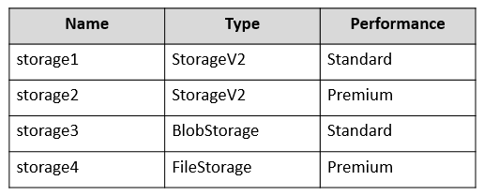  
Você planeja implementar dois novos aplicativos que têm os requisitos mostrados na tabela a seguir.  
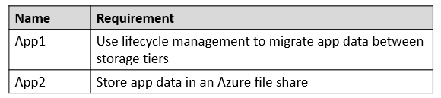  
Quais contas de armazenamento você recomenda usar para cada aplicativo? .  
   
   
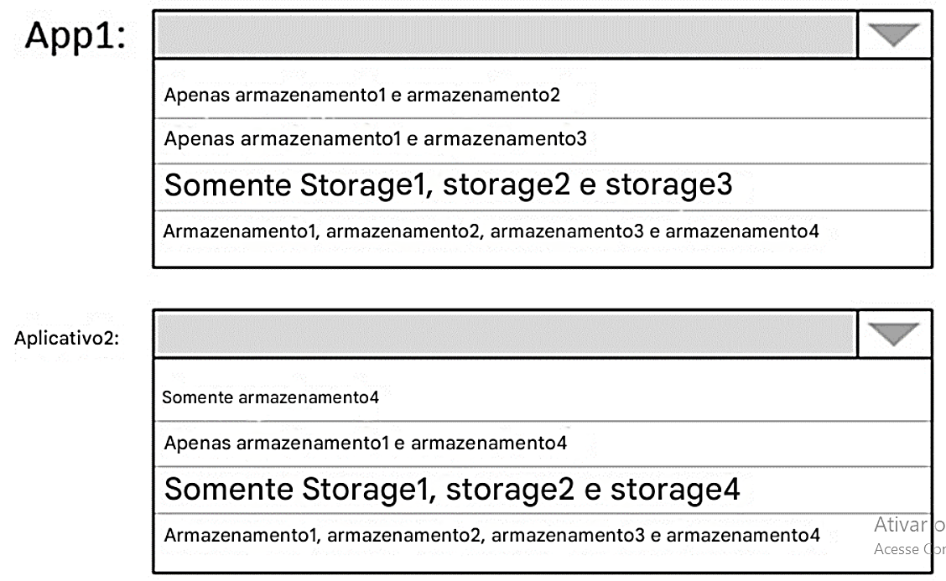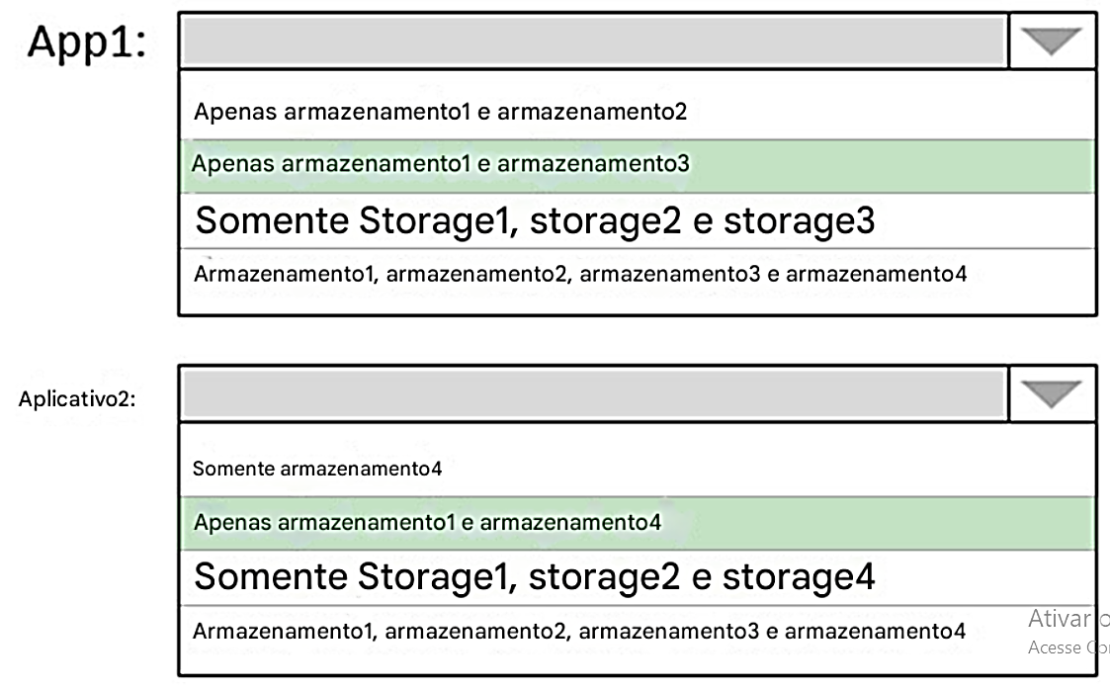

Caixa 1: Somente Storage1 e storage3  
Precisa usar contas Standard.  
Os dados armazenados em uma conta de armazenamento de blob de bloco premium não podem ser classificados como hot, cool ou archive usando Set Blob Tier ou usando o gerenciamento de ciclo de vida do Azure Blob Storage  
Caixa 2: Somente Storage1 e storage4  
Os compartilhamentos de arquivo do Azure exigem contas Premium. Somente Storage1 e storage4 são premium.  
Referência:  
<https://docs.microsoft.com/en-us/azure/storage/blobs/access-tiers-overview#feature-support> <https://docs.microsoft.com/en-us/azure/storage/files/storage-how-to-create-file-share?tabs=azure-portal#basics>

**Pergunta nº 43**

Você tem um banco de dados local que planeja migrar para o Azure.  
Você precisa projetar a arquitetura do banco de dados para atender aos seguintes requisitos:  
✑ Suporte para escalonamento para cima e para baixo.  
✑ Suporte para backups georredundantes.  
✑ Suporte para um banco de dados de até 75 TB.  
✑ Seja otimizado para processamento de transações online (OLTP).  
O que você deve incluir no design? .  
   
   
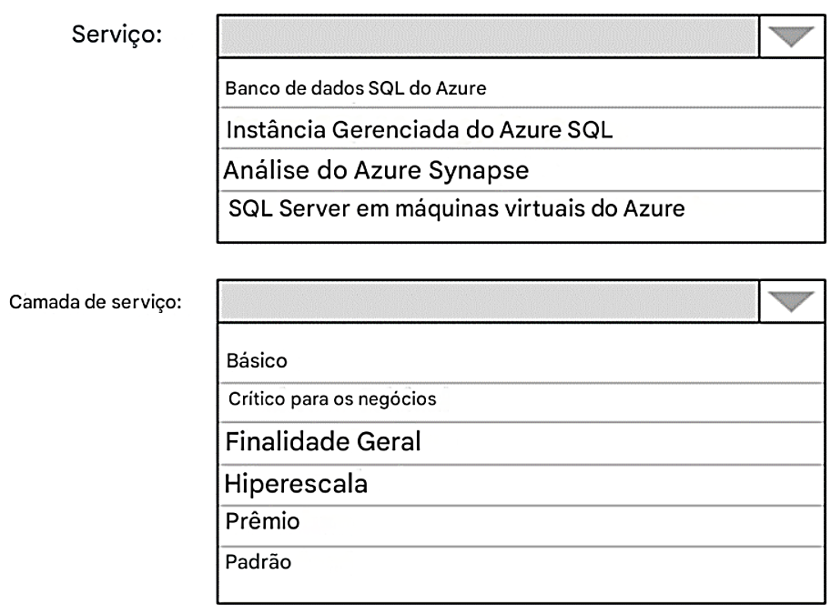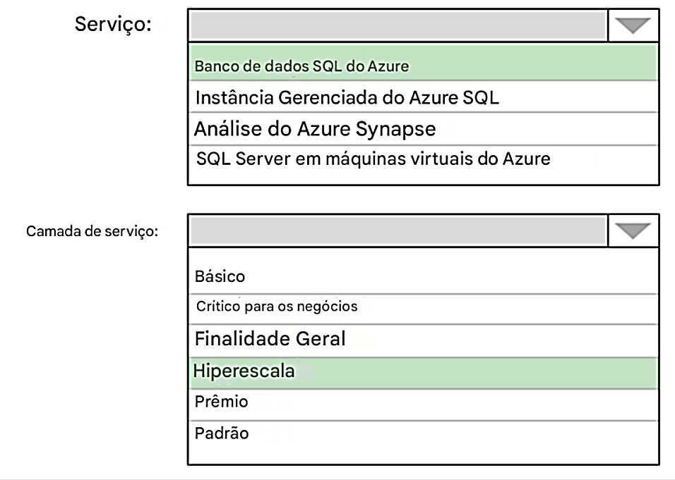  
  
Caixa 1: Banco de dados SQL do Azure -  
Banco de dados SQL do Azure:  
O tamanho do banco de dados sempre depende das camadas de serviço subjacentes (por exemplo, Básico, Crítico para os negócios, Hiperescala).  
Ele oferece suporte a bancos de dados de até 100 TB com o modelo de camada de serviço Hiperescala.  
A replicação geográfica ativa é um recurso que permite criar um banco de dados secundário legível e sincronizado continuamente para um banco de dados primário. O banco de dados secundário legível pode estar na mesma região do Azure que o primário ou, mais comumente, em uma região diferente. Esse tipo de banco de dados secundário legível também é conhecido como geo-secundários ou geo-réplicas.  
O Banco de dados SQL do Azure e a Instância Gerenciada do SQL permitem que você adicione dinamicamente mais recursos ao seu banco de dados com tempo de inatividade mínimo.  
  
Caixa 2: Hiperescala -  
Respostas incorretas:  
✑ SQL Server na VM do Azure: a replicação geográfica não é compatível.  
✑ O Azure Synapse Analytics não é otimizado para processamento de transações online (OLTP).  
✑ O tamanho máximo do banco de dados da Instância Gerenciada do SQL do Azure é até o tamanho da instância disponível no momento (dependendo do número de vCores).  
Tamanho máximo de armazenamento de instância (reservado) - 2 TB para 4 vCores  
- 8 TB para 8 vCores  
- 16 TB para outros tamanhos  
Referência:  
<https://docs.microsoft.com/en-us/azure/azure-sql/database/active-geo-replication-overview> <https://medium.com/awesome-azure/azure-difference-between-azure-sql-database-and-sql-server-on-vm-comparison-azure-sql-vs-sql-server-vm-cf02578a1188>

**Pergunta nº 52**

Você está planejando uma solução de Armazenamento do Azure para dados confidenciais. Os dados serão acessados diariamente. O conjunto de dados tem menos de 10 GB.  
Você precisa recomendar uma solução de armazenamento que atenda aos seguintes requisitos:  
✑ Todos os dados gravados no armazenamento devem ser retidos por cinco anos.  
✑ Depois que os dados são gravados, eles só podem ser lidos. Modificações e exclusões devem ser evitadas.  
✑ Após cinco anos, os dados podem ser excluídos, mas nunca modificados.  
✑ As taxas de acesso aos dados devem ser minimizadas.  
O que você deve recomendar? .

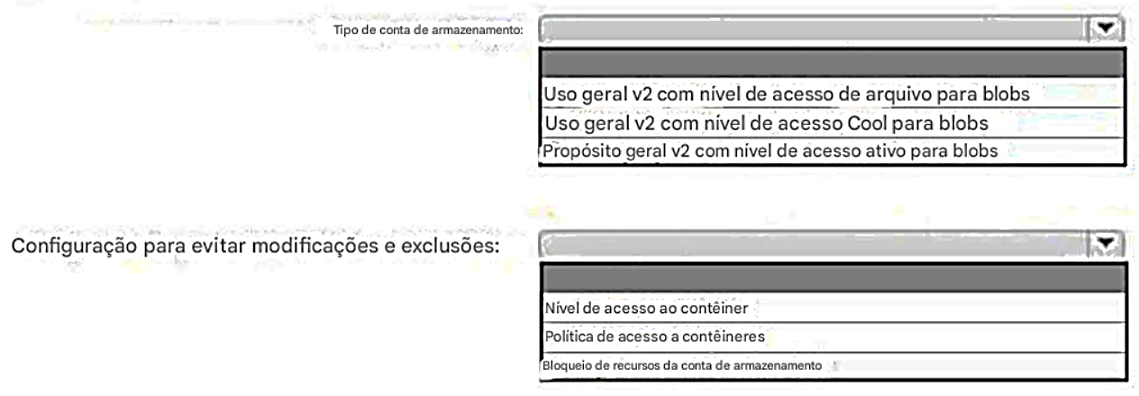  
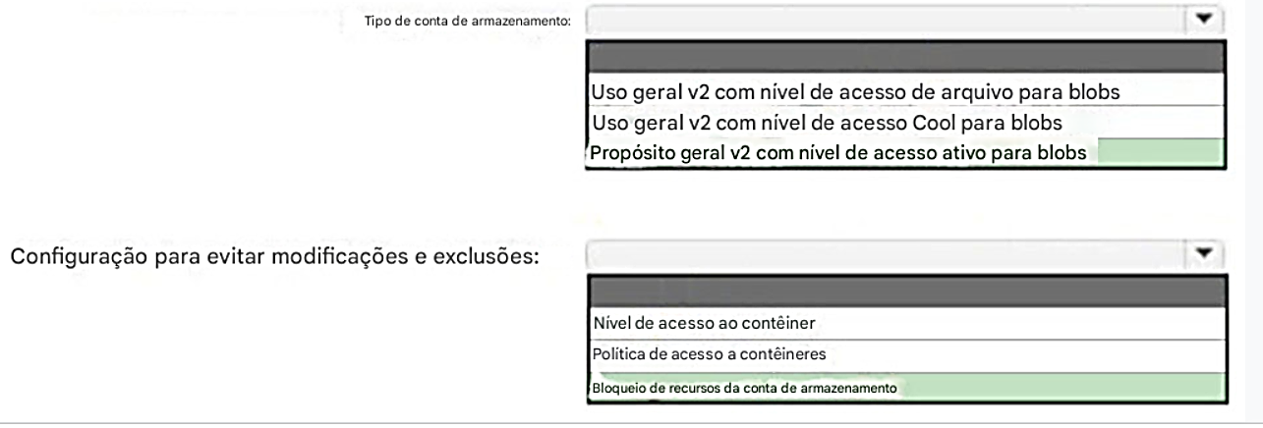

Caixa 1: Uso geral v2 com camada de acesso Hot para blobs  
Observação:  
* Todos os dados gravados no armazenamento devem ser retidos por cinco anos.  
* Os encargos de acesso aos dados devem ser minimizados  
A camada Hot tem custos de armazenamento mais altos, mas menores custos de acesso e transação.  
Incorreto:  
Não arquivar: Menores custos de armazenamento, mas maiores custos de acesso e transação.  
Não legal: Menores custos de armazenamento, mas maiores custos de acesso e transação.  
Caixa 2: Bloqueio de recurso de conta de armazenamento  
Como administrador, você pode bloquear uma assinatura, grupo de recursos ou recurso para impedir que outros usuários em sua organização excluam ou modifiquem acidentalmente recursos críticos. O bloqueio substitui quaisquer permissões que o usuário possa ter.  
Referência:  
<https://docs.microsoft.com/en-us/azure/storage/blobs/access-tiers-overview> <https://docs.microsoft.com/en-us/azure/azure-resource-manager/management/lock-resources>

**Pergunta nº 53**

Você está projetando uma solução de armazenamento de dados para dar suporte a relatórios.  
A solução ingerirá altos volumes de dados no formato JSON usando o Azure Event Hubs. Conforme os dados chegam, o Event Hubs os gravará no armazenamento. A solução deve atender aos seguintes requisitos:  
✑ Organizar dados em diretórios por data e hora.  
✑ Permitir que os dados armazenados sejam consultados diretamente, transformados em tabelas resumidas e, em seguida, armazenados em um data warehouse.  
✑ Garantir que o data warehouse possa armazenar 50 TB de dados relacionais e dar suporte entre 200 e 300 operações de leitura simultâneas.  
Qual serviço você deve recomendar para cada tipo de data store?

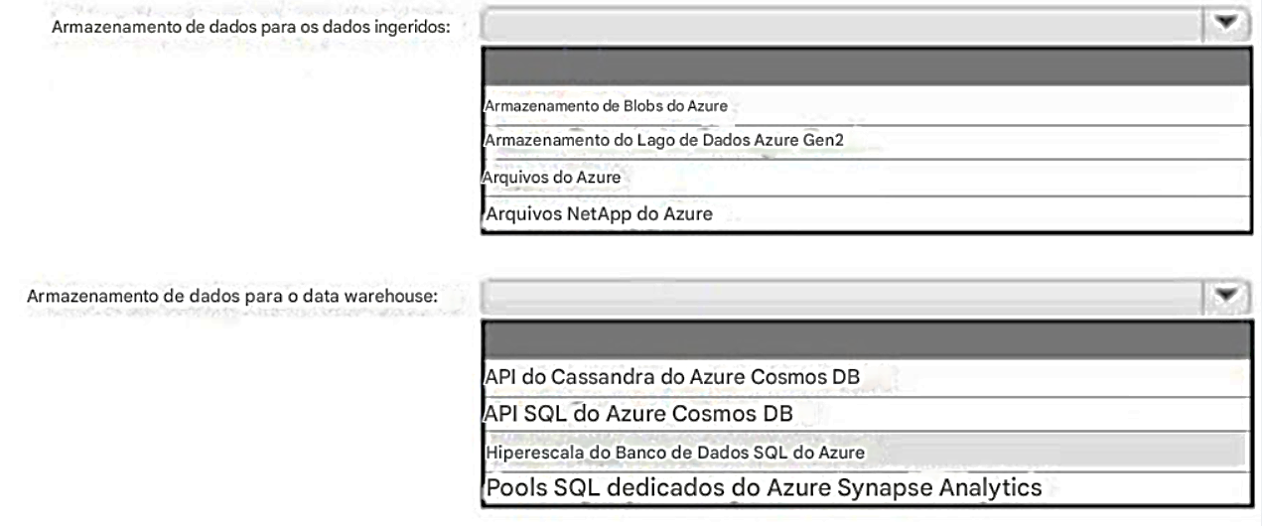  
  
 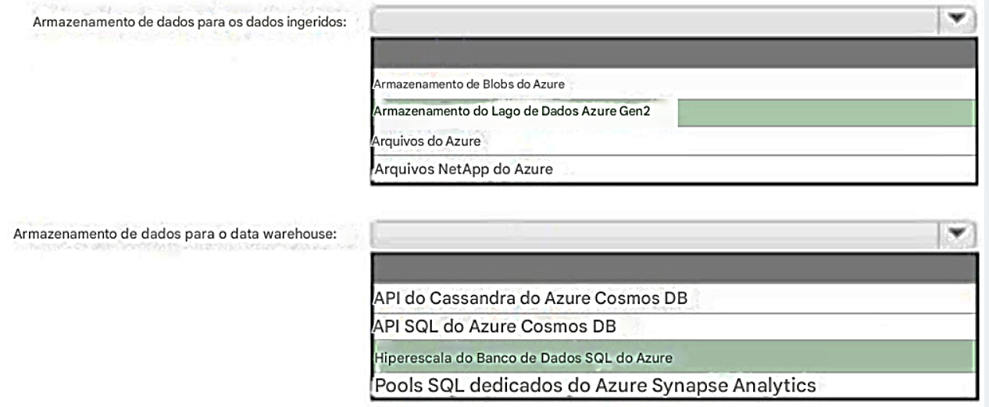  
  
   
Caixa 1: Azure Data Lake Storage Gen2  
O Azure Data Explorer integra-se ao Azure Blob Storage e ao Azure Data Lake Storage (Gen1 e Gen2), fornecendo acesso rápido, armazenado em cache e indexado aos dados armazenados em armazenamento externo. Você pode analisar e consultar dados sem ingestão prévia no Azure Data Explorer. Você também pode consultar dados externos ingeridos e não ingeridos simultaneamente.  
O Azure Data Lake Storage é um armazenamento otimizado para cargas de trabalho de análise de big data.  
Casos de uso: dados analíticos em lote, interativos, de streaming e de aprendizado de máquina, como arquivos de log, dados de IoT, fluxos de cliques, grandes conjuntos de dados  
Caixa 2: Azure SQL Database Hyperscale  
O Azure SQL Database Hyperscale é otimizado para cargas de trabalho de análise OLTP e de alto rendimento com armazenamento de até 100 TB.  
Um banco de dados Hyperscale suporta até 100 TB de dados e fornece alto rendimento e desempenho, bem como dimensionamento rápido para se adaptar aos requisitos de carga de trabalho. Conectividade, processamento de consultas, recursos de mecanismo de banco de dados, etc. funcionam como qualquer outro banco de dados no Azure SQL Database.  
O Hyperscale é uma arquitetura multicamadas com cache em vários níveis. IOPS efetivos dependerão da carga de trabalho.  
Compare com:  
Propósito geral: 500 IOPS por vCore com 7.000 IOPS máximos  
Crítico para os negócios: 5.000 IOPS com 200.000 IOPS máximos  
Incorreto:  
* Pool SQL dedicado do Azure Synapse Analytics.  
  
Tamanho máximo do banco de dados: 240 TB -  
Um máximo de 128 consultas simultâneas serão executadas e as consultas restantes serão enfileiradas.  
Referência:  
<https://docs.microsoft.com/en-us/azure/data-explorer/data-lake-query-data> <https://docs.microsoft.com/en-us/azure/azure-sql/database/service-tier-hyperscale> <https://docs.microsoft.com/en-us/azure/synapse-analytics/sql-data-warehouse/sql-data-warehouse-service-capacity-limits>

**Pergunta nº 55**

Você planeja implementar a política de backup mostrada na exposição a seguir.  
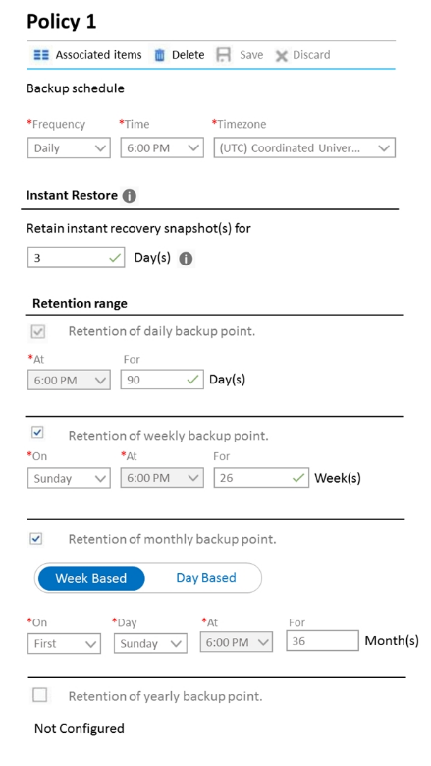

Use os menus suspensos para selecionar a opção de resposta que completa cada declaração com base nas informações apresentadas no gráfico.  
   
   
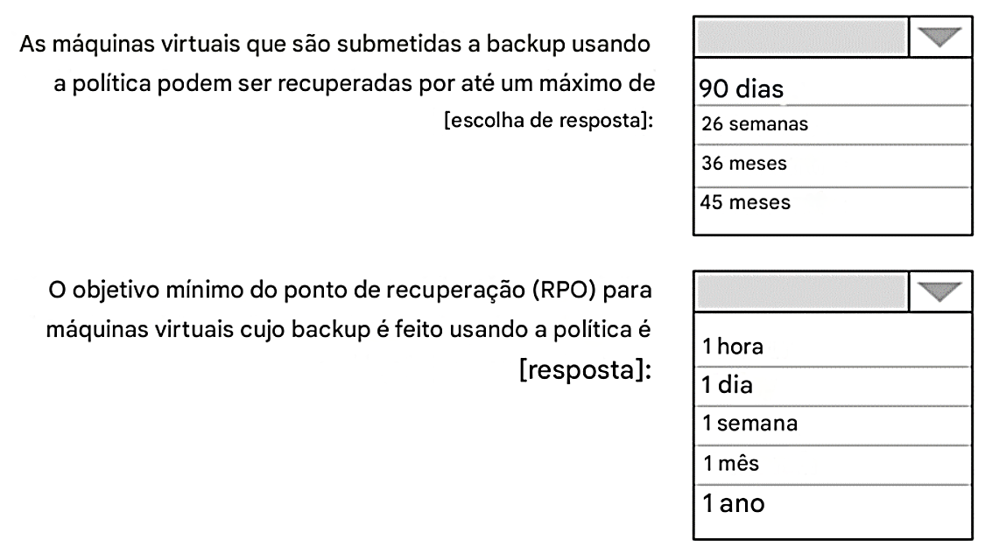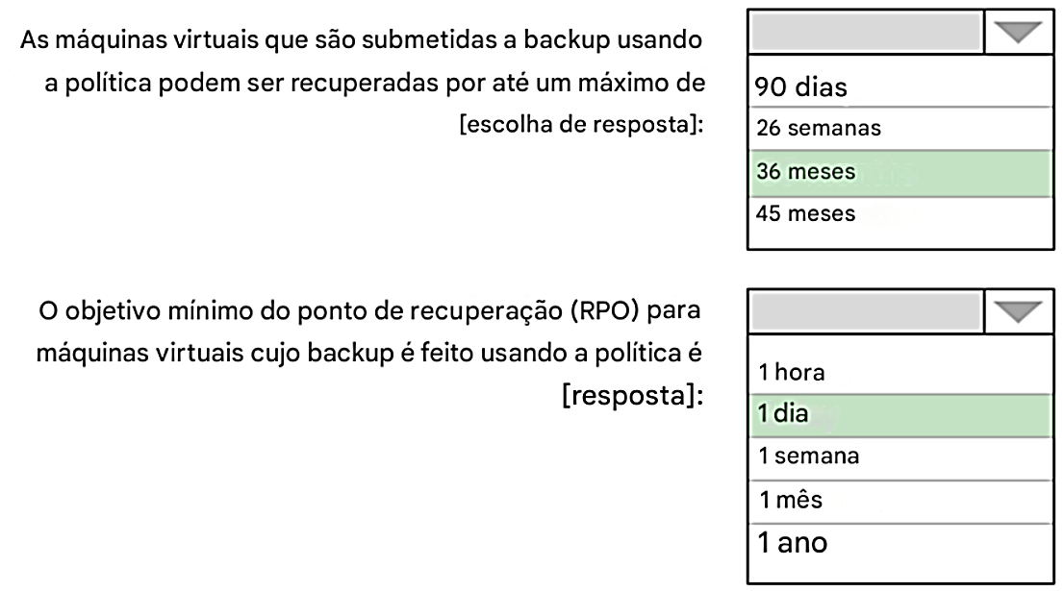

**Pergunta nº 58**

Você planeja criar uma conta do Azure Storage que hospedará compartilhamentos de arquivos. Os compartilhamentos serão acessados de aplicativos locais que fazem transações intensivas.  
Você precisa recomendar uma solução para minimizar a latência ao acessar os compartilhamentos de arquivos. A solução deve fornecer o mais alto nível de resiliência para a camada de armazenamento selecionada.  
O que você deve incluir na recomendação? .  
   
   
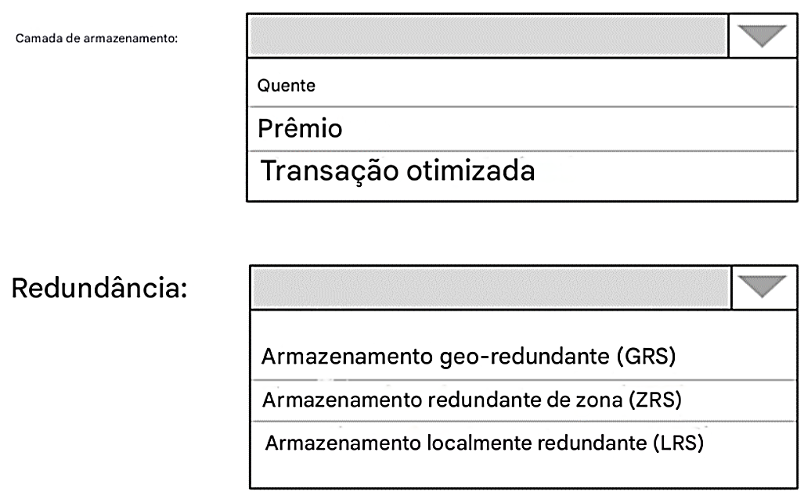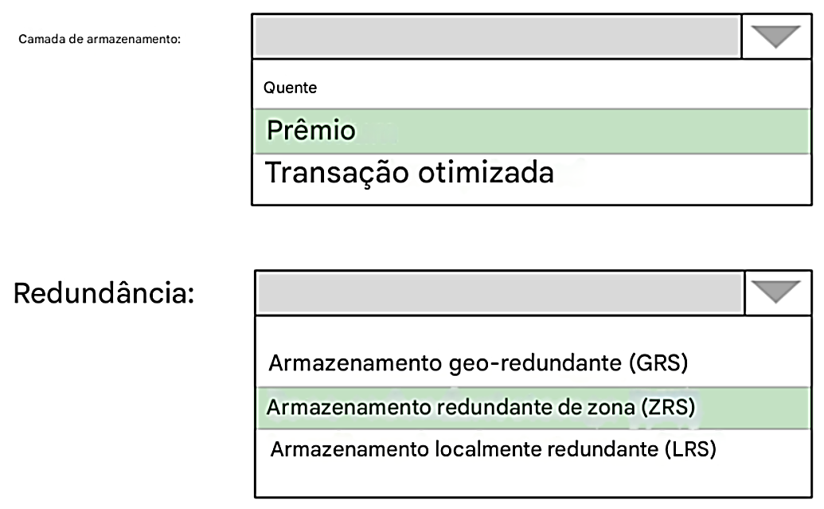

Caixa 1: Premium -  
Premium: Os compartilhamentos de arquivos premium são apoiados por unidades de estado sólido (SSDs) e fornecem alto desempenho consistente e baixa latência, em milissegundos de um dígito para a maioria das operações de E/S, para cargas de trabalho intensivas em E/S.  
Respostas incorretas:  
✑ Quente: Os compartilhamentos de arquivos quentes oferecem armazenamento otimizado para cenários de compartilhamento de arquivos de uso geral, como compartilhamentos de equipe. Os compartilhamentos de arquivos quentes são oferecidos no hardware de armazenamento padrão apoiado por HDDs.  
✑ Otimizado para transações: Os compartilhamentos de arquivos otimizados para transações permitem cargas de trabalho pesadas em transações que não precisam da latência oferecida pelos compartilhamentos de arquivos premium.  
Os compartilhamentos de arquivos otimizados para transações são oferecidos no hardware de armazenamento padrão apoiado por unidades de disco rígido (HDDs). Otimizado para transações tem sido historicamente chamado de "padrão", no entanto, isso se refere ao tipo de mídia de armazenamento em vez da camada em si (as camadas quente e fria também são "padrão", porque estão em hardware de armazenamento padrão).  
Caixa 2: Armazenamento redundante de zona (ZRS):  
Os compartilhamentos de arquivos premium do Azure oferecem suporte apenas a LRS e ZRS.  
Armazenamento redundante de zona (ZRS): Com o ZRS, três cópias de cada arquivo são armazenadas, no entanto, essas cópias são fisicamente isoladas em três clusters de armazenamento distintos em diferentes zonas de disponibilidade do Azure.  
Referência:  
<https://docs.microsoft.com/en-us/azure/storage/files/storage-files-planning>

**Pergunta nº 60**

Você precisa recomendar uma configuração de conta do Azure Storage para dois aplicativos chamados Application1 e Application2. A configuração deve atender aos seguintes requisitos:  
✑ O armazenamento para Application1 deve fornecer as maiores taxas de transação possíveis e a menor latência possível.  
✑ O armazenamento para Application2 deve fornecer os menores custos de armazenamento possíveis por GB.  
✑ O armazenamento para ambos os aplicativos deve estar disponível em caso de falha do datacenter.  
✑ O armazenamento para ambos os aplicativos deve ser otimizado para uploads e downloads.  
O que você deve recomendar? .  
   
  
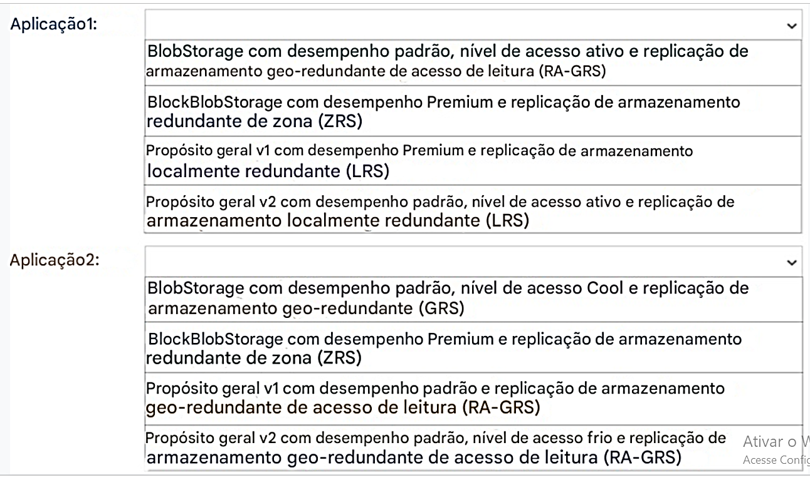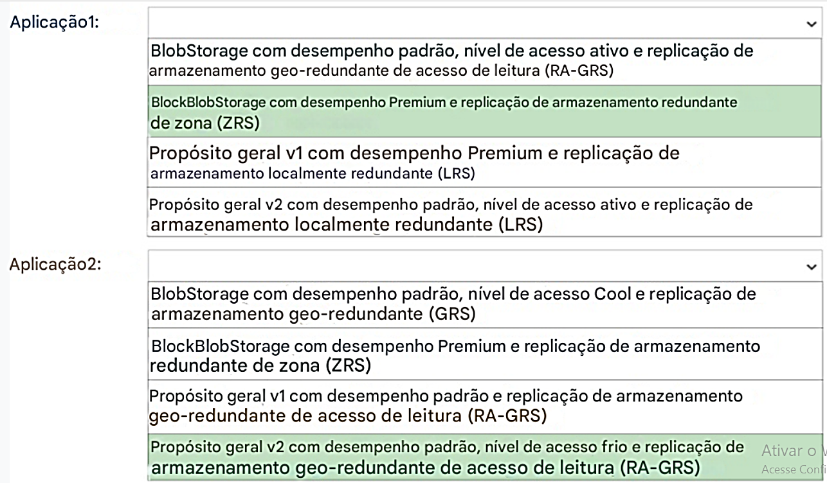  
Caixa 1: BlobStorage com desempenho Premium,ג€¦  
O Application1 requer altas taxas de transação e a menor latência possível. Precisamos usar Premium, não Standard.  
Caixa 2: Uso geral v2 com desempenho padrão,..  
Uso geral v2 fornece acesso aos recursos de armazenamento mais recentes do Azure, incluindo armazenamento Cool e Archive, com preços otimizados para os menores preços de armazenamento em GB. Essas contas fornecem acesso a Block Blobs, Page Blobs, Files e Queues. Recomendado para a maioria dos cenários que usam o Azure Storage.  
Referência:  
<https://docs.microsoft.com/en-us/azure/storage/common/storage-account-upgrade>

**Pergunta nº 61**

Você planeja desenvolver um novo aplicativo que armazenará dados críticos para os negócios. O aplicativo deve atender aos seguintes requisitos:  
✑ Impedir que novos dados sejam modificados por um ano.  
✑ Maximizar a resiliência dos dados.  
✑ Minimizar a latência de leitura.  
Qual solução de armazenamento você deve recomendar para o aplicativo? .  
   
   
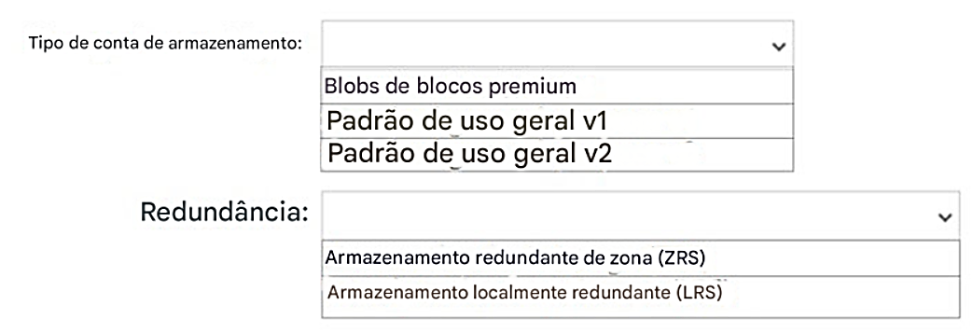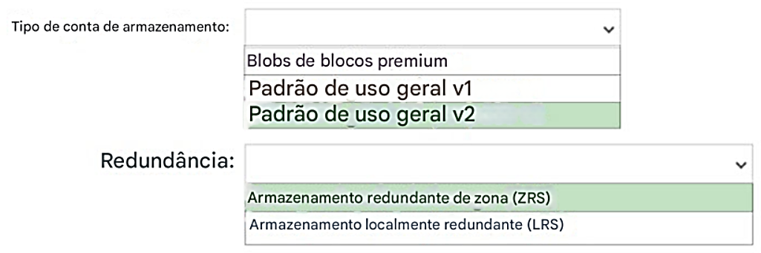

Caixa 1: Standard general-purpose v2  
O Standard general-purpose v2 oferece suporte a armazenamento imutável.  
Em geral, o Standard general-purpose v2 é a recomendação preferida da Microsoft.  
Caixa 2: Zone-redundant storage (ZRS)  
O ZRS é mais resiliente em comparação ao LRS.  
Observação: o RA-GRS é ainda mais resiliente, mas não é uma opção aqui.  
Referência:  
<https://docs.microsoft.com/en-us/azure/storage/blobs/storage-blob-immutable-storage>

**Pergunta nº 63**

Você tem um servidor de arquivos local que armazena 2 TB de arquivos de dados.  
Você planeja mover os arquivos de dados para o Azure Blob Storage na região do Azure na Europa Ocidental.  
Você precisa recomendar um tipo de conta de armazenamento para armazenar os arquivos de dados e uma solução de replicação para a conta de armazenamento. A solução deve atender aos seguintes requisitos:  
✑ Estar disponível se um único datacenter do Azure falhar.  
✑ Oferecer suporte a camadas de armazenamento.  
✑ Minimizar custos.  
O que você deve recomendar? .  
   
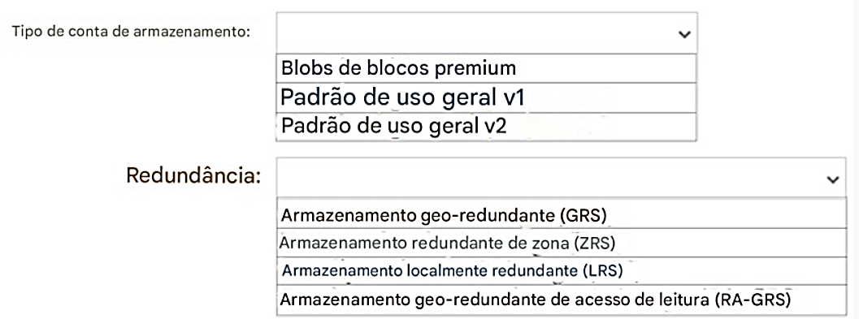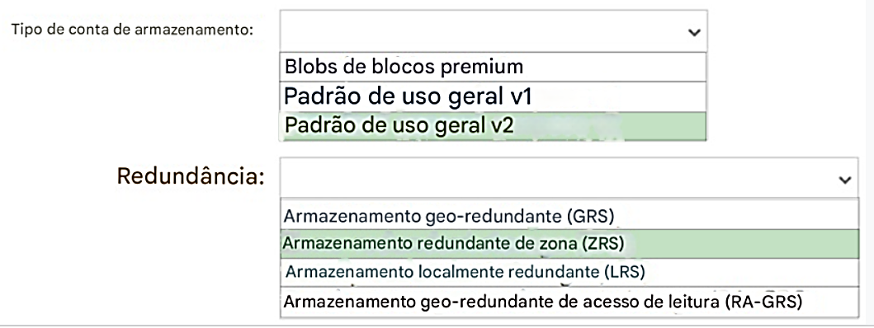

Caixa 1: Padrão de uso geral v2  
O padrão de uso geral v2 atende aos requisitos e minimiza os custos.  
Caixa 2: Armazenamento redundante de zona (ZRS)  
O ZRS protege contra uma falha do Datacenter, ao mesmo tempo em que minimiza os custos.  
Referência:  
<https://docs.microsoft.com/en-us/azure/storage/common/storage-redundancy>

**Pergunta nº 64**

Você tem um aplicativo Web do Azure chamado App1 e um cofre de chaves do Azure chamado KV1.  
O App1 armazena strings de conexão de banco de dados no KV1.  
O App1 executa os seguintes tipos de solicitações para o KV1:  
✑ Obter  
✑ Listar  
✑ Encapsular  
✑ Excluir  
  
Desembrulhar -  
  
✑ Backup  
✑ Descriptografar  
✑ Criptografar  
Você está avaliando a continuidade do serviço para o App1.  
Você precisa identificar o seguinte se a região do Azure que hospeda o KV1 ficar indisponível:  
✑ Para onde o KV1 fará o failover?  
✑ Durante o failover, qual tipo de solicitação ficará indisponível?  
O que você deve identificar?   
   
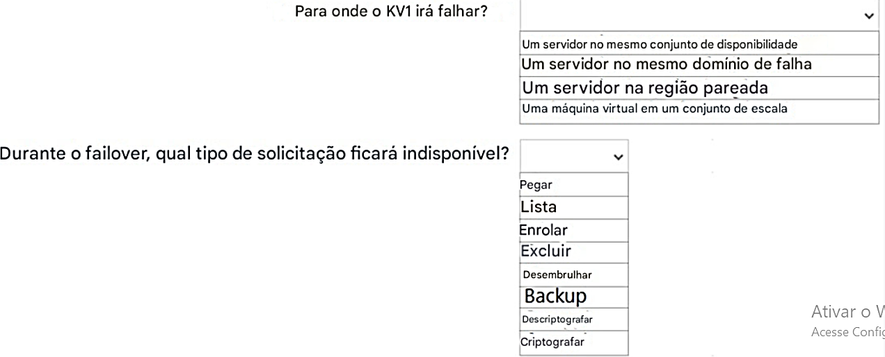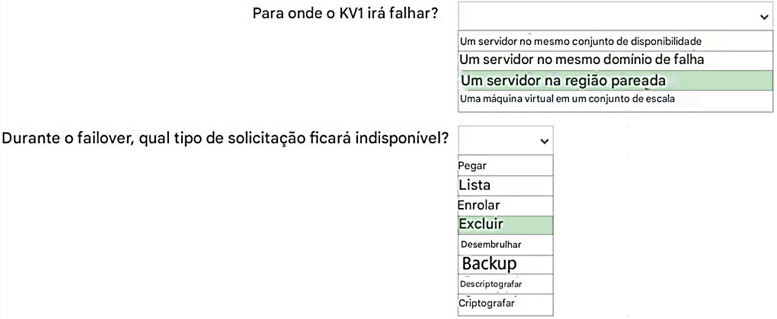

Caixa 1: Um servidor na região pareada  
O conteúdo do seu cofre de chaves é replicado dentro da região e para uma região secundária a pelo menos 150 milhas de distância, mas dentro da mesma geografia para manter alta durabilidade de suas chaves e segredos.  
As regiões são pareadas para replicação entre regiões com base na proximidade e outros fatores.  
  
Caixa 2: Excluir -  
Durante o failover, seu cofre de chaves está no modo somente leitura. As solicitações que são suportadas neste modo são:  
  
Listar certificados -  
  
Obter certificados -  
  
Listar segredos -  
  
Obter segredos -  
  
Listar chaves -  
  
Obter (propriedades de) chaves -  
  
Criptografar -  
  
Descriptografar -  
  
Encapsular -  
  
Desembrulhar -  
  
Verificar -  
  
Assinar -  
  
Backup -  
Referência:  
<https://docs.microsoft.com/en-us/azure/key-vault/general/disaster-recovery-guidance>

**Pergunta nº 76**

Você tem um banco de dados Microsoft SQL Server local chamado SQL1.  
  
Você planeja migrar o SQL1 para o Azure.  
  
Você precisa recomendar uma solução de hospedagem para o SQL1. A solução deve atender aos seguintes requisitos:  
  
• Suporte à implantação de várias réplicas secundárias somente leitura.  
• Suporte à replicação automática entre réplicas primárias e secundárias.  
• Suporte ao failover entre réplicas primárias e secundárias dentro de um objetivo de tempo de recuperação (RTO) de 15 minutos.  
  
O que você deve incluir na solução?   
  
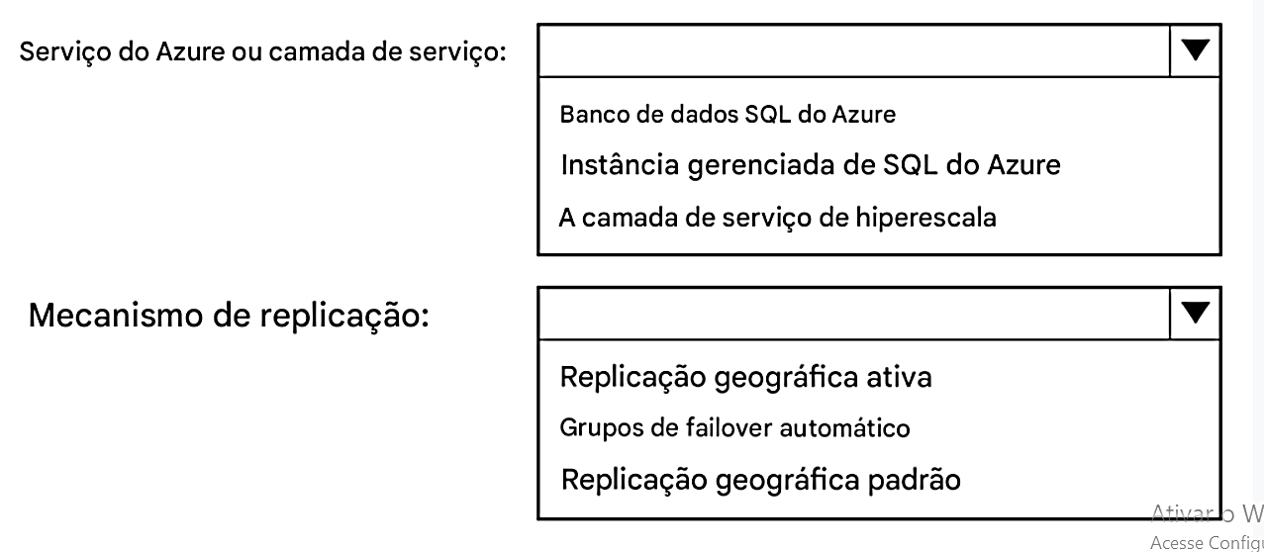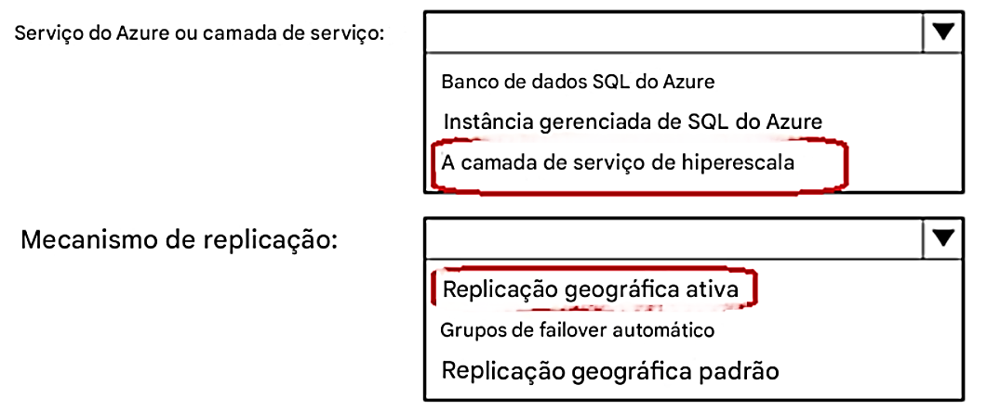

**Pergunta nº 77**

Você tem duas instâncias locais do Microsoft SQL Server 2017 que hospedam um grupo de disponibilidade Always On chamado AG1. O AG1 contém um único banco de dados chamado DB1.  
  
Você tem uma assinatura do Azure que contém uma máquina virtual chamada VM1. A VM1 executa o Linux e contém uma instância do SQL Server 2019.  
  
Você precisa migrar o DB1 para a VM1. A solução deve minimizar o tempo de inatividade no DB1.  
  
O que você deve fazer? .  
  
   
  
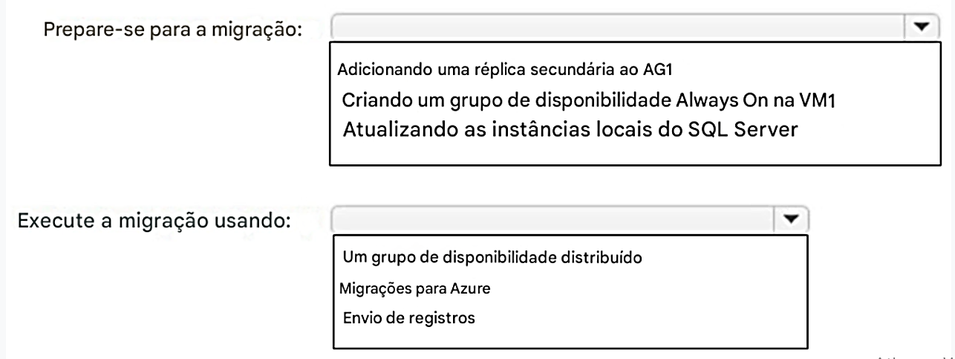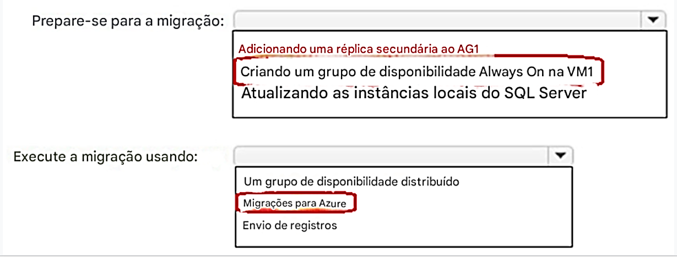

**Pergunta nº 79**

Você tem uma assinatura do Azure que contém um cofre de chaves do Azure chamado KV1 e uma máquina virtual chamada VM1. A VM1 executa o Windows Server 2022: Azure Edition.  
  
Você planeja implantar um aplicativo baseado em ASP.Net Core chamado App1 na VM1.  
  
Você precisa configurar o App1 para usar uma identidade gerenciada atribuída pelo sistema para recuperar segredos do KV1. A solução deve minimizar o esforço de desenvolvimento.  
  
O que você deve fazer?   
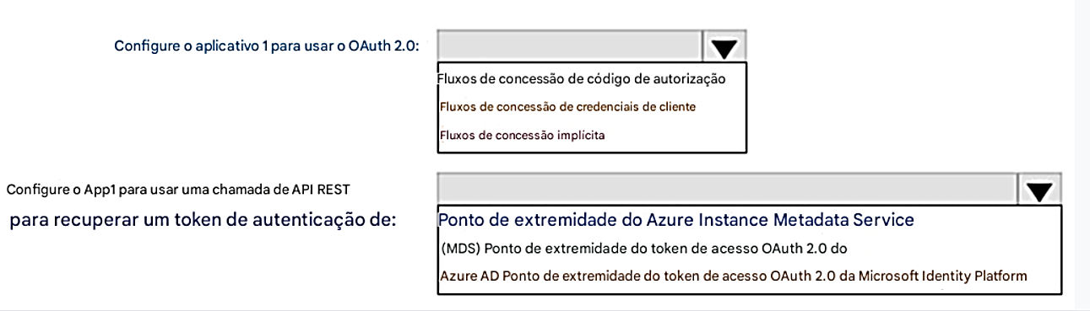  
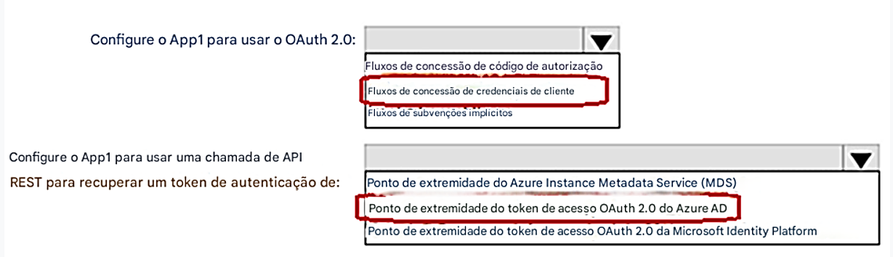

**Pergunta nº 82**

Você tem uma assinatura do Azure chamada Sub1 que está vinculada a um locatário do Azure AD chamado contoso.com.  
  
Você planeja implementar dois aplicativos ASP.NET Core chamados App1 e App2 que serão implantados em 100 máquinas virtuais em Sub1. Os usuários entrarão no App1 e App2 usando suas credenciais contoso.com.  
  
O App1 requer permissões de leitura para acessar o calendário do usuário conectado. O App2 requer permissões de gravação para acessar o calendário do usuário conectado.  
  
Você precisa recomendar uma solução de autenticação e autorização para os aplicativos. A solução deve atender aos seguintes requisitos:  
  
• Usar o princípio do menor privilégio.  
• Minimizar o esforço administrativo.  
  
O que você deve incluir na recomendação?   
  
 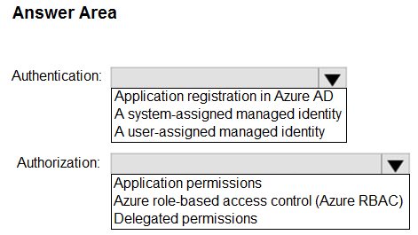

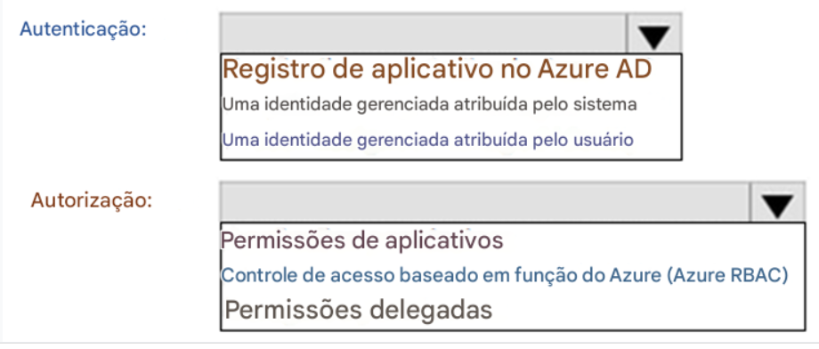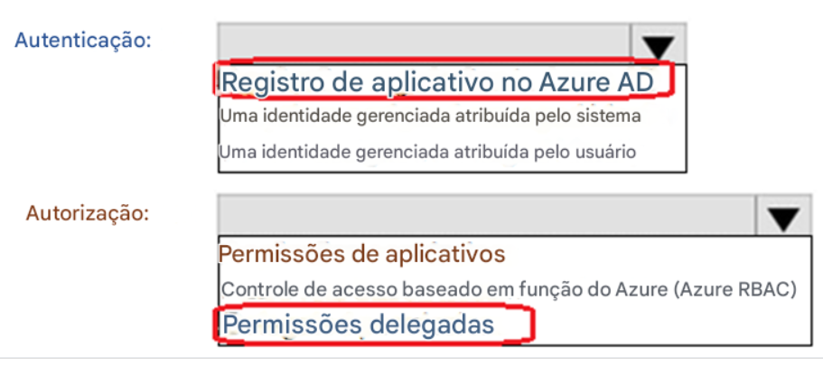

**Pergunta nº 83**   
Você está planejando uma solução de Armazenamento do Azure para dados confidenciais. Os dados serão acessados diariamente. O conjunto de dados tem menos de 10 GB.  
  
Você precisa recomendar uma solução de armazenamento que atenda aos seguintes requisitos:  
  
• Todos os dados gravados no armazenamento devem ser retidos por cinco anos.  
• Depois que os dados são gravados, eles só podem ser lidos. Modificações e exclusões devem ser evitadas.  
• Após cinco anos, os dados podem ser excluídos, mas nunca modificados.  
• Os encargos de acesso aos dados devem ser minimizados.  
  
O que você deve recomendar? .  
  
  
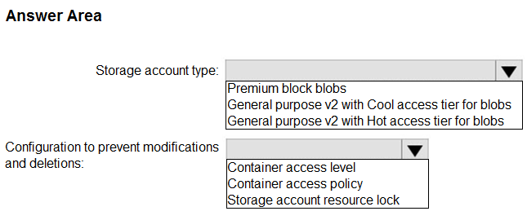

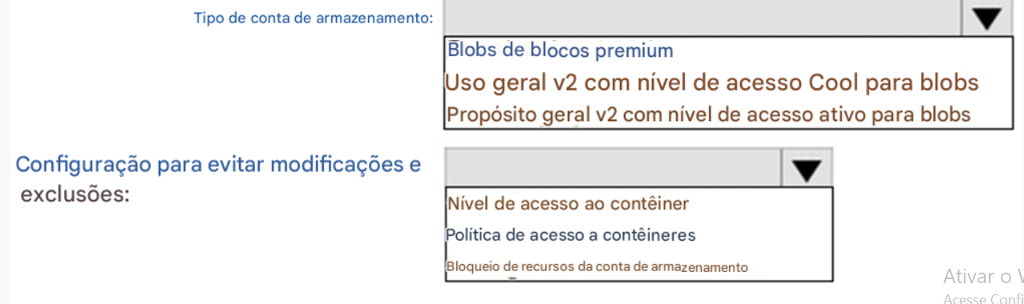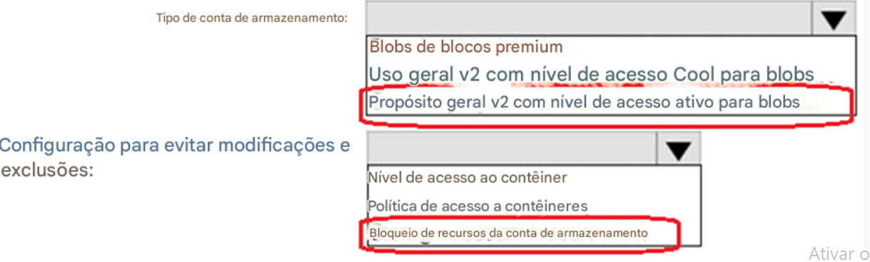

**Pergunta nº 84**

Você está projetando uma solução de análise de dados que usará o Azure Synapse e o Azure Data Lake Storage Gen2.  
  
Você precisa recomendar pools do Azure Synapse para atender aos seguintes requisitos:  
  
• Ingerir dados do Data Lake Storage em tabelas distribuídas por hash.  
• Implementar consulta e atualizar dados no Delta Lake.  
  
O que você deve recomendar para cada requisito? .  
  
   
  
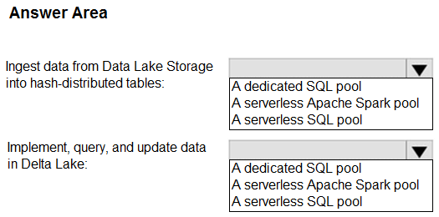

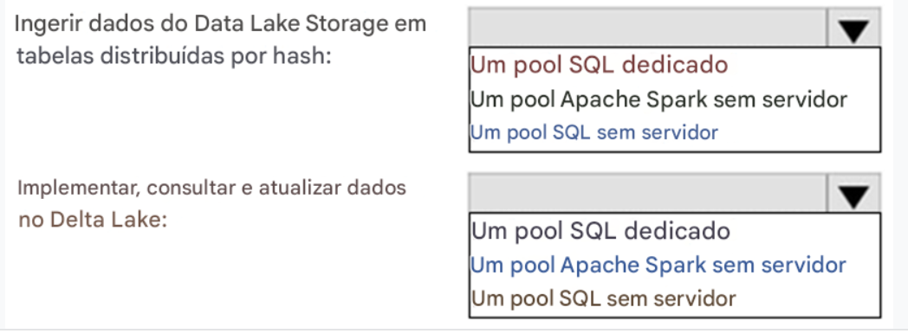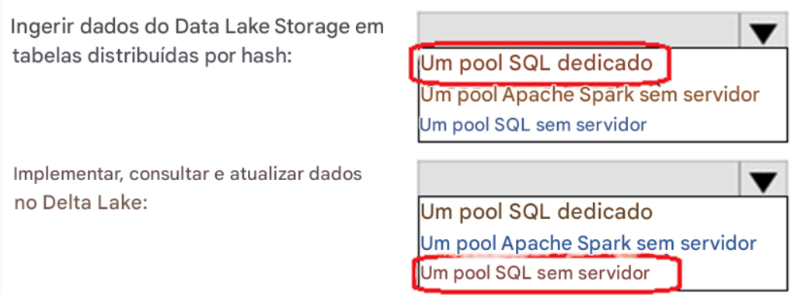

**Pergunta nº 86**

Você está criando um aplicativo da Web do Azure que armazenará as Informações de Identificação Pessoal (PII) dos funcionários.  
  
Você precisa recomendar uma solução de Banco de Dados SQL do Azure para o aplicativo da Web. A solução deve atender aos seguintes requisitos:  
  
• Manter a disponibilidade no caso de uma única interrupção do datacenter.  
• Oferecer suporte à criptografia de colunas específicas que contêm PII.  
• Aumentar a escala automaticamente durante as operações de folha de pagamento.  
• Minimizar custos.  
  
O que você deve incluir nas recomendações? .  
  
   
  
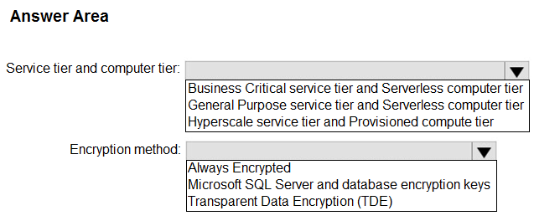

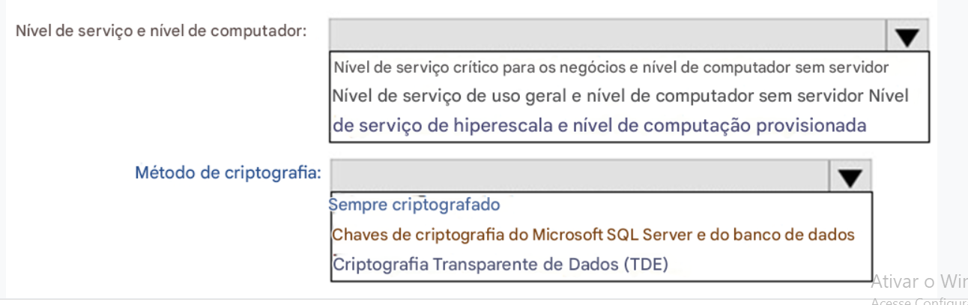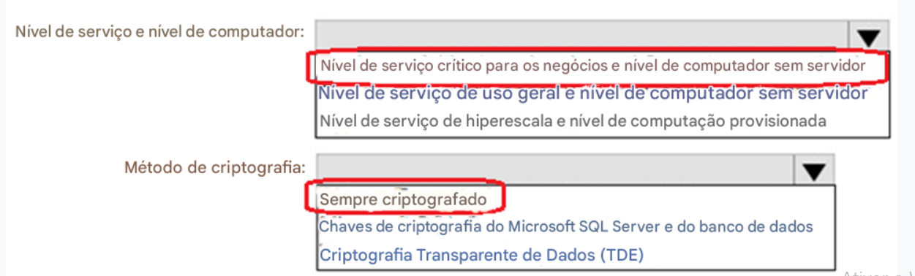

**Pergunta nº 101**

Você tem um aplicativo que gera 50.000 eventos diariamente.  
  
Você planeja transmitir os eventos para um hub de eventos do Azure e usar o Event Hubs Capture para implementar o processamento de caminho frio dos eventos. A saída do Event Hubs Capture será consumida por um sistema de relatórios.  
  
Você precisa identificar qual tipo de armazenamento do Azure deve ser provisionado para dar suporte ao Event Hubs Capture e qual formato de dados de entrada o sistema de relatórios deve dar suporte.  
  
O que você deve identificar? .  
  
   
  
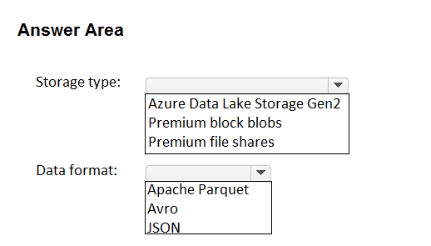

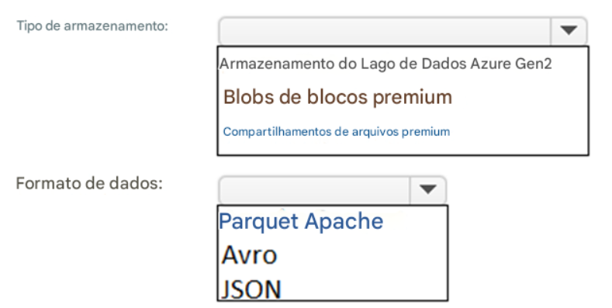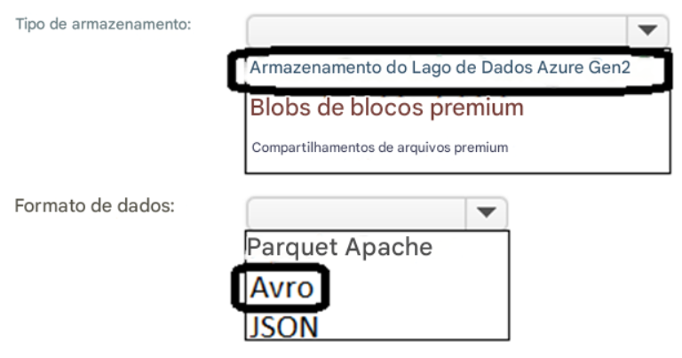

**Pergunta nº 103**

Você está projetando um aplicativo que será hospedado em máquinas virtuais do Azure que executam o Ubuntu. O aplicativo usará um serviço de e-mail de terceiros para enviar mensagens de e-mail aos usuários. O serviço de e-mail de terceiros exige que o aplicativo seja autenticado usando uma chave de API.  
  
Você precisa recomendar uma solução do Azure Key Vault para armazenar e acessar a chave de API. A solução deve minimizar o esforço administrativo.  
  
O que você deve recomendar usar para armazenar e acessar a chave?   
  
   
  
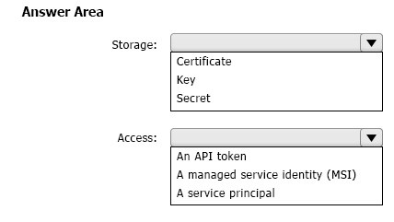

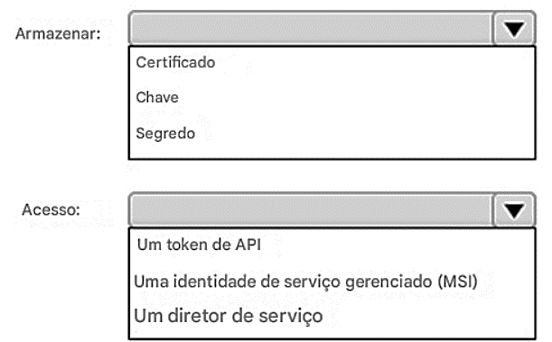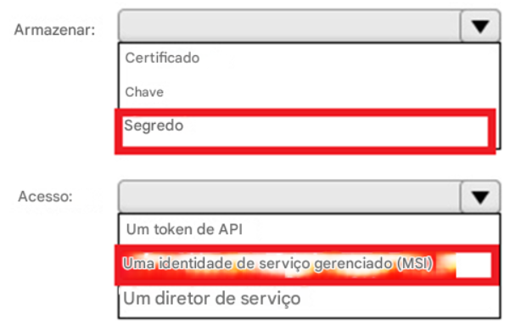

**Pergunta nº 111**

Você tem uma assinatura do Azure que contém 50 bancos de dados SQL do Azure.  
  
Você cria um modelo do Azure Resource Manager (ARM) chamado Template1 que habilita o Transparent Data Encryption (TDE).  
  
Você precisa criar uma definição de Política do Azure chamada Policy1 que usará Template1 para habilitar o TDE para quaisquer bancos de dados SQL do Azure não compatíveis.  
  
Como você deve configurar o Policy1? .  
  
   
  
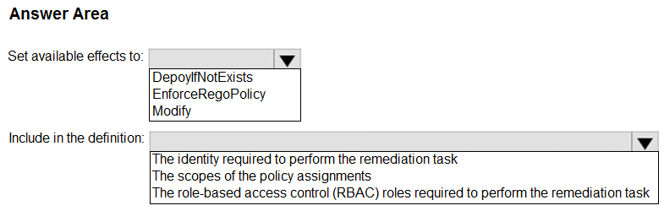

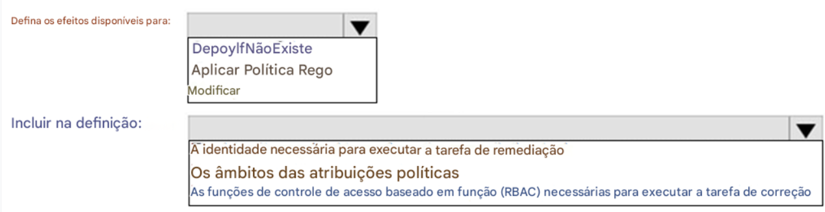

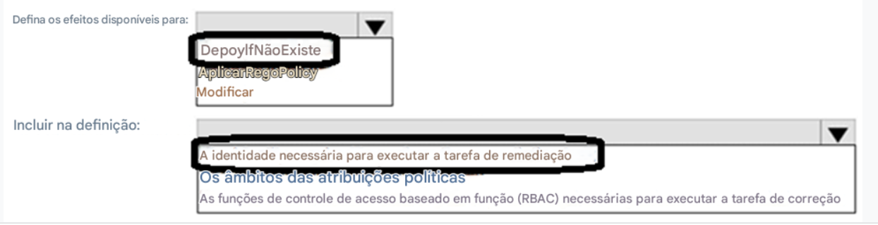

**Pergunta nº 113**

Você tem uma assinatura do Azure que contém os recursos mostrados na tabela a seguir:  
  
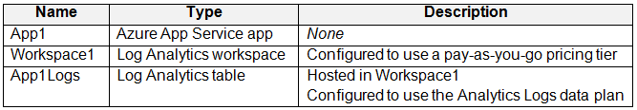  
  
Os arquivos de log do App1 são registrados no App1Logs. Uma média de 120 GB de dados de log é ingerida por dia.  
  
Você configura um alerta do Azure Monitor que será acionado se os logs do App1 contiverem mensagens de erro.  
  
Você precisa minimizar os custos do Log Analytics associados ao App1. A solução deve atender aos seguintes requisitos:  
• Garanta que todos os arquivos de log do App1 sejam ingeridos no App1Logs.  
• Minimize o impacto no alerta do Azure Monitor.  
  
Qual recurso você deve modificar e qual modificação você deve executar? .  
  
   
  
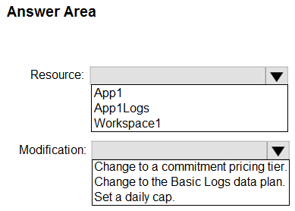

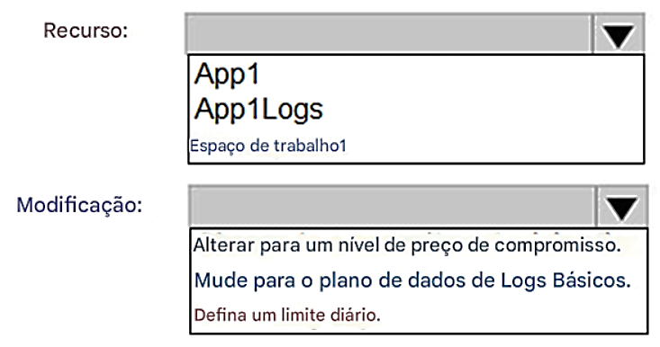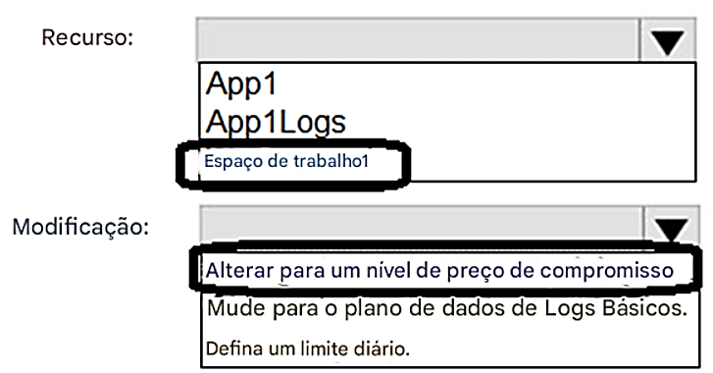

**Pergunta nº 115**

Você tem uma assinatura do Azure. A assinatura contém uma instância gerenciada do Azure SQL que armazena detalhes do funcionário, incluindo números de previdência social e números de telefone.  
  
Você precisa configurar a instância gerenciada para atender aos seguintes requisitos:  
  
• A equipe do helpdesk deve ver apenas os últimos quatro dígitos do número de telefone de um funcionário.  
• Os administradores de nuvem devem ser impedidos de ver os números de previdência social do funcionário.  
  
O que você deve habilitar para cada coluna na instância gerenciada? .  
  
   
  
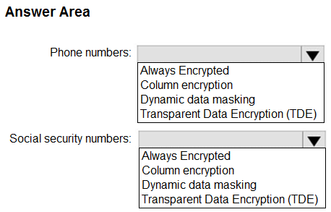

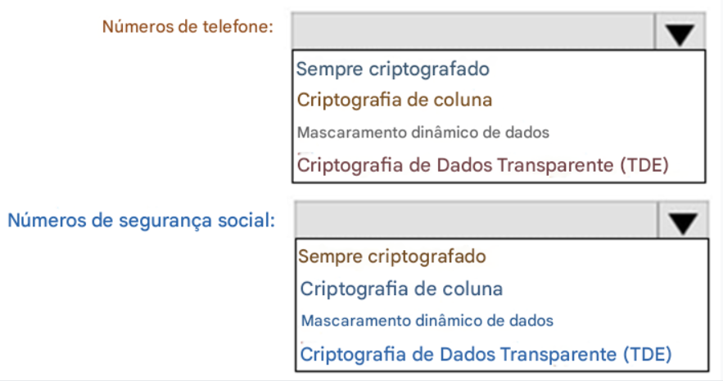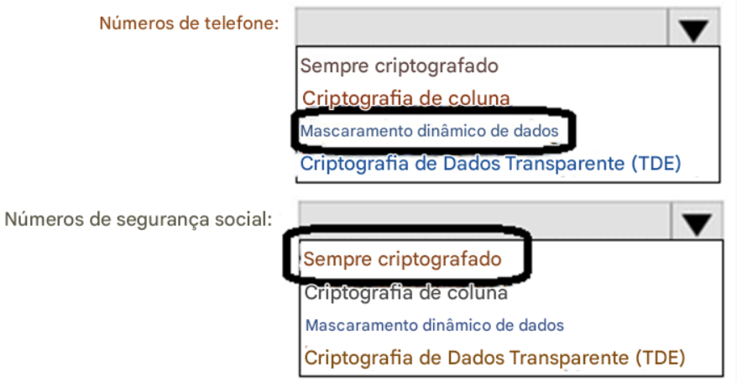

**Pergunta nº 117**

Você está projetando uma solução de armazenamento que irá ingerir, armazenar e analisar petabytes (PBs) de dados de texto estruturados, semiestruturados e não estruturados. Os dados analisados serão descarregados para o Azure Data Lake Storage Gen2 para retenção de longo prazo.  
  
Você precisa recomendar uma solução de armazenamento e análise que atenda aos seguintes requisitos:  
• Armazene os dados processados  
 • Forneça análises interativas  
• Suporte a dimensionamento manual, dimensionamento automático integrado e dimensionamento automático personalizado  
  
O que você deve incluir na recomendação? .  
  
   
  
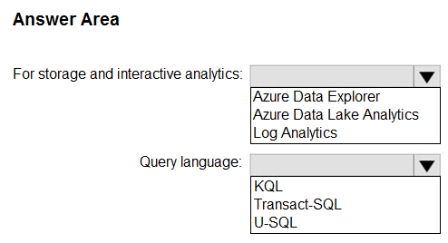

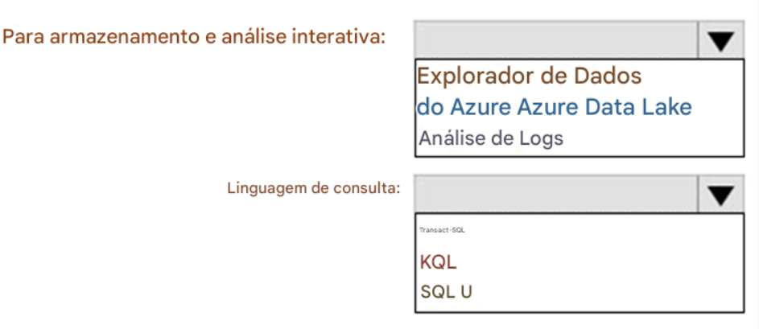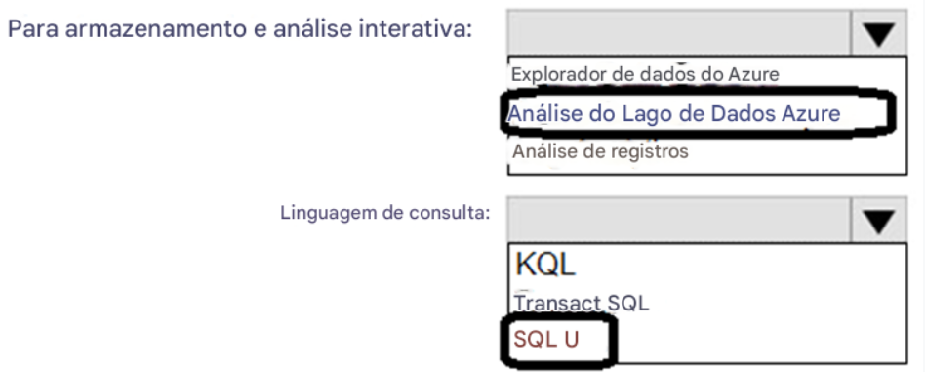

**Pergunta nº 118**

Você planeja usar o Azure SQL como uma plataforma de banco de dados.  
  
Você precisa recomendar um produto e nível de serviço do Azure SQL que atenda aos seguintes requisitos:  
• Dimensiona automaticamente os recursos de computação com base na demanda da carga de trabalho  
• Fornece faturamento por segundo  
  
O que você deve recomendar? .  
  
   
  
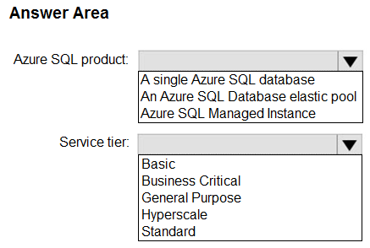

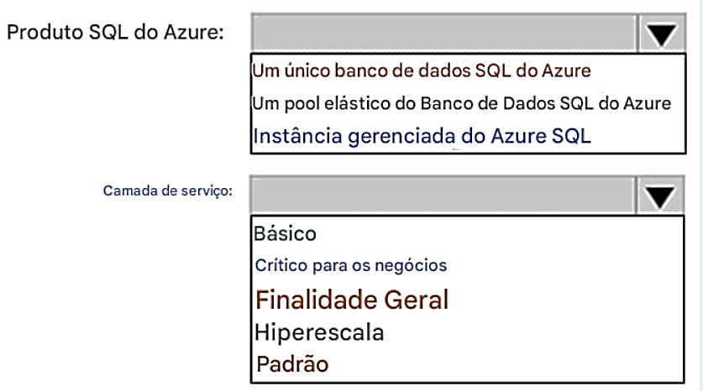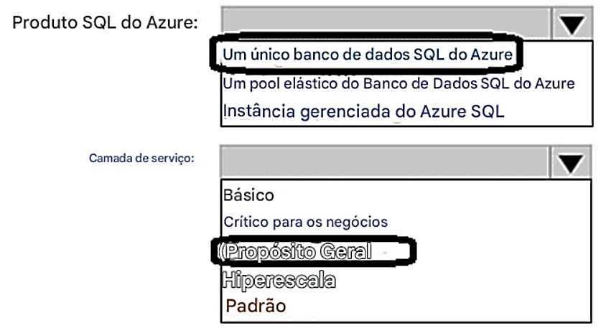

**Pergunta nº 120**  
  
Você tem uma assinatura do Azure que contém várias contas de armazenamento.  
  
Você atribui definições de Política do Azure às contas de armazenamento.  
  
Você precisa recomendar uma solução para atender aos seguintes requisitos:  
  
• Disparar verificações de conformidade da Política do Azure sob demanda.  
• Gerar alertas de não conformidade do Azure Monitor consultando logs coletados pelo Log Analytics.  
  
O que você deve recomendar para cada requisito? .  
  
   
  
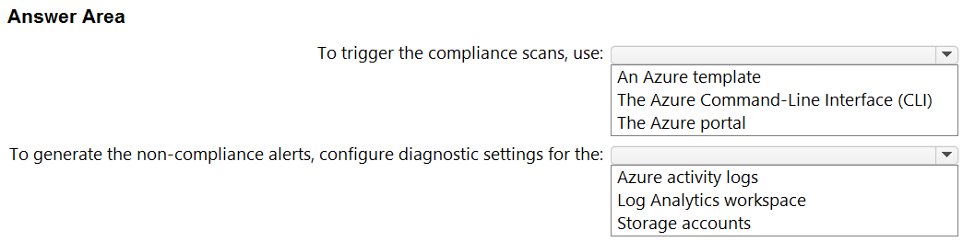

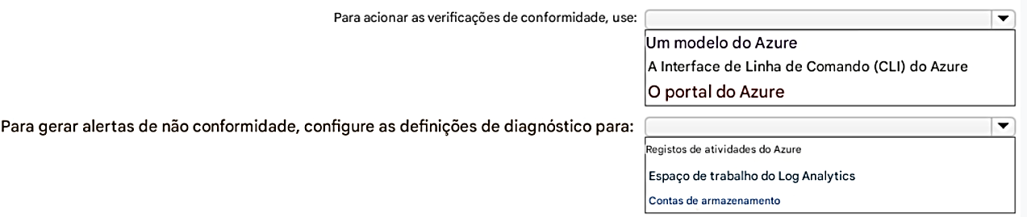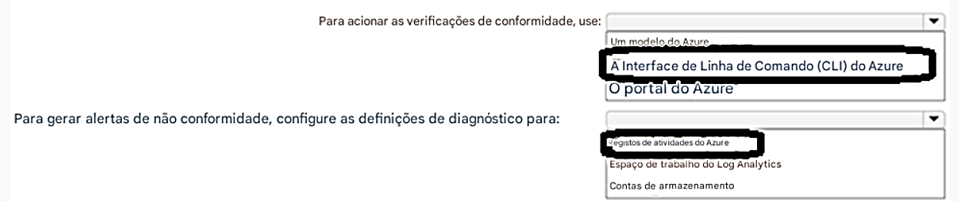

**Pergunta nº 121**

Você tem uma assinatura do Azure.  
  
Você planeja implantar cinco contas de armazenamento que armazenarão blobs de bloco e cinco contas de armazenamento que hospedarão compartilhamentos de arquivo. Os compartilhamentos de arquivo serão acessados usando o protocolo SMB.  
  
Você precisa recomendar uma solução de autorização de acesso para as contas de armazenamento. A solução deve atender aos seguintes requisitos:  
  
• Maximizar a segurança.  
• Impedir o uso de chaves compartilhadas.  
• Sempre que possível, oferecer suporte ao acesso por tempo limitado.  
  
O que você deve incluir na solução? .  
  
   
  
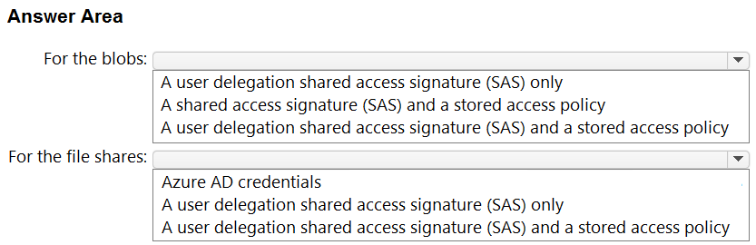

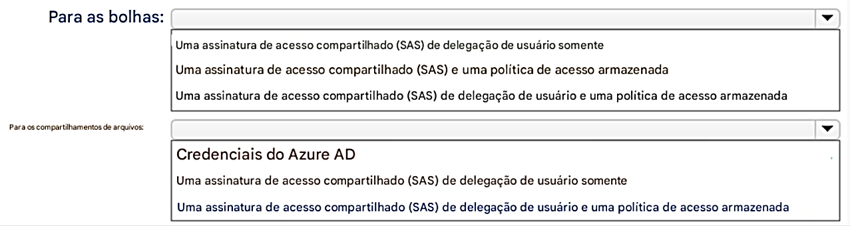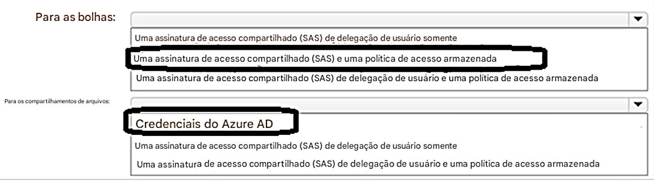

**Pergunta nº 122**

Você tem uma assinatura do Azure. A assinatura contém 100 máquinas virtuais que executam o Windows Server 2022 e têm o Azure Monitor Agent instalado.  
  
Você precisa recomendar uma solução que atenda aos seguintes requisitos:  
  
• Encaminha logs formatados em JSON das máquinas virtuais para um espaço de trabalho do Log Analytics  
• Transforma os logs e armazena os dados em uma tabela no espaço de trabalho do Log Analytics  
  
O que você deve incluir na recomendação?   
  
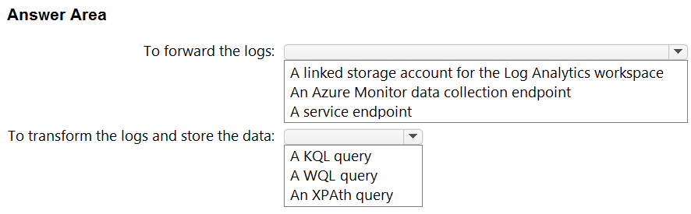

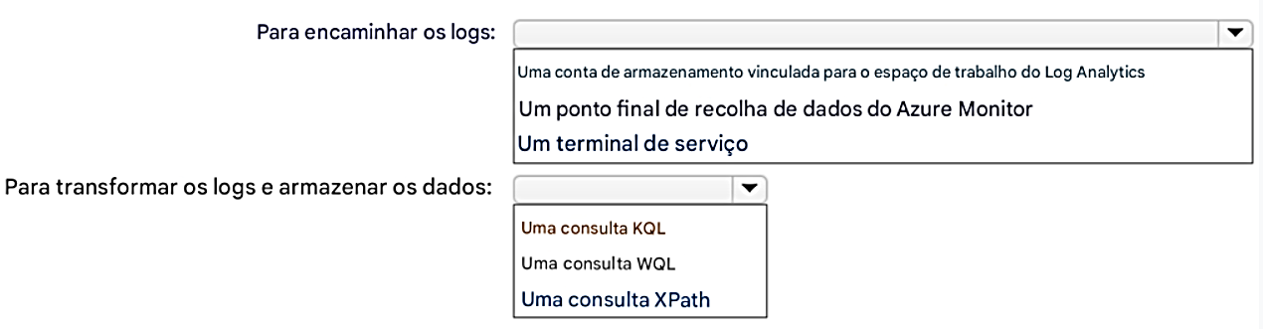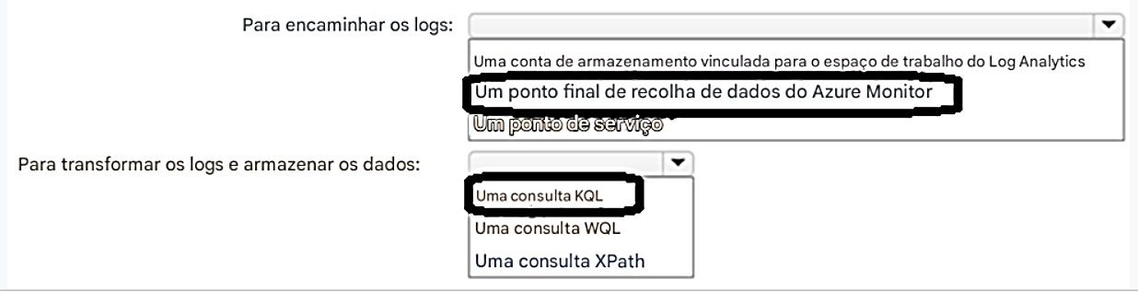

**Pergunta nº 123**

Você tem uma assinatura do Azure.  
  
Você precisa implantar uma solução que fornecerá restauração de ponto no tempo para blobs em contas de armazenamento que tenham controle de versão de blob e exclusão reversível de blob habilitados.  
  
Que tipo de blob você deve criar e o que deve habilitar para as contas? .  
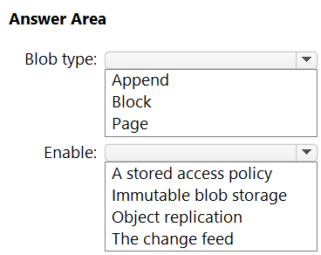

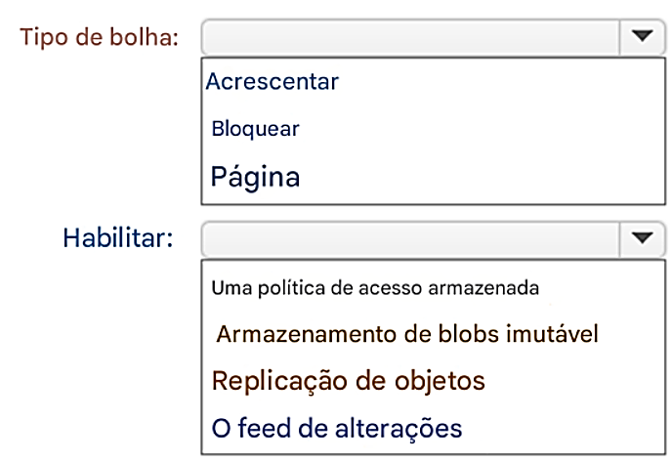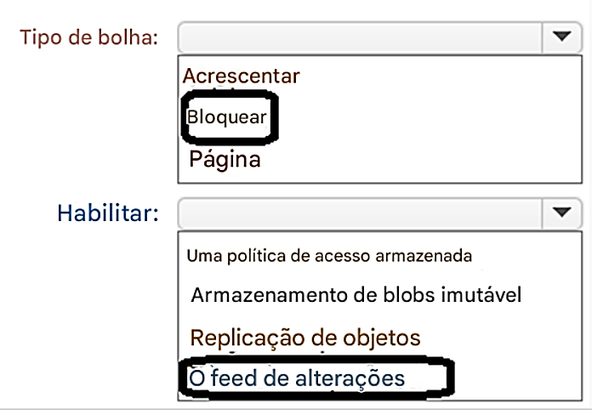

**Pergunta nº 124**

Sua empresa, chamada Contoso, Ltd., tem uma assinatura do Azure que contém os seguintes recursos:  
  
• Um espaço de trabalho do Azure Synapse Analytics chamado contosoworkspace1  
• Uma conta do Azure Data Lake Storage chamada contosolake1  
• Um banco de dados SQL do Azure chamado contososql1  
  
Os dados do produto da Contoso são copiados de contososql1 para contosolake1.  
  
A Contoso tem uma empresa parceira chamada Fabrikam Inc. A Fabrikam tem uma assinatura do Azure que contém os seguintes recursos:  
  
• Uma máquina virtual chamada FabrikamVM1 que executa o Microsoft SQL Server 2019  
• Uma conta do Azure Storage chamada fabrikamsa1  
  
A Contoso planeja carregar os dados de pesquisa na FabrikamVM1 para contosolake1. Durante o carregamento, os dados de pesquisa devem ser transformados para os formatos de dados usados pela Contoso.  
  
Os dados em contosolake1 serão analisados usando contosoworkspace1.  
  
Você precisa recomendar uma solução que atenda aos seguintes requisitos:  
  
• Carregue e transforme os dados de pesquisa da FabrikamVM1.  
• Forneça à Fabrikam acesso restrito aos snapshots dos dados no contosoworkspace1.  
  
O que você deve recomendar para cada requisito? .  
  
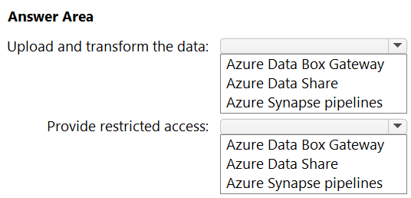

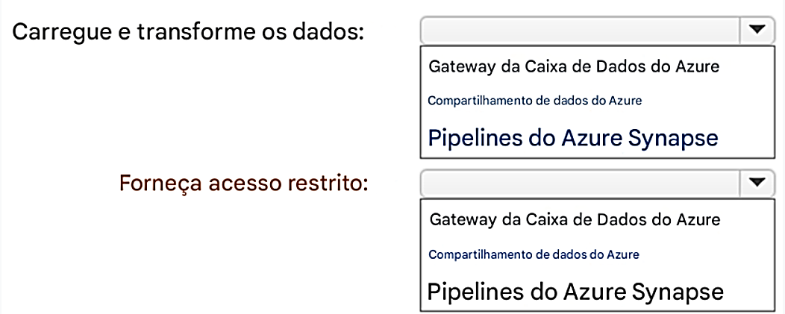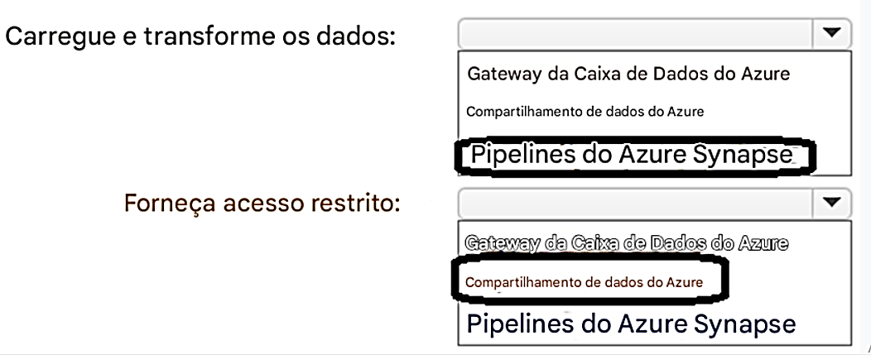

**Pergunta nº 125**

Você está projetando um pipeline de dados que integrará grandes quantidades de dados de vários bancos de dados locais do Microsoft SQL Server em uma plataforma de análise no Azure. O pipeline incluirá as seguintes ações:  
  
• As atualizações do banco de dados serão exportadas periodicamente para uma área de preparação no armazenamento de Blobs do Azure.  
• Os dados do armazenamento de Blobs serão limpos e transformados usando um processo de carregamento altamente paralelizado.  
• Os dados transformados serão carregados em um data warehouse.  
• Cada lote de atualizações será usado para atualizar um modelo de processamento analítico online (OLAP) em uma camada de serviço gerenciada.  
• A camada de serviço gerenciada será usada por milhares de usuários finais.  
  
Você precisa implementar o data warehouse e as camadas de serviço.  
  
O que você deve usar? .  
  
   
  
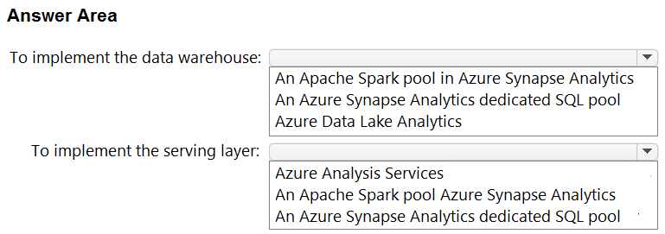

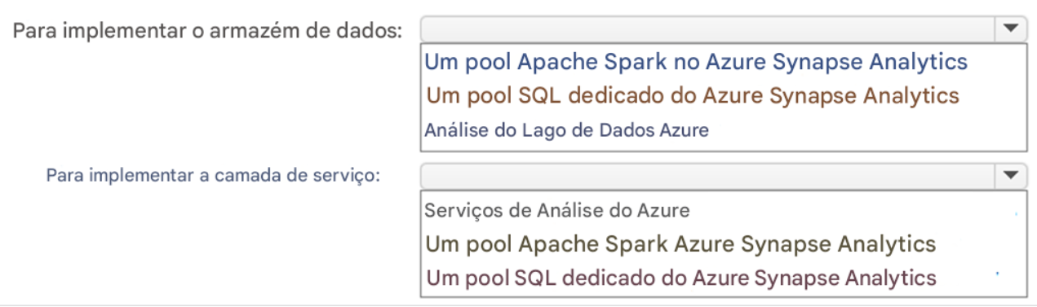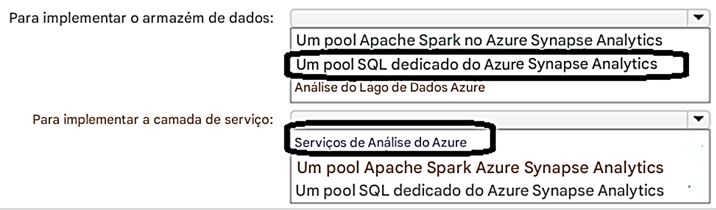

**Pergunta nº 126**

Você tem as assinaturas do Azure mostradas na tabela a seguir.  
  
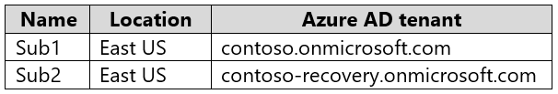  
  
Contoso.onmicrosft.com contém um usuário chamado User1.  
  
Você precisa implantar uma solução para proteger contra ataques de ransomware. A solução deve atender aos seguintes requisitos:  
  
• Garanta que todos os recursos no Sub1 sejam copiados usando o Azure Backup.  
• Exija que o User1 primeiro receba uma função para o Sub2 antes que o usuário possa fazer grandes alterações na configuração de backup.  
  
O que você deve criar em cada assinatura? .  
  
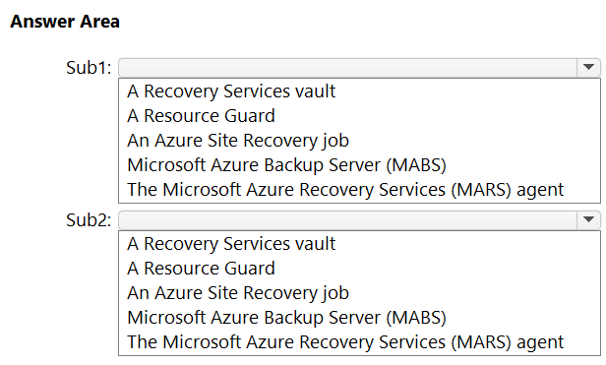

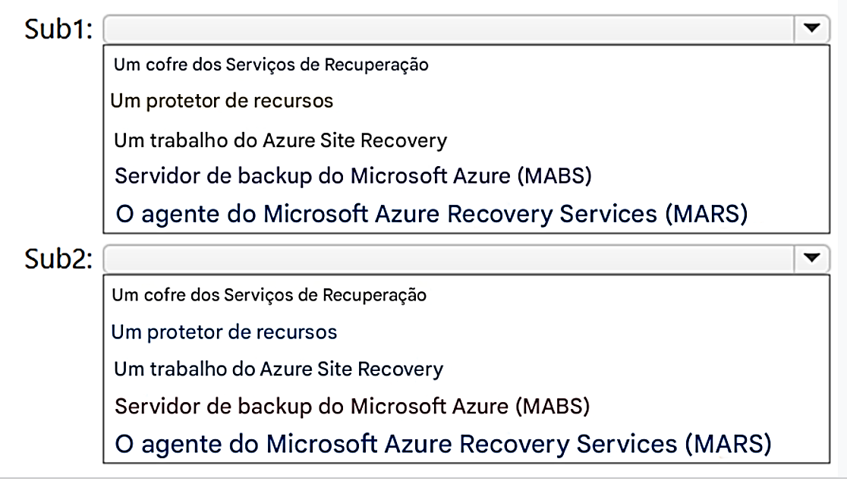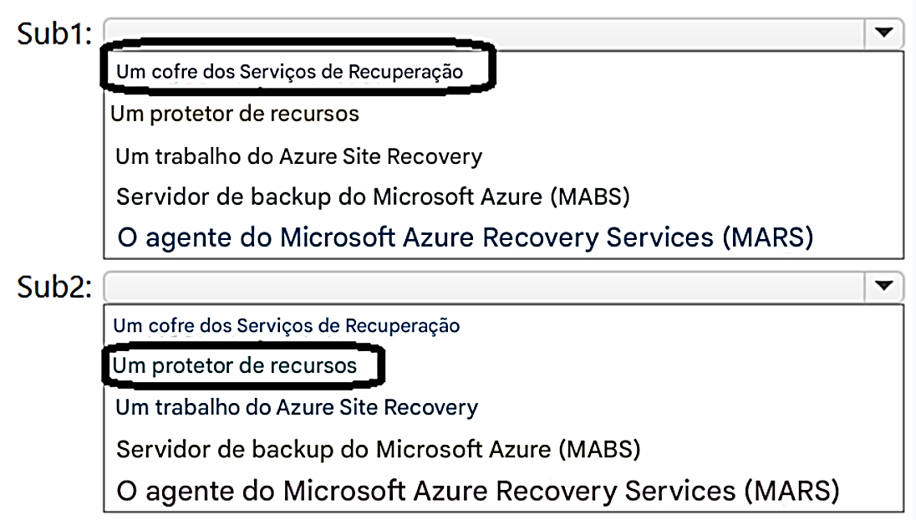

**Pergunta nº 127**

Você tem 10 servidores locais que executam o Windows Server.  
  
Você precisa executar backups diários dos servidores em um cofre do Recovery Services. A solução deve atender aos seguintes requisitos:  
  
• Faça backup de todos os arquivos e pastas nos servidores.  
• Mantenha três cópias dos backups no Azure.  
• Minimize os custos.  
  
O que você deve configurar? .  
  
   
  
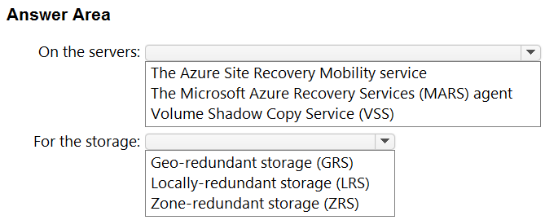

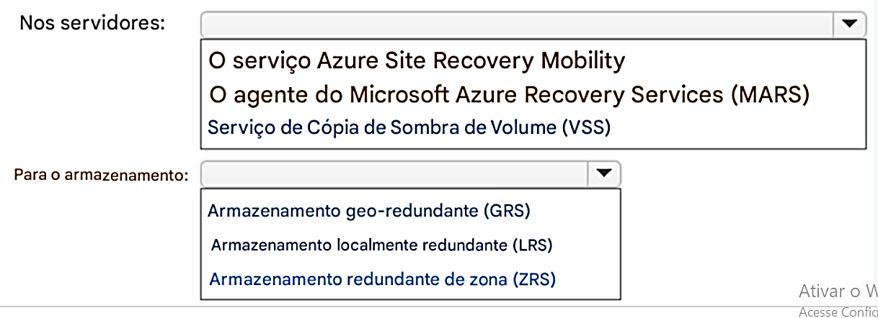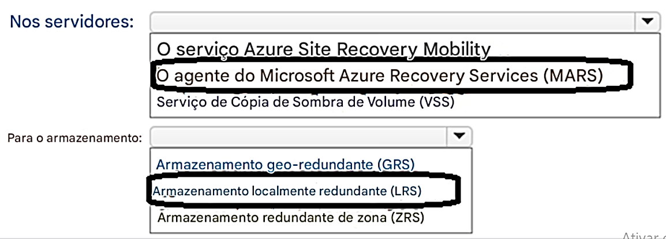

**Pergunta nº 128**

Você planeja implantar um aplicativo da Web em contêiner que será hospedado em cinco clusters do Azure Kubernetes Service (AKS). Cada cluster será hospedado em uma região diferente do Azure.  
  
Você precisa fornecer acesso ao aplicativo pela Internet. A solução deve atender aos seguintes requisitos:  
  
• As solicitações HTTPS de entrada devem ser roteadas para o cluster que tem a menor latência de rede.  
• O tráfego HTTPS para pods individuais deve ser roteado por meio de um controlador de entrada.  
• No caso de uma interrupção do cluster AKS, o tempo de failover deve ser minimizado.  
  
O que você deve incluir na solução? .  
  
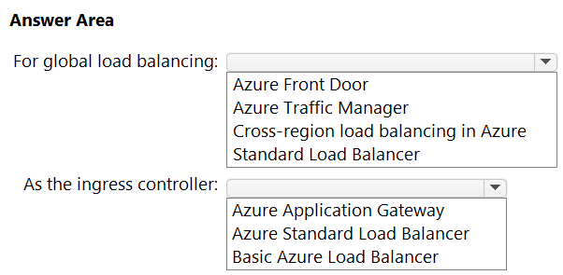

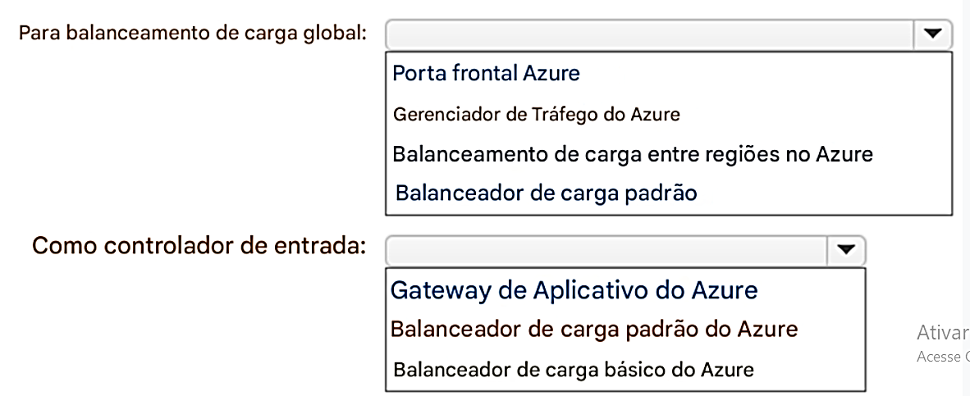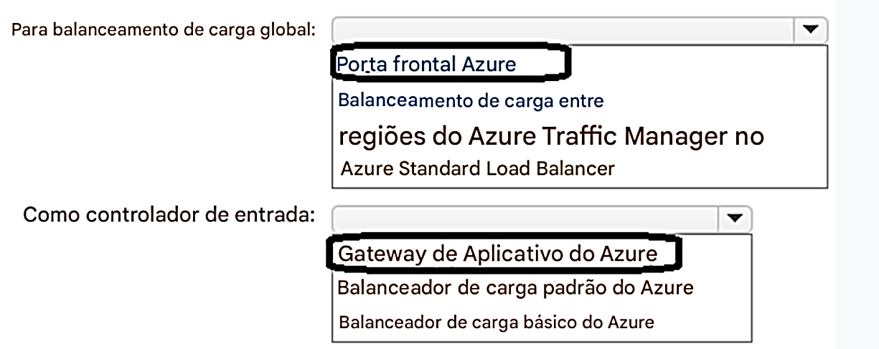

**Pergunta nº 130**

Você tem cinco assinaturas do Azure. Cada assinatura é vinculada a um locatário separado do Azure AD e contém máquinas virtuais que executam o Windows Server 2022.  
  
Você planeja coletar eventos de segurança do Windows das máquinas virtuais e enviá-los para um único espaço de trabalho do Log Analytics.  
  
Você precisa recomendar uma solução que atenda aos seguintes requisitos:  
  
• Colete logs de eventos de várias assinaturas  
• Dê suporte ao uso de regras de coleta de dados (DCRs) para definir quais eventos coletar  
  
O que você deve recomendar para cada requisito? .  
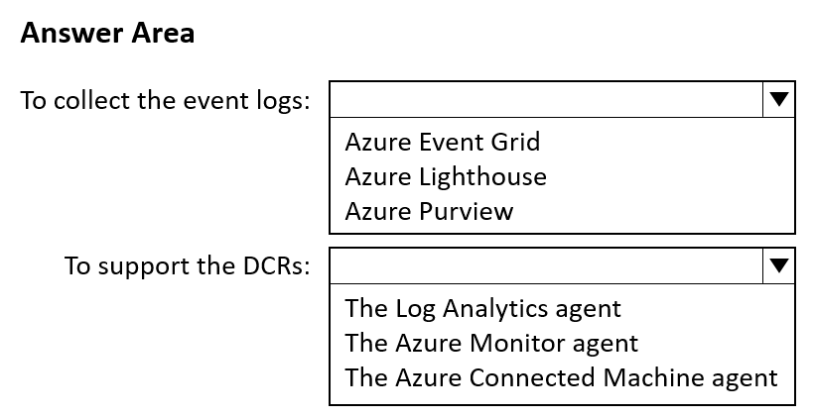

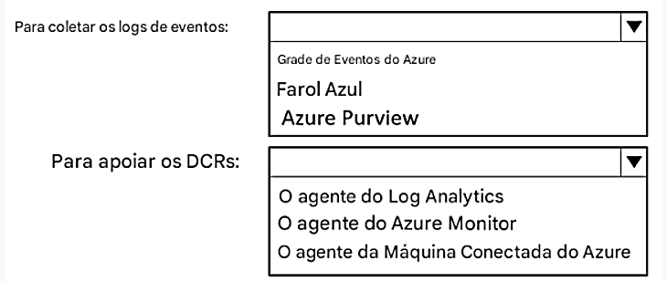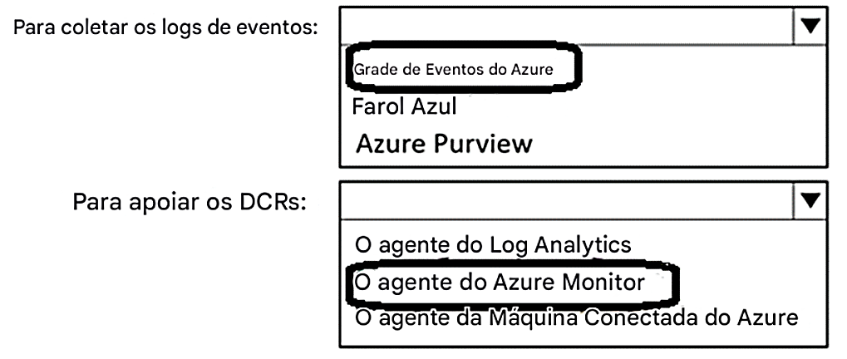  
**Pergunta nº 131**

Você tem uma assinatura do Azure.  
  
Você precisa implantar um banco de dados relacional. A solução deve atender aos seguintes requisitos:  
  
• Suportar várias réplicas somente leitura.  
• Balancear automaticamente a carga de solicitações somente leitura em todas as réplicas somente leitura.  
• Minimizar o esforço administrativo  
  
O que você deve usar?   
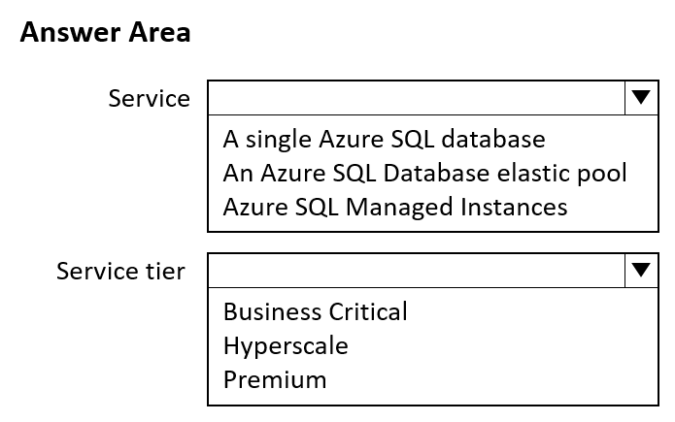

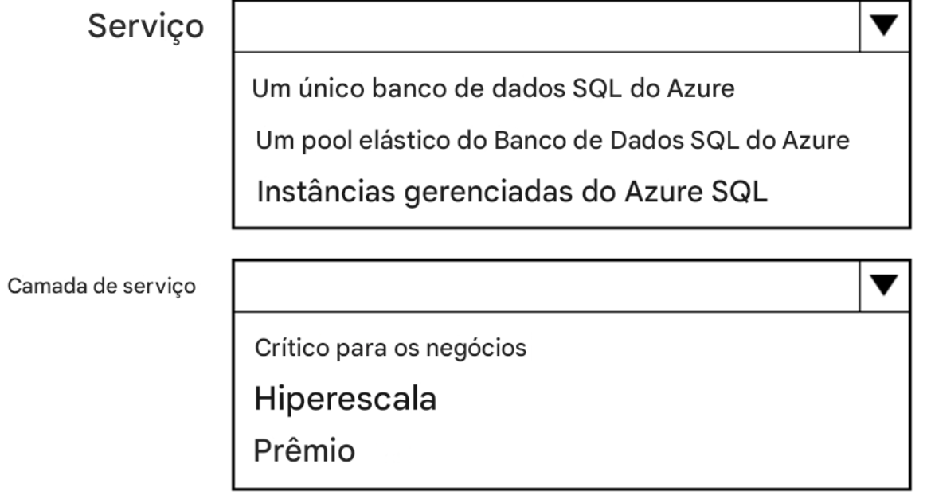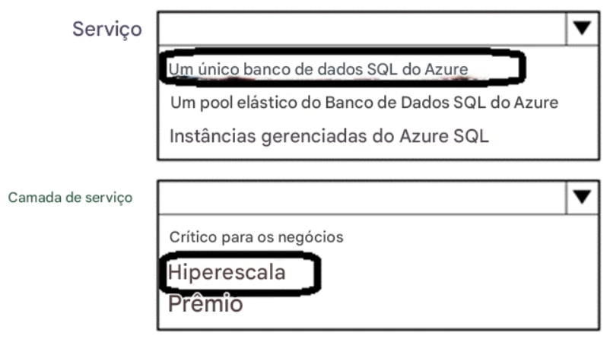

**Pergunta nº 134**

Você tem uma assinatura do Azure.  
  
Você está projetando uma solução para aplicativos em contêineres. A solução deve atender aos seguintes requisitos:  
  
• Dimensionar automaticamente os aplicativos criando instâncias adicionais.  
• Minimizar o esforço administrativo para manter nós e clusters.  
• Garantir que os aplicativos em contêineres estejam altamente disponíveis em várias zonas de disponibilidade.  
• Fornecer um local central para o gerenciamento do ciclo de vida e armazenamento de imagens de contêiner.  
  
O que você deve incluir na solução? .  
  
 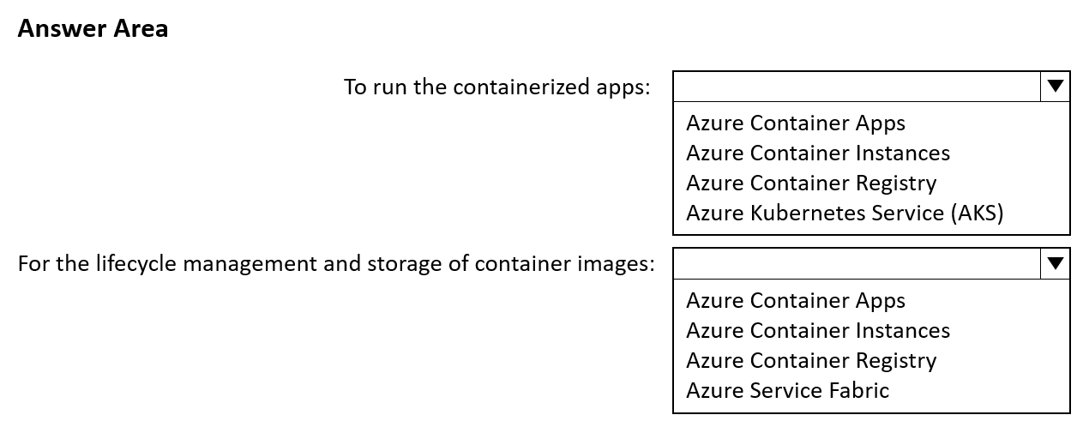

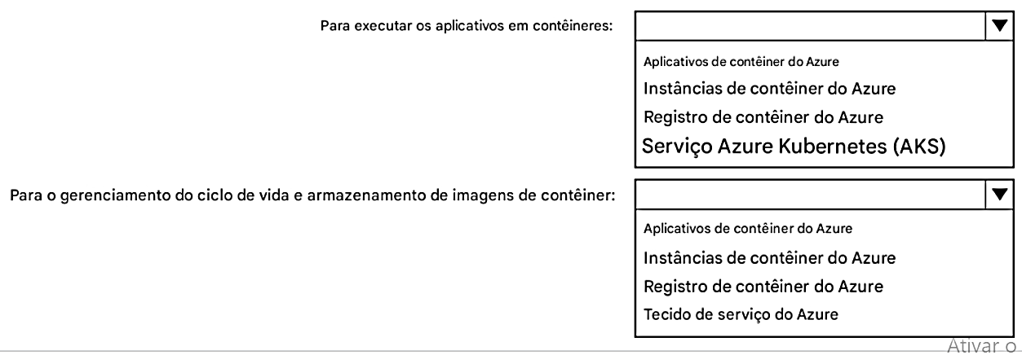

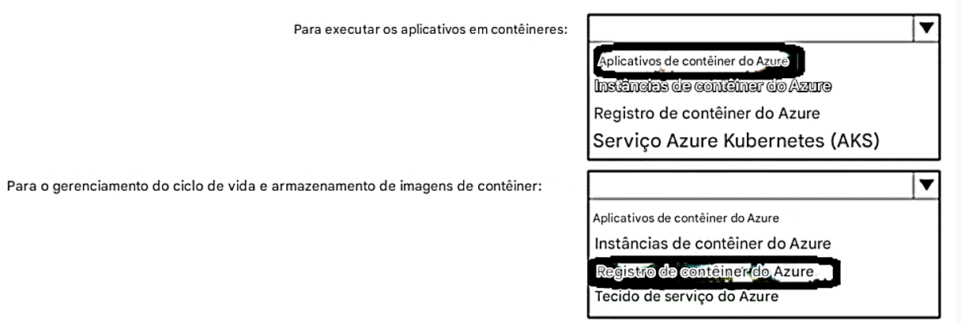

**Pergunta nº 140**



Você tem uma assinatura do Azure chamada Subscription1 que está vinculada a um locatário híbrido do Azure Active Directory (Azure AD).  
Você tem um datacenter local que NÃO tem uma conexão VPN com o Subscription1. O datacenter contém um computador chamado Server1 que tem  
o Microsoft SQL Server 2016 instalado. O servidor está impedido de acessar a Internet.  
Um recurso de aplicativo lógico do Azure chamado LogicApp1 requer acesso de gravação a um banco de dados no Server1.  
Você precisa recomendar uma solução para fornecer ao LogicApp1 a capacidade de acessar o Server1.  
O que você deve recomendar para implantar no local e no Azure? .  
   
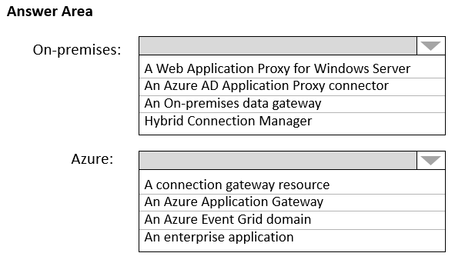

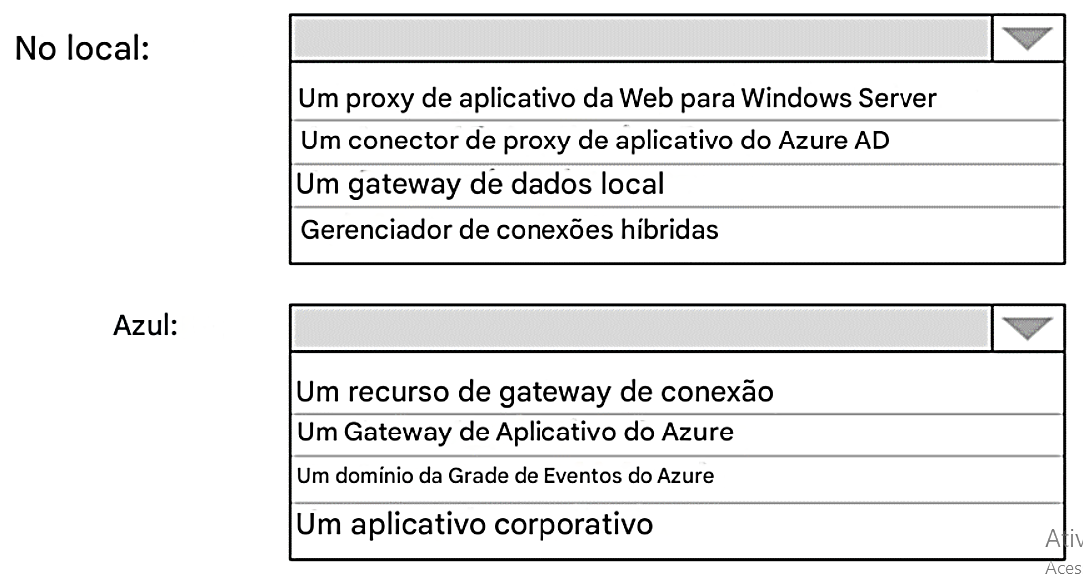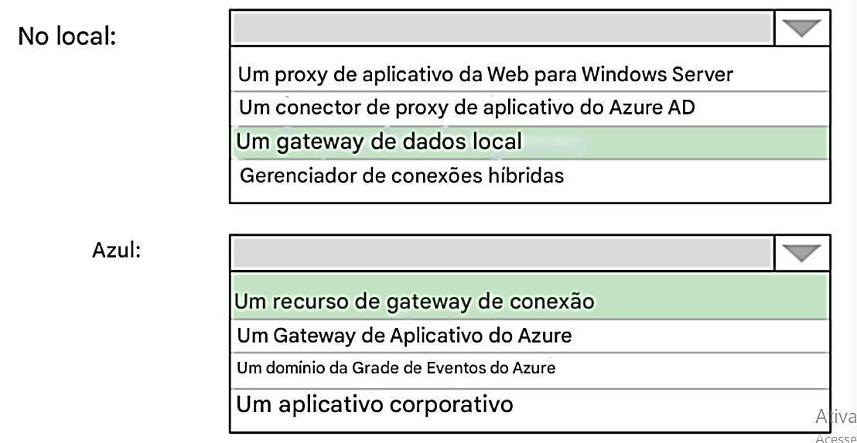

**Resposta correta:**  
  
Caixa 1: Um gateway de dados local  
Para aplicativos lógicos no Azure global e multilocatário que se conectam ao SQL Server local, você precisa ter o gateway de dados local instalado em um computador local e um recurso de gateway de dados que já esteja criado no Azure.  
Caixa 2: Um recurso de gateway de conexão  
Referência:  
<https://docs.microsoft.com/en-us/azure/connectors/connectors-create-api-sqlazure>

**Pergunta nº 150**

Você está projetando um aplicativo Web do Azure App Service.  
Você planeja implantar o aplicativo Web na região do Azure do Norte da Europa e na região do Azure do Oeste da Europa.  
Você precisa recomendar uma solução para o aplicativo Web. A solução deve atender aos seguintes requisitos:  
✑ Os usuários devem sempre acessar o aplicativo Web da região do Norte da Europa, a menos que a região falhe.  
✑ O aplicativo Web deve estar disponível para os usuários se uma região do Azure não estiver disponível.  
✑ Os custos de implantação devem ser minimizados.  
O que você deve incluir na recomendação? .  
   
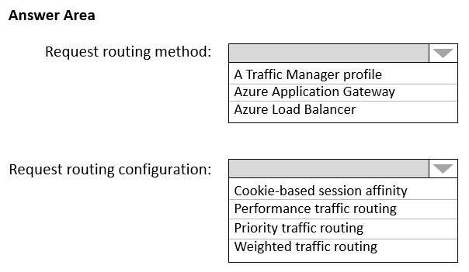

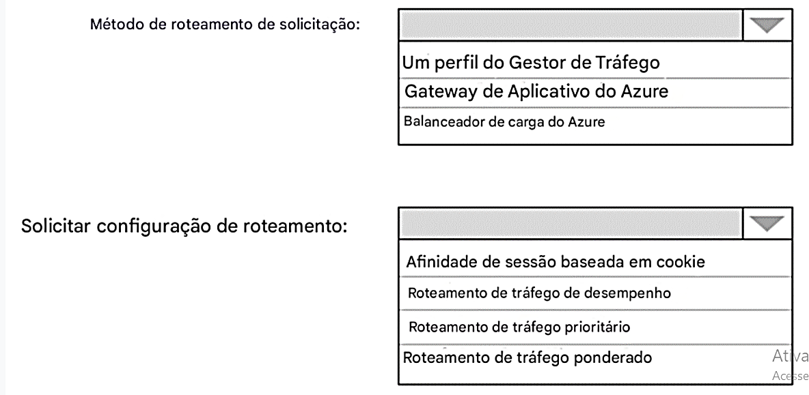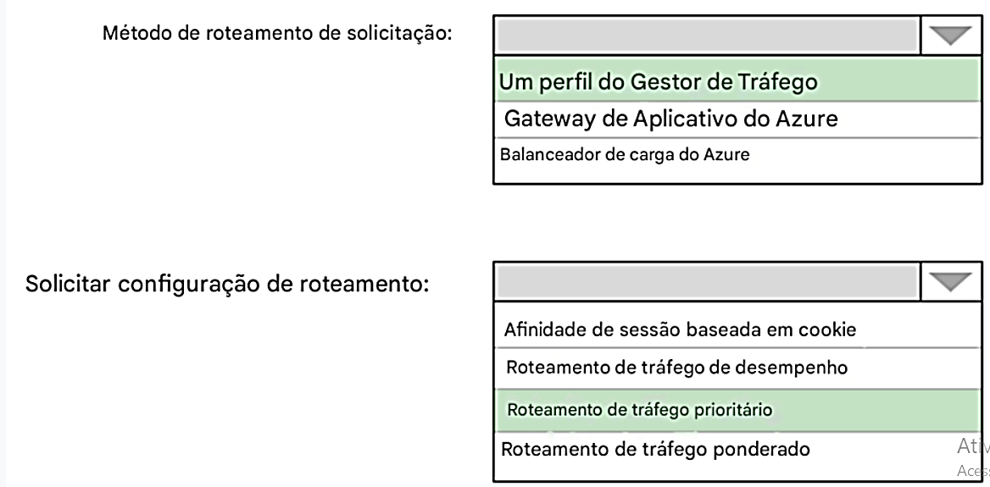

**Resposta correta:**  
  
Caixa 1: Um perfil do Traffic Manager  
Para dar suporte ao balanceamento de carga entre as regiões, precisamos de um Traffic Manager.  
  
Caixa 2: Roteamento de tráfego prioritário -  
Método de roteamento de tráfego prioritário.  
Frequentemente, uma organização deseja fornecer confiabilidade para seus serviços. Para fazer isso, eles implantam um ou mais serviços de backup caso seu principal fique inativo. O  
método de roteamento de tráfego 'Prioritário' permite que os clientes do Azure implementem facilmente esse padrão de failover.  
Referência:  
<https://docs.microsoft.com/en-us/azure/architecture/reference-architectures/app-service-web-app/multi-region> <https://docs.microsoft.com/en-us/azure/traffic-manager/traffic-manager-routing-methods>

**Pergunta nº 154**

Sua empresa tem dois sites locais em Nova York e Los Angeles e redes virtuais do Azure na região do Azure do Leste dos EUA e na região do Azure do Oeste dos EUA.  
Cada site local tem circuitos ExpressRoute Global Reach para ambas as regiões.  
Você precisa recomendar uma solução que atenda aos seguintes requisitos:  
✑ O tráfego de saída para a Internet de cargas de trabalho hospedadas nas redes virtuais deve ser roteado pelo site local mais próximo disponível.  
✑ Se um site local falhar, o tráfego das cargas de trabalho nas redes virtuais para a Internet deve ser redirecionado automaticamente para o outro site.  
O que você deve incluir na recomendação? .  
   
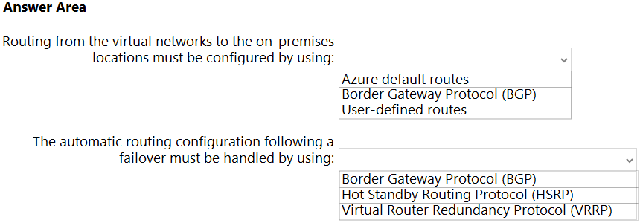

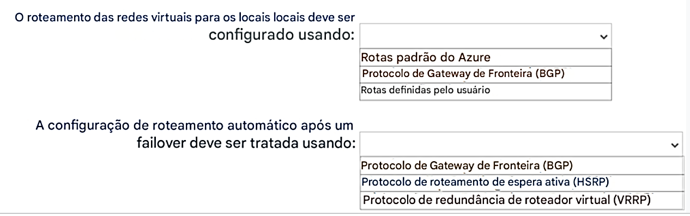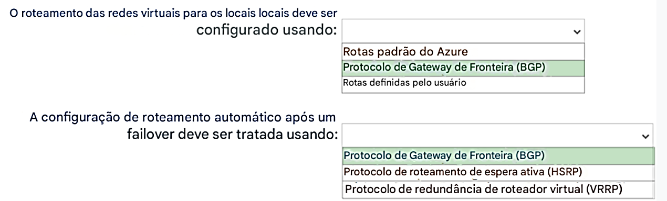

**Resposta correta:**  
  
Caixa 1: Border Gateway Protocol (BGP)  
Um gateway de rede local pode trocar rotas com um gateway de rede virtual do Azure usando o border gateway protocol (BGP). O uso do BGP com um gateway de rede virtual do Azure depende do tipo selecionado ao criar o gateway. Se o tipo selecionado for:  
ExpressRoute: você deve usar o BGP para anunciar rotas locais para o roteador Microsoft Edge. Não é possível criar rotas definidas pelo usuário para forçar o tráfego para o  
gateway de rede virtual ExpressRoute se você implantar um gateway de rede virtual implantado como tipo: ExpressRoute. Você pode usar rotas definidas pelo usuário para forçar o tráfego do Express Route para, por exemplo, um Network Virtual Appliance.  
Caixa 2: Border Gateway Protocol (BGP)  
Incorreto:  
a Microsoft não oferece suporte a HSRP ou VRRP para configurações de alta disponibilidade.  
Referência:  
<https://docs.microsoft.com/ja-jp/azure/expressroute/designing-for-disaster-recovery-with-expressroute-privatepeering> <https://docs.microsoft.com/en-us/azure/expressroute/expressroute-routing>

**Pergunta nº 155**

Você está projetando um aplicativo que usará máquinas virtuais do Azure Linux para analisar arquivos de vídeo. Os arquivos serão carregados de escritórios corporativos que se conectam ao  
Azure usando o ExpressRoute.  
Você planeja provisionar uma conta de armazenamento do Azure para hospedar os arquivos.  
Você precisa garantir que a conta de armazenamento atenda aos seguintes requisitos:  
✑ Suporta arquivos de vídeo de até 7 TB  
✑ Fornece a maior disponibilidade possível  
✑ Garante que o armazenamento seja otimizado para os grandes arquivos de vídeo  
✑ Garante que os arquivos da rede local sejam carregados usando o ExpressRoute  
Como você deve configurar a conta de armazenamento? .  
   
   
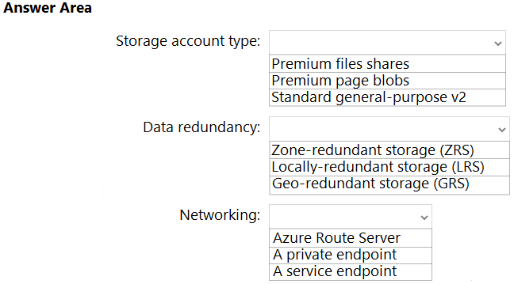

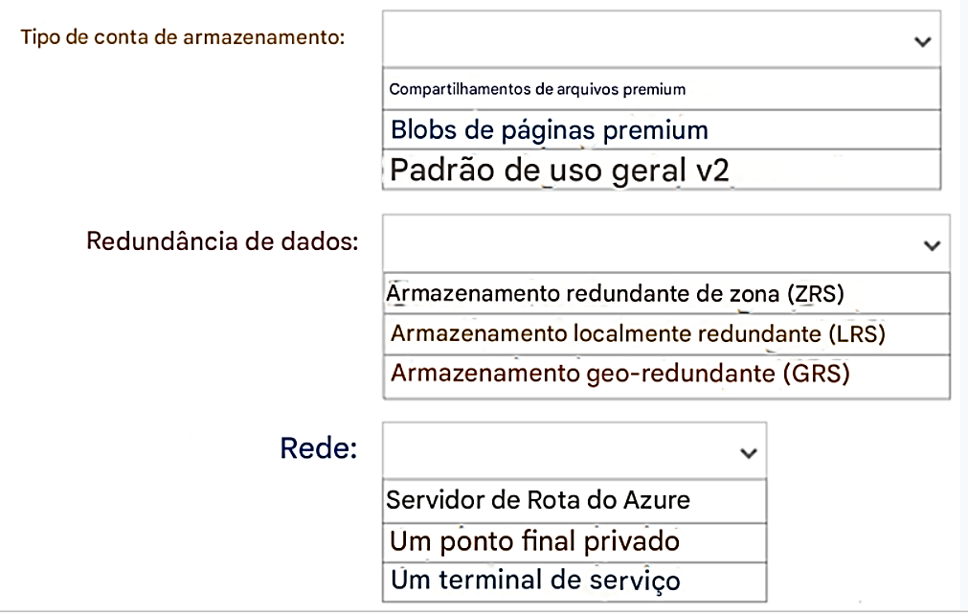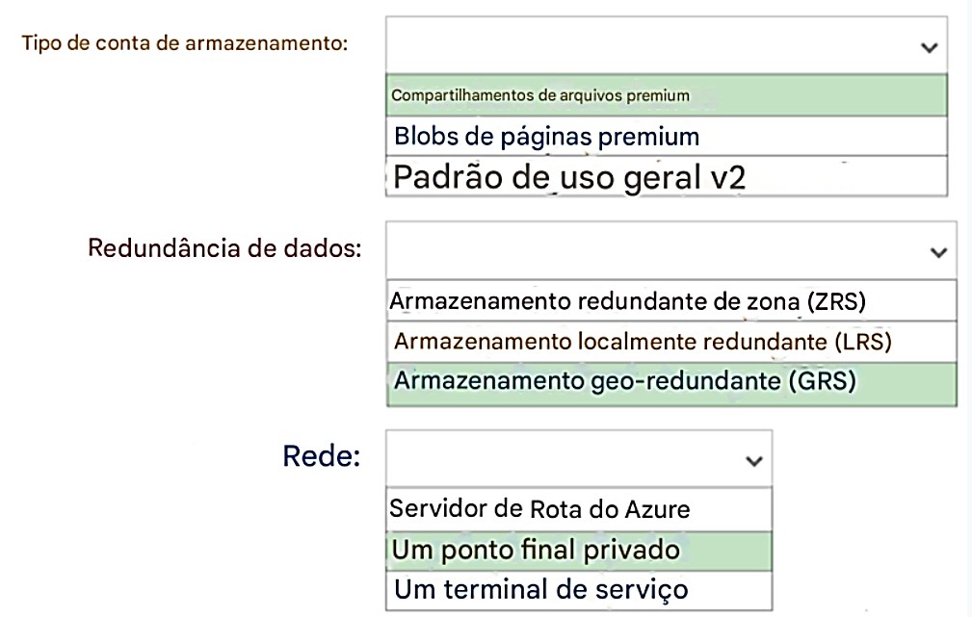

**Resposta correta:**  
  
Caixa 1: Blobs de página premium -  
O tamanho máximo para um blob de página é 8 TiB.  
Incorreto:  
Compartilhamentos de arquivo não premium:  
O tamanho máximo de arquivo para compartilhamentos de arquivo padrão e premium é de 4 TB.  
Caixa 2: Armazenamento georredundante (GRS)  
O GRS fornece redundância adicional para armazenamento de dados em comparação com LRS ou ZRS.  
  
Caixa 3: Um ponto de extremidade privado -  
O Azure Private Link permite que você vincule com segurança os serviços do Azure PaaS à sua rede virtual usando pontos de extremidade privados. Para muitos serviços, você apenas configura um ponto de extremidade por recurso. Isso significa que você pode conectar seus servidores locais ou multinuvem com o Azure Arc e enviar todo o tráfego por uma  
conexão VPN do Azure ExpressRoute ou site a site em vez de usar redes públicas.  
Referência:  
<https://docs.microsoft.com/en-us/rest/api/storageservices/understanding-block-blobs--append-blobs--and-page-blobs> <https://docs.microsoft.com/en-us/azure/storage/files/storage-files-scale-targets> <https://docs.microsoft.com/en-us/azure/azure-arc/servers/private-link-security>

**Pergunta nº 156**

Uma empresa planeja implementar uma API baseada em HTTP para dar suporte a um aplicativo da web. O aplicativo da web permite que os clientes verifiquem o status de seus pedidos.  
A API deve atender aos seguintes requisitos:  
✑ Implementar Azure Functions.  
✑ Fornecer operações públicas somente leitura.  
✑ Impedir operações de gravação.  
Você precisa recomendar quais métodos HTTP e nível de autorização configurar.  
O que você deve recomendar?   
   
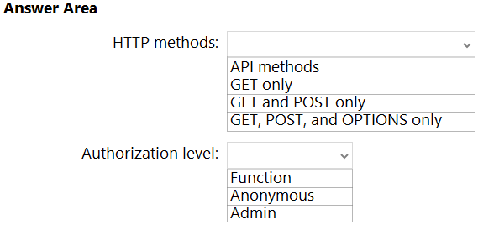

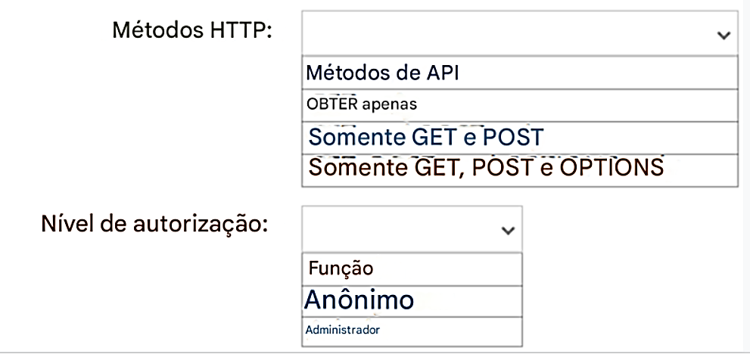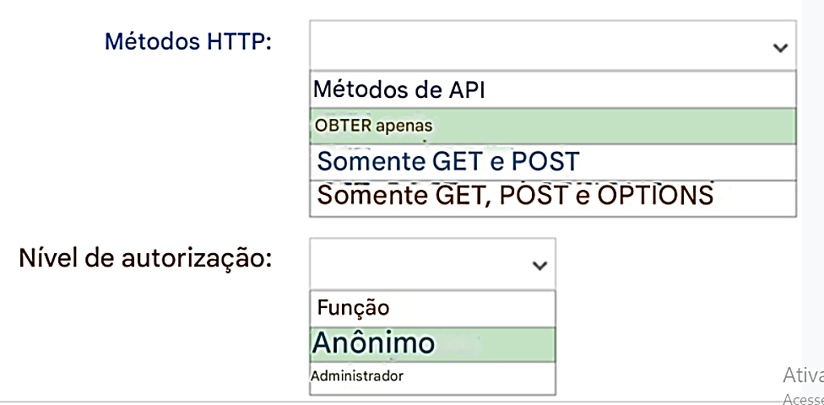

Caixa 1: GET only -  
Obter para somente leitura -  
  
Caixa 2: Anônimo -  
Anônimo para operações públicas.

**Pergunta nº 161**

Sua rede local contém um servidor de arquivos chamado Server1 que armazena 500 GB de dados.  
Você precisa usar o Azure Data Factory para copiar os dados do Server1 para o Azure Storage.  
Você adiciona um novo data factory.  
O que você deve fazer em seguida? .  
   
   
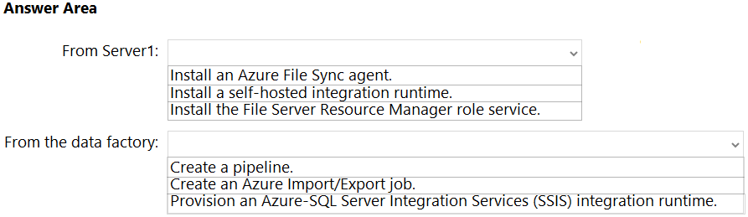

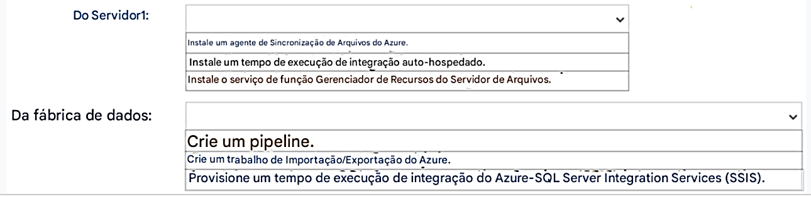

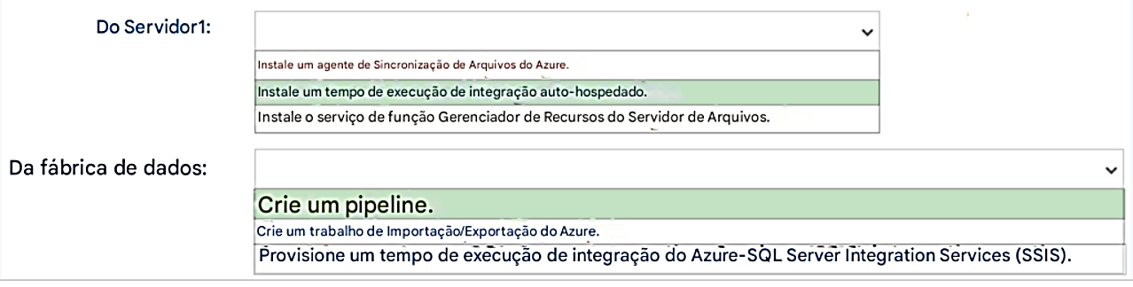

**Resposta correta:**  
  
Caixa 1: Instale um tempo de execução de integração auto-hospedado.  
Se seu armazenamento de dados estiver localizado dentro de uma rede local, uma rede virtual do Azure ou Amazon Virtual Private Cloud, você precisará configurar um tempo de execução de integração auto-hospedado para se conectar a ele.  
O tempo de execução de integração a ser usado para se conectar ao armazenamento de dados. Você pode usar o Azure Integration Runtime ou o Self-hosted Integration Runtime (se seu armazenamento de dados estiver localizado em uma rede privada). Se não for especificado, ele usará o Azure Integration Runtime padrão.  
Caixa 2: Crie um pipeline.  
Você executa a atividade Copy com um pipeline.  
Referência:  
<https://docs.microsoft.com/en-us/azure/data-factory/connector-file-system>

**Pergunta nº 168**

Você tem os recursos mostrados na tabela a seguir.  
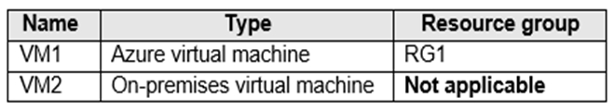  
Você cria um novo grupo de recursos no Azure chamado RG2.  
Você precisa mover as máquinas virtuais para RG2.  
O que você deve usar para mover cada máquina virtual? .  
   
   
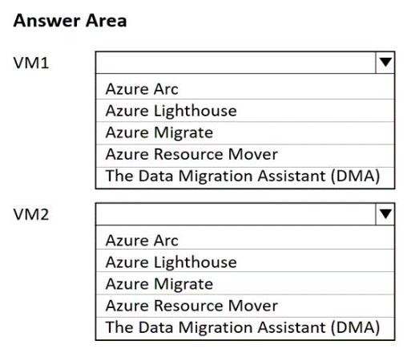

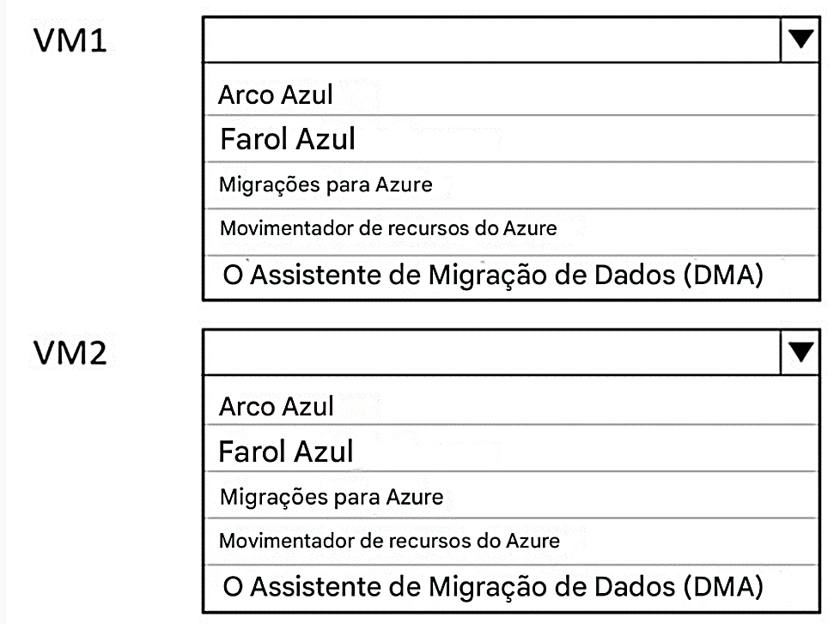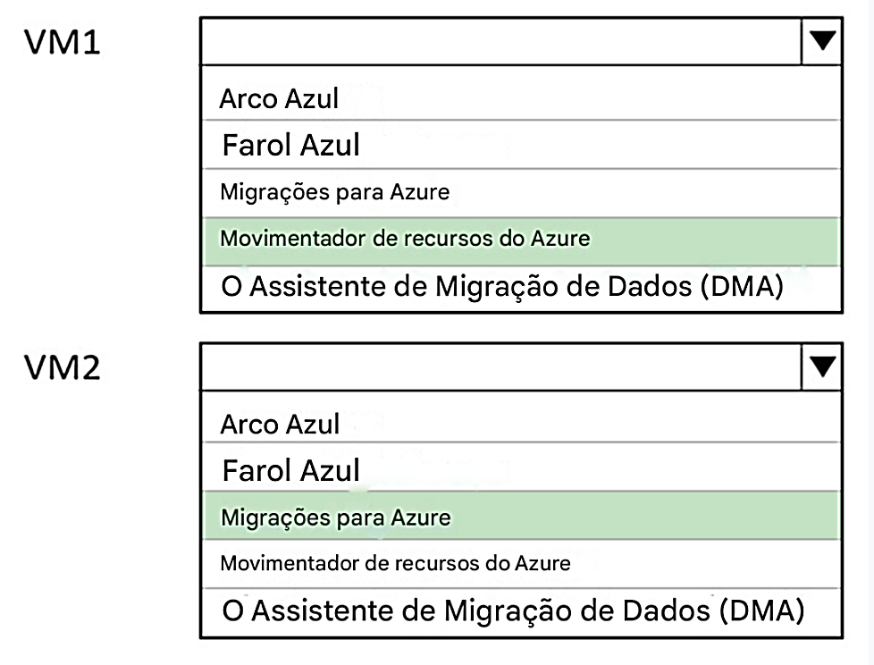

**Resposta correta:**  
  
Caixa 1: Azure Resource Mover -  
Para mover VMs do Azure para outra região, a Microsoft agora recomenda usar o Azure Resource Mover.  
Incorreto:  
Não é o Azure Migrate: Não estamos migrando, apenas movendo uma VM entre grupos de recursos.  
  
Caixa 2: Azure Migrate -  
O Azure Migrate fornece um hub centralizado para avaliar e migrar servidores locais, infraestrutura, aplicativos e dados para o Azure.  
O Azure Migrate inclui o Azure Migrate Server Migration: Migra VMs VMware, VMs Hyper-V, servidores físicos, outros servidores virtualizados e VMs de nuvem pública para o  
Azure.  
Incorreto:  
Não é o Arc: O Azure Migrate é adequado. Não há necessidade de usar o Azure Arc.  
Não é o Data Migration Assistant: O Data Migration Assistant é uma ferramenta autônoma para avaliar SQL Servers.  
Ele é usado para avaliar bancos de dados do SQL Server para migração para o Azure SQL Database, Azure SQL Managed Instance ou VMs do Azure executando o SQL Server.  
Não é o Lighthouse: O Azure Lighthouse permite o gerenciamento multilocatário com escalabilidade, maior automação e governança aprimorada em todos os recursos.  
Com o Azure Lighthouse, os provedores de serviços podem fornecer serviços gerenciados usando ferramentas abrangentes e robustas integradas à plataforma Azure. Os clientes mantêm o controle sobre quem tem acesso ao seu locatário, quais recursos eles podem acessar e quais ações podem ser tomadas.  
Referência:  
<https://docs.microsoft.com/en-us/azure/resource-mover/overview> <https://docs.microsoft.com/en-us/azure/migrate/migrate-services-overview> <https://docs.microsoft.com/en-us/azure/site-recovery/azure-to-azure-tutorial-migrate>

**Pergunta nº 170**

Você tem os recursos do Azure mostrados na tabela a seguir.  
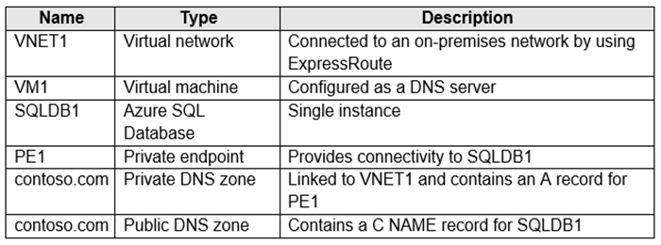  
Você precisa projetar uma solução que forneça conectividade de rede local para SQLDB1 por meio de PE1.  
Como você deve configurar a resolução de nomes? .  
   
   
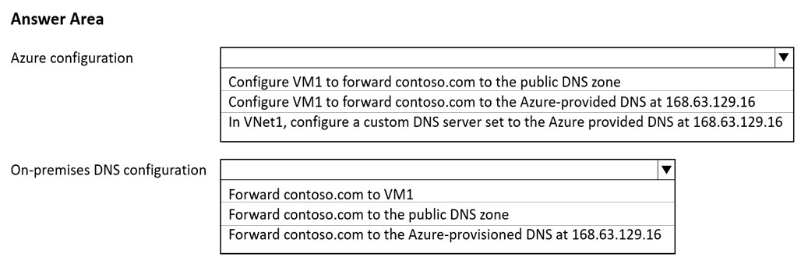

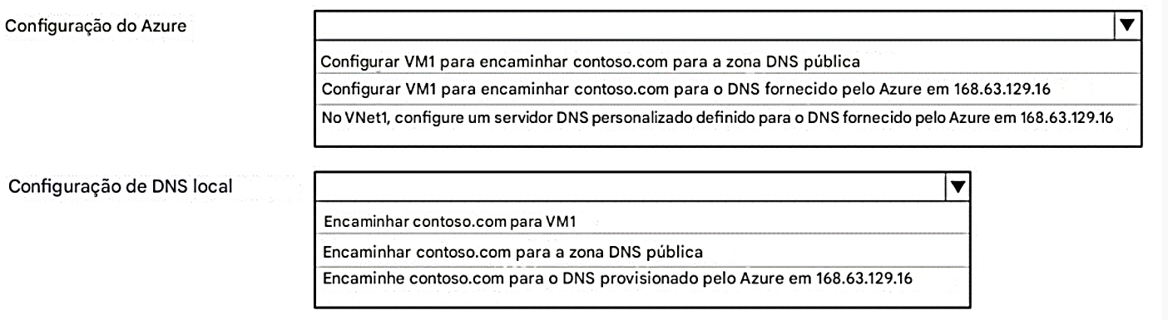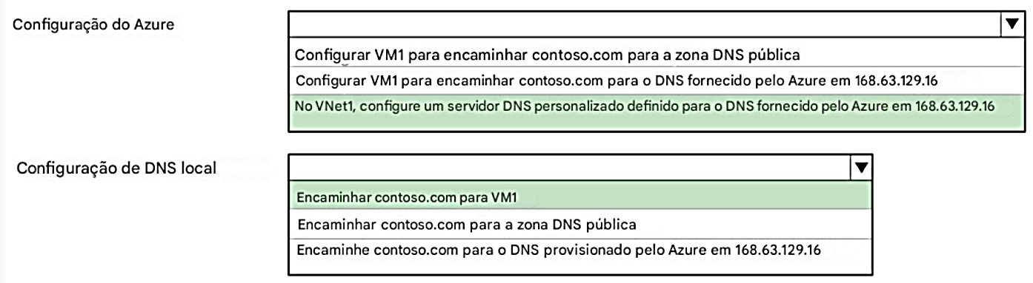

**Resposta correta:**  
  
Caixa 1: No VNET1, configure um servidor DNS personalizado definido para o DNS fornecido pelo Azure em 168.63.129.16  
Cargas de trabalho de rede virtual sem servidor DNS personalizado.  
Essa configuração é apropriada para cargas de trabalho de rede virtual sem um servidor DNS personalizado. Nesse cenário, o cliente consulta o endereço IP do ponto de extremidade privado para o serviço DNS fornecido pelo Azure 168.63.129.16. O DNS do Azure será responsável pela resolução de DNS das zonas DNS privadas.  
A captura de tela a seguir ilustra a sequência de resolução de DNS de cargas de trabalho de rede virtual usando a zona DNS privada:  
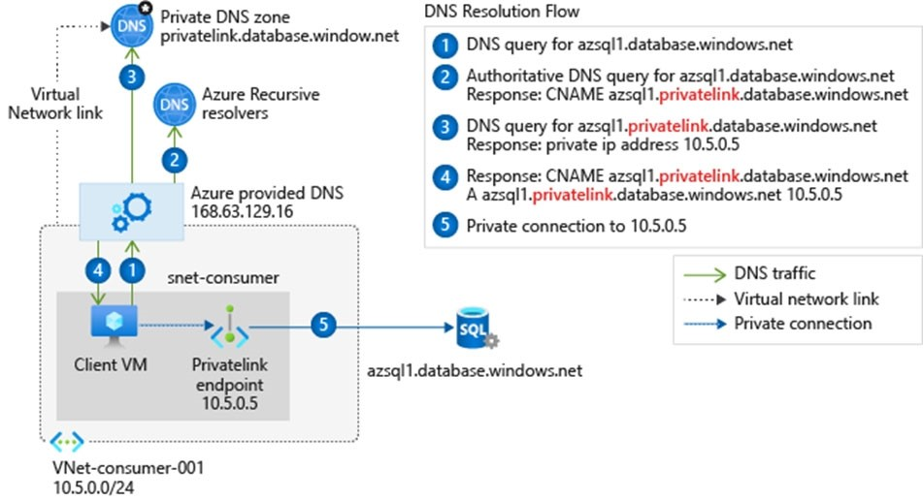  
Caixa 2: Encaminhar contoso.com para VM1  
Encaminhar para o servidor DNS VM1.  
Observação: você pode usar as seguintes opções para configurar suas configurações de DNS para pontos de extremidade privados:  
* Usar o arquivo host (recomendado apenas para teste). Você pode usar o arquivo host em uma máquina virtual para substituir o DNS.  
* Usar uma zona DNS privada. Você pode usar zonas DNS privadas para substituir a resolução de DNS para um ponto de extremidade privado. Uma zona DNS privada pode ser vinculada à sua rede virtual para resolver domínios específicos.  
* Use seu encaminhador DNS (opcional). Você pode usar seu encaminhador DNS para substituir a resolução DNS para um recurso de link privado. Crie uma regra de encaminhamento DNS para usar uma zona DNS privada no seu servidor DNS hospedado em uma rede virtual.  
Referência:  
<https://docs.microsoft.com/en-us/azure/private-link/private-endpoint-dns>

**Pergunta nº 180**

Você está projetando um aplicativo de software como serviço (SaaS) que permitirá que usuários do Azure Active Directory (Azure AD) criem e publiquem pesquisas on-line. O  
aplicativo SaaS terá um aplicativo da Web front-end e uma API da Web back-end. O aplicativo da Web dependerá da API da Web para lidar com atualizações de pesquisas de clientes.  
Você precisa projetar um fluxo de autorização para o aplicativo SaaS. A solução deve atender aos seguintes requisitos:  
✑ Para acessar a API da Web back-end, o aplicativo da Web deve autenticar usando tokens de portador OAuth 2.  
✑ O aplicativo da Web deve autenticar usando as identidades de usuários individuais.  
O que você deve incluir na solução? .  
   
Área de destaque:  
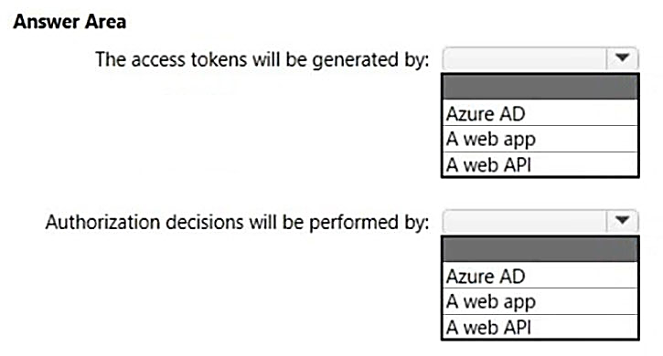

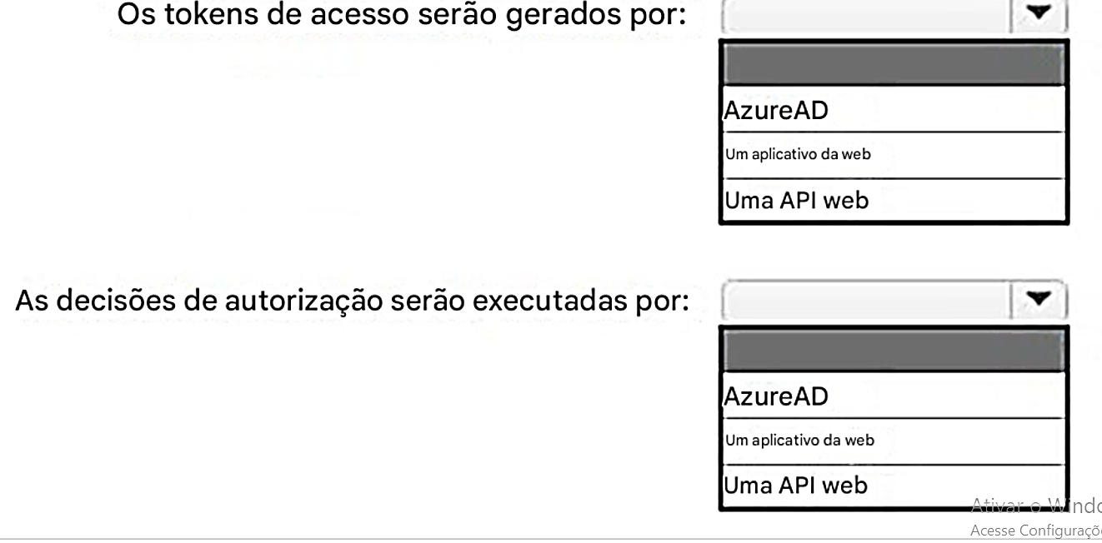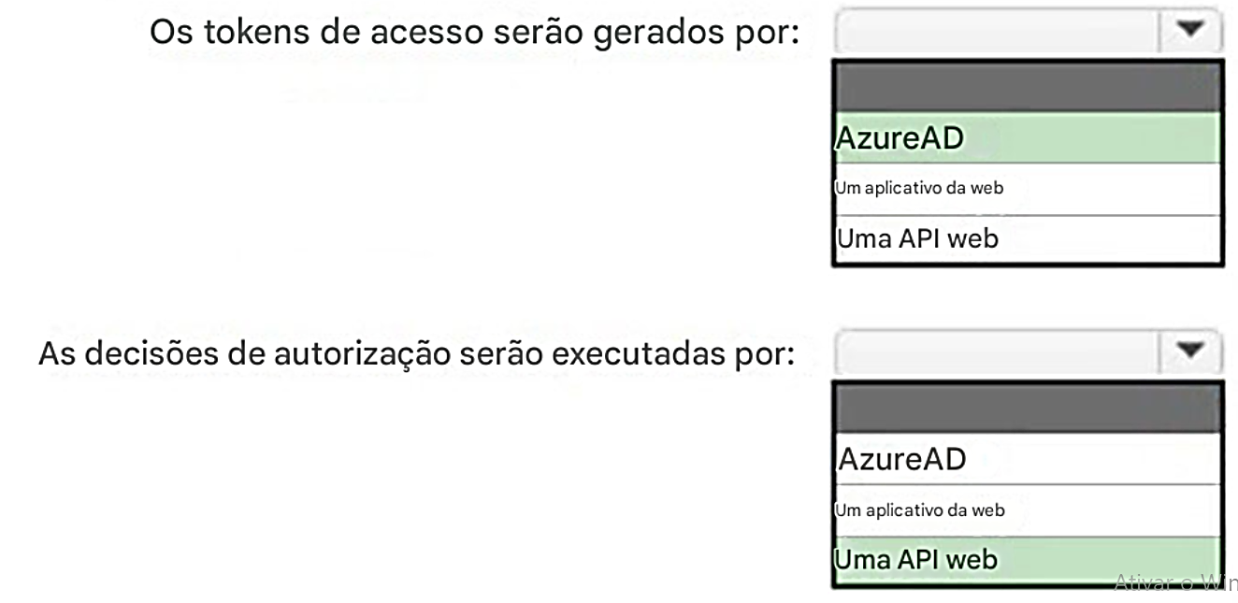

**Resposta correta:**  
  
Caixa 1: Azure AD -  
O servidor Azure AD emite tokens (token de acesso e atualização). Veja a etapa 5 abaixo no gráfico.  
Autenticação OAuth 2.0 com o Azure Active Directory.  
O OAuth 2.0 é o protocolo do setor para autorização. Ele permite que um usuário conceda acesso limitado aos seus recursos protegidos. Projetado para funcionar especificamente com o  
Hypertext Transfer Protocol (HTTP), o OAuth separa a função do cliente do proprietário do recurso. O cliente solicita acesso aos recursos controlados pelo proprietário do recurso e hospedados pelo servidor de recursos (aqui, o servidor Azure AD). O servidor de recursos emite tokens de acesso com a aprovação do proprietário do recurso. O cliente usa os tokens de acesso para acessar os recursos protegidos hospedados pelo servidor de recursos.  
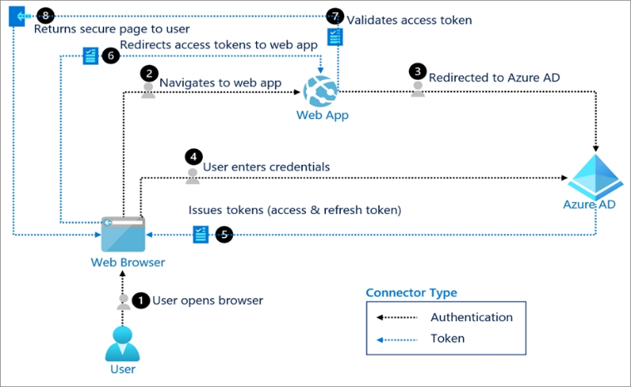  
  
Caixa 2: Uma API da Web -  
O acesso delegado é usado.  
O token portador enviado para a API da Web contém a identidade do usuário.  
A API da Web toma decisões de autorização com base na identidade do usuário.  
Referência:  
<https://docs.microsoft.com/en-us/azure/active-directory/fundamentals/auth-oauth2> <https://docs.microsoft.com/lb-lu/azure/architecture/multitenant-identity/web-api>

**Pergunta nº 181**

Você planeja criar um ambiente do Azure que conterá um grupo de gerenciamento raiz e 10 grupos de gerenciamento filho. Cada grupo de gerenciamento filho conterá cinco assinaturas do Azure. Você planeja ter entre 10 e 30 grupos de recursos em cada assinatura.  
Você precisa projetar uma solução de governança do Azure. A solução deve atender aos seguintes requisitos:  
✑ Use o Azure Blueprints para controlar a governança em todas as assinaturas e grupos de recursos.  
✑ Garanta que as configurações baseadas em Blueprints sejam consistentes em todas as assinaturas e grupos de recursos.  
✑ Minimize o número de definições e atribuições de blueprint.  
O que você deve incluir na solução? .  
   
   
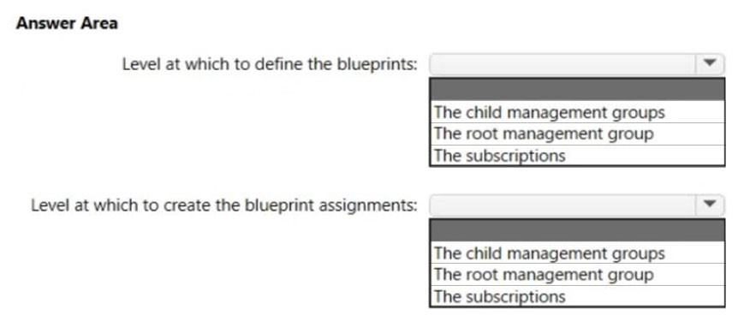

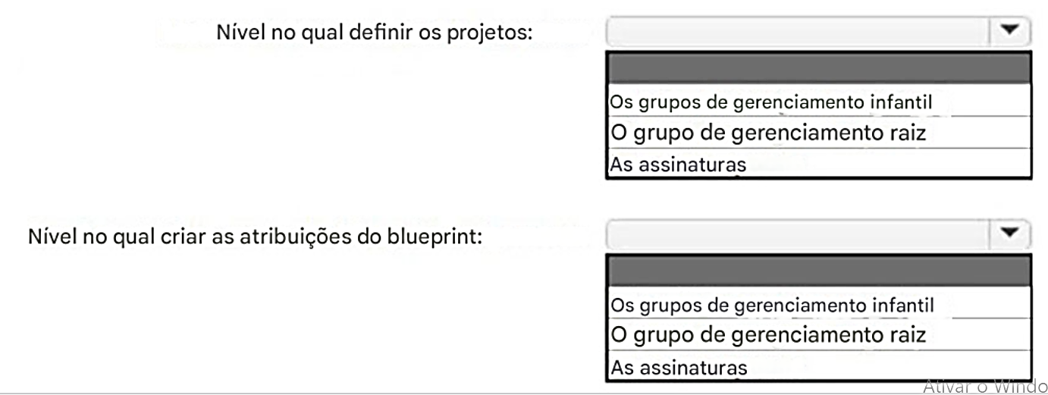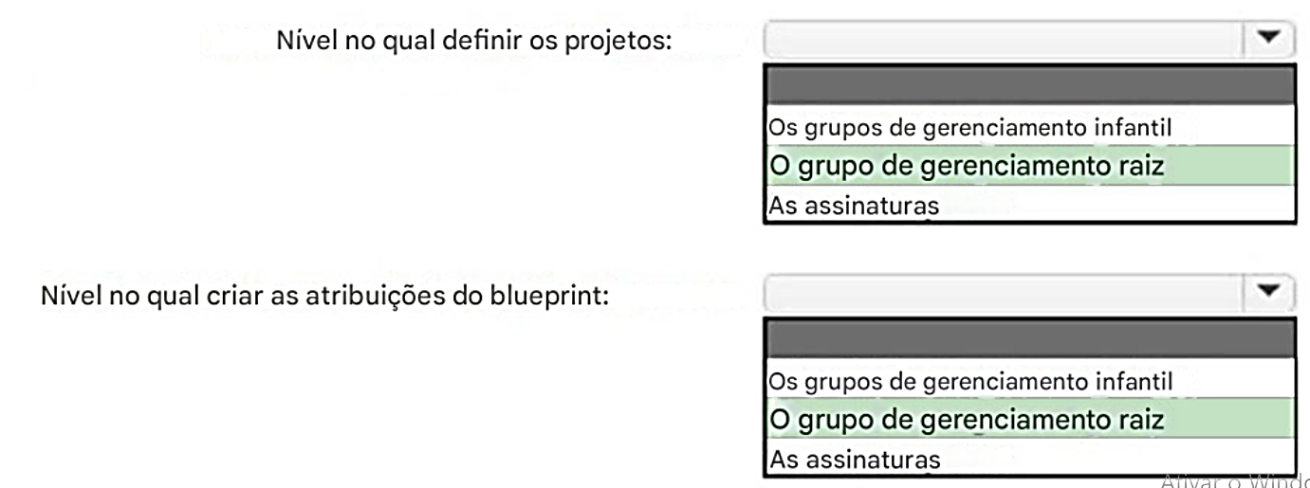

**Resposta correta:**  
  
Caixa 1. O grupo de gerenciamento raiz  
Ao criar uma definição de blueprint, você definirá onde o blueprint será salvo. Os blueprints podem ser salvos em um grupo de gerenciamento ou assinatura ao qual você tenha  
acesso de Colaborador. Se o local for um grupo de gerenciamento, o blueprint estará disponível para ser atribuído a qualquer assinatura filha desse grupo de gerenciamento.  
O grupo de gerenciamento raiz é criado na hierarquia para que todos os grupos de gerenciamento e assinaturas sejam dobrados para ele. Esse grupo de gerenciamento raiz permite que políticas globais e atribuições de função do Azure sejam aplicadas no nível do diretório.  
Caixa 2. O grupo de gerenciamento raiz  
Referência:  
<https://docs.microsoft.com/en-us/azure/governance/management-groups/overview> <https://docs.microsoft.com/en-us/azure/governance/blueprints/overview>

**Pergunta nº 185**

Você planeja migrar bancos de dados locais do Microsoft SQL Server para o Azure.  
Você precisa recomendar uma solução de implantação e resiliência que atenda aos seguintes requisitos:  
✑ Suporta backups iniciados pelo usuário  
✑ Suporta múltiplas instâncias replicadas automaticamente em regiões do Azure  
✑ Minimiza o esforço administrativo para implementar e manter a continuidade dos negócios  
O que você deve recomendar? .  
   
   
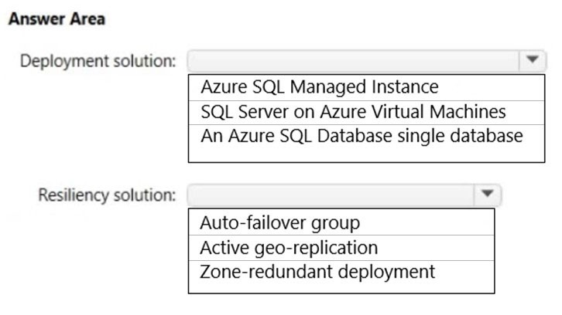

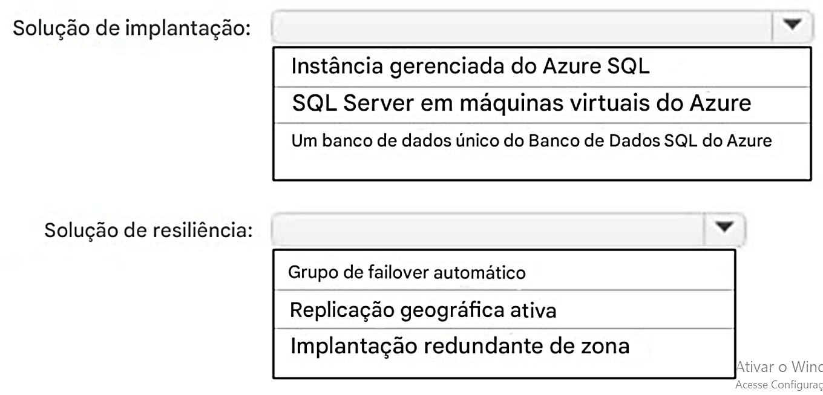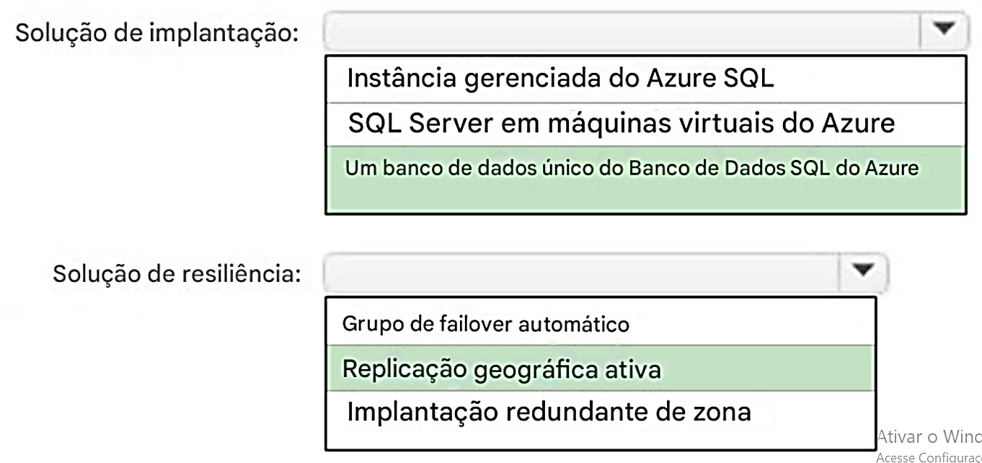

**Resposta correta:**  
  
Caixa 1: um banco de dados SQL do Azure -  
Respostas incorretas:  
backups imitados pelo usuário não são suportados pela instância gerenciada do SQL do Azure.  
  
Caixa 2: geo-replicação ativa -  
geo-replicação ativa necessária para várias instâncias replicadas automaticamente em regiões do Azure.  
Você pode gerenciar a segurança do Banco de Dados SQL do Azure para restauração geográfica. O banco de dados SQL não pode ser usado para restauração geográfica.  
Incorreto:  
Não é SQL Server: a geo-replicação ativa requer o banco de dados SQL do Azure.  
Referência:  
<https://docs.microsoft.com/en-us/azure/azure-sql/database/active-geo-replication-overview>

**Pergunta nº 196**

Você gerencia um ambiente de banco de dados para um cliente de licenciamento por volume da Microsoft chamado Contoso, Ltd. A Contoso usa o License Mobility por meio do Software  
Assurance.  
Você precisa implantar 50 bancos de dados. A solução deve atender aos seguintes requisitos:  
✑ Suportar dimensionamento automático.  
✑ Minimizar os custos de licenciamento do Microsoft SQL Server.  
O que você deve incluir na solução? .  
   
   
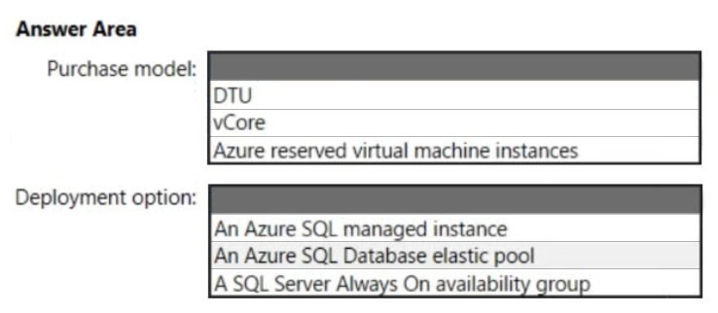

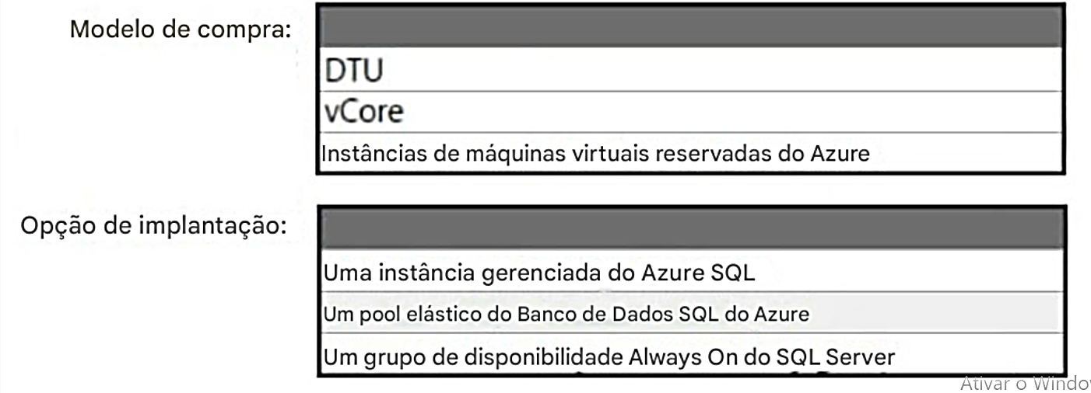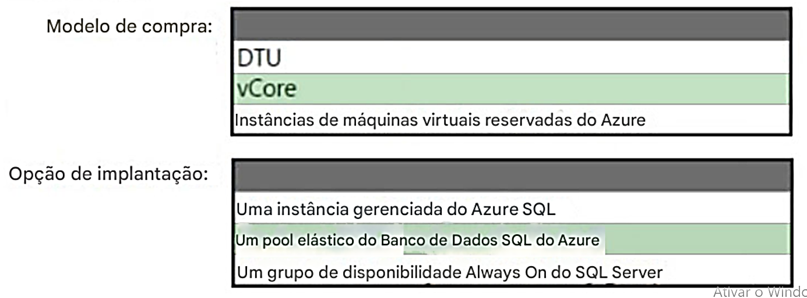

**Resposta correta:**  
  
Caixa 1: vCore -  
Você só pode aplicar o modelo de licenciamento Azure Hybrid quando escolher um modelo de compra baseado em vCore e a camada de computação provisionada para seu  
Banco de Dados SQL do Azure. O Benefício Híbrido do Azure não está disponível para camadas de serviço sob o modelo de compra baseado em DTU ou para a camada de computação sem servidor.  
Caixa 2: Um pool elástico do Banco de Dados SQL do Azure  
Os pools elásticos do Banco de Dados SQL do Azure são uma solução simples e econômica para gerenciar e dimensionar vários bancos de dados que têm demandas de uso variadas e imprevisíveis. Os bancos de dados em um pool elástico estão em um único servidor e compartilham um número definido de recursos a um preço definido. Os pools elásticos no Banco de Dados SQL permitem que os desenvolvedores de software como serviço (SaaS) otimizem o desempenho do preço para um grupo de bancos de dados dentro de um orçamento prescrito, ao mesmo tempo em que fornecem elasticidade de desempenho para cada banco de dados.  
Referência:  
<https://docs.microsoft.com/en-us/azure/azure-sql/azure-hybrid-benefit> <https://docs.microsoft.com/ko-kr/azure/azure-sql/database/elastic-pool-overview>

**Pergunta nº 198**

Você está projetando uma solução otimizada em termos de custo que usa o Azure Batch para executar dois tipos de trabalhos em nós Linux. O primeiro tipo de trabalho consistirá em tarefas de curta duração para um ambiente de desenvolvimento. O segundo tipo de trabalho consistirá em aplicativos de Message Passing Interface (MPI) de longa duração para um ambiente de produção que requer a conclusão oportuna do trabalho.  
Você precisa recomendar o tipo de pool e o tipo de nó para cada tipo de trabalho. A solução deve minimizar os encargos de computação e aproveitar o Azure Hybrid Benefit sempre que possível.  
O que você deve recomendar? .  
   
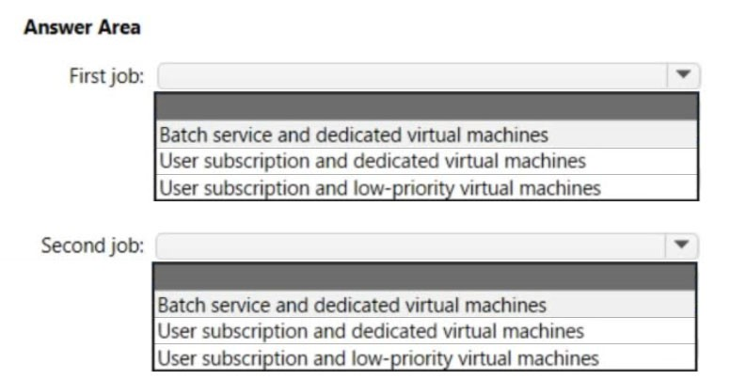

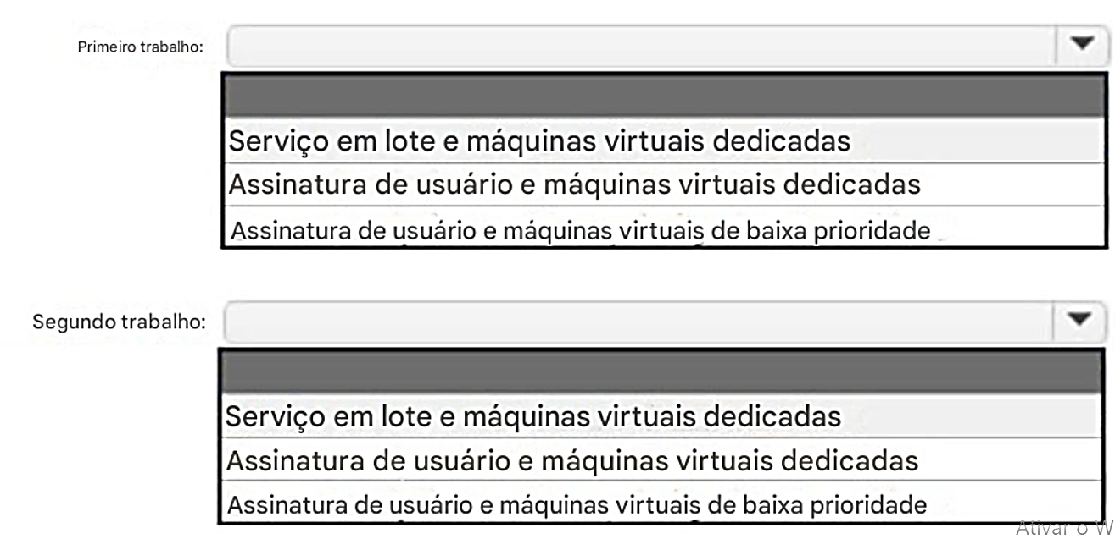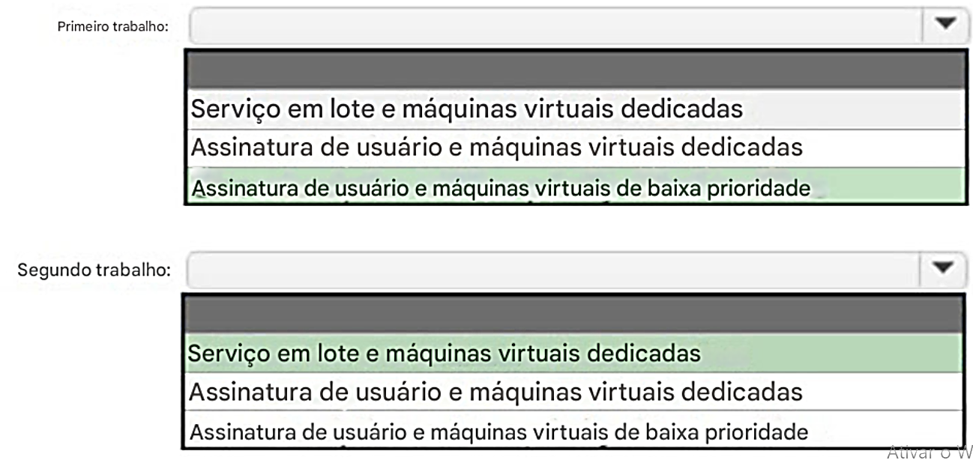

**Resposta correta:**  
  
Caixa 1: Assinatura de usuário e máquinas virtuais de baixa prioridade  
O primeiro tipo de trabalho consistirá em tarefas de curta duração para um ambiente de desenvolvimento.  
Entre as muitas maneiras de comprar e consumir recursos do Azure estão as VMs de baixa prioridade do Azure e as VMs Spot. Essas máquinas virtuais são instâncias de computação alocadas da capacidade excedente, oferecidas a uma taxa altamente descontada em comparação com as VMs ג€on demandג€. Isso significa que eles podem ser uma ótima opção para economia de custos ג€" para as cargas de trabalho certas  
Caixa 2: Serviço em lote e máquinas virtuais dedicadas  
O segundo tipo de trabalho consistirá em aplicativos de Interface de Passagem de Mensagens (MPI) de longa execução para um ambiente de produção que requer conclusão de trabalho em tempo hábil.  
O Azure Batch Service é uma plataforma de gerenciamento de computação e agendamento de trabalhos baseada em nuvem que permite executar aplicativos de computação paralela e de alto desempenho em larga escala com eficiência na nuvem. O Azure Batch Service fornece agendamento de trabalhos e dimensionamento e gerenciamento automáticos de máquinas virtuais que executam esses trabalhos.  
Referência:  
<https://www.parkmycloud.com/blog/azure-low-priority-vms><https://azure.microsoft.com/en-us/pricing/details/batch/>

**Pergunta nº 234**

Você tem dois locatários do Azure AD chamados contoso.com e fabrikam.com. Cada locatário está vinculado a 50 assinaturas do Azure. Contoso.com contém dois usuários chamados User1 e User2.  
  
Você precisa atender aos seguintes requisitos:  
  
• Garanta que o User1 possa alterar o locatário do Azure AD vinculado a assinaturas específicas do Azure.  
• Se uma assinatura do Azure for vinculada a um novo locatário do Azure AD e nenhuma conta do Azure AD disponível tiver permissões de nível de assinatura completas para a assinatura, eleve o acesso do User2 à assinatura.  
  
A solução deve usar o princípio do menor privilégio.  
  
Qual função você deve atribuir a cada usuário?   
  
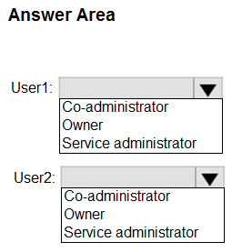

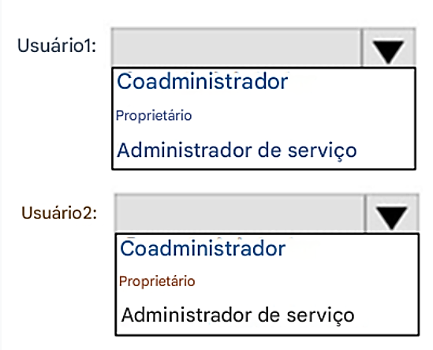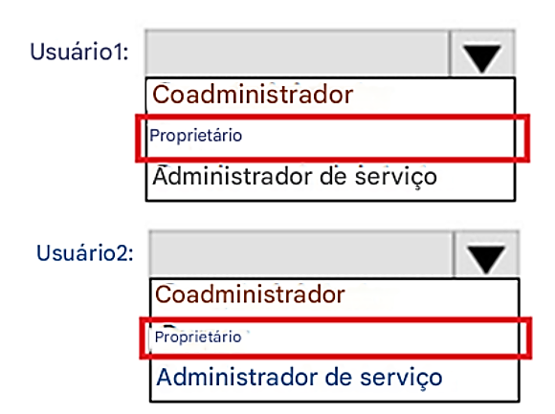

**Pergunta nº 239**

Você precisa implantar uma instância do SQL Server em Máquinas Virtuais do Azure. A solução deve atender aos seguintes requisitos:  
  
• Suporte a 15.000 IOPS de disco.  
• Suporte a SR-IOV.  
• Minimizar custos.  
  
O que você deve incluir na solução? .  
  
   
  
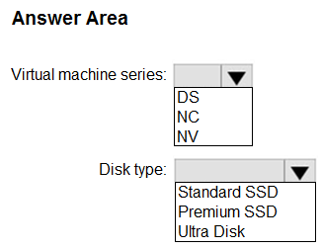

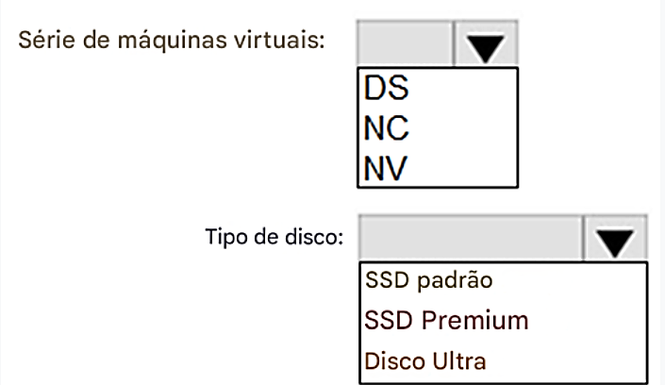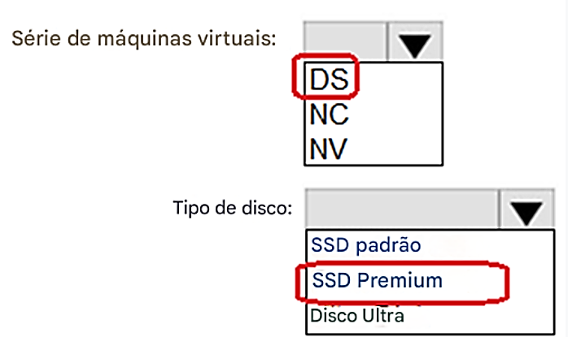

**Pergunta #245**

Sua empresa tem escritórios em Nova York, Sydney, Paris e Joanesburgo.  
  
A empresa tem uma assinatura do Azure.  
  
Você planeja implantar uma nova solução de rede do Azure que atenda aos seguintes requisitos:  
  
• Conecta-se a circuitos ExpressRoute nas regiões do Azure do Leste dos EUA, Sudeste Asiático, Norte da Europa e África do Sul  
• Minimiza a latência ao oferecer suporte à conexão em três regiões  
• Oferece suporte a conexões VPN de site para site  
• Minimiza os custos  
  
Você precisa identificar o número mínimo de hubs de WAN Virtual do Azure que deve implantar e qual SKU de WAN virtual usar.  
  
O que você deve identificar? .  
  
   
  
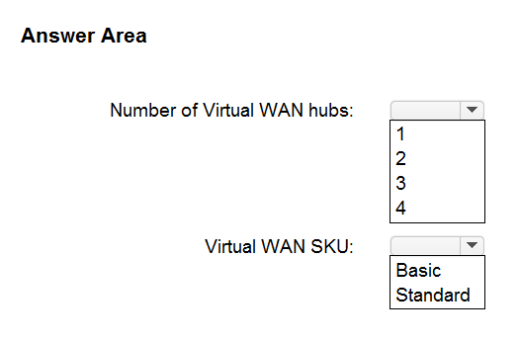

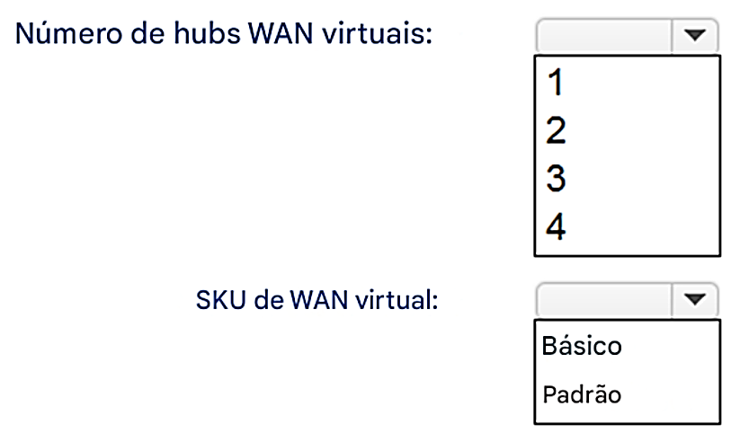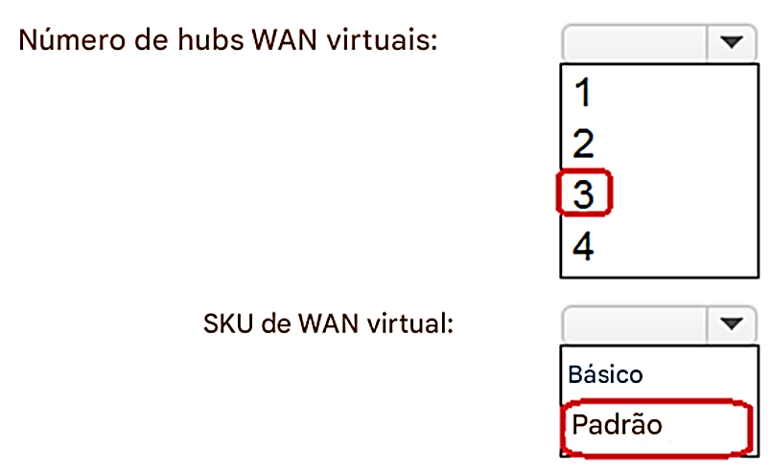

**Pergunta nº 261**

Você está desenvolvendo um aplicativo multicamadas chamado App1 que será hospedado em máquinas virtuais do Azure. Os períodos de pico de utilização do App1 serão das 8h às 9h e das 16h às 17h em dias úteis.  
  
Você precisa implantar a infraestrutura para o App1. A solução deve atender aos seguintes requisitos:  
  
• Dar suporte a máquinas virtuais implantadas em quatro zonas de disponibilidade em duas regiões do Azure.  
• Minimizar custos acumulando créditos de CPU durante períodos de baixa utilização.  
  
Qual é o número mínimo de redes virtuais que você deve implantar e qual tamanho de máquina virtual você deve usar? .  
  
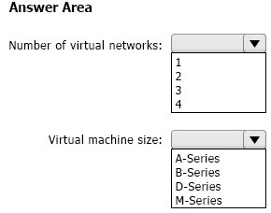

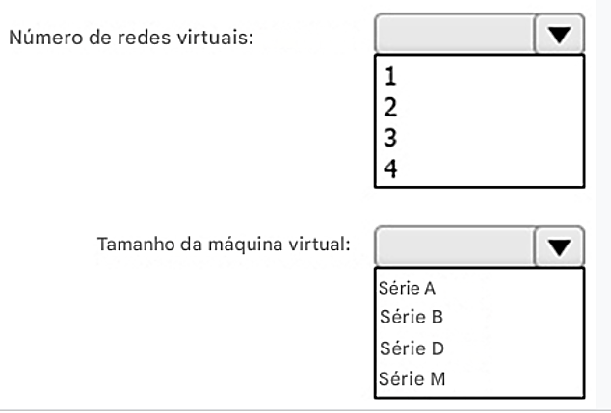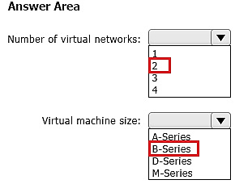

**Pergunta #270**

Você tem um aplicativo da Web do Azure App Service chamado Webapp1 que se conecta a um banco de dados SQL do Azure chamado DB1. Webapp1 e DB1 são implantados na região do Azure East US.  
  
Você precisa garantir que todo o tráfego entre Webapp1 e DB1 seja enviado por uma conexão privada.  
  
O que você deve fazer? .  
  
   
  
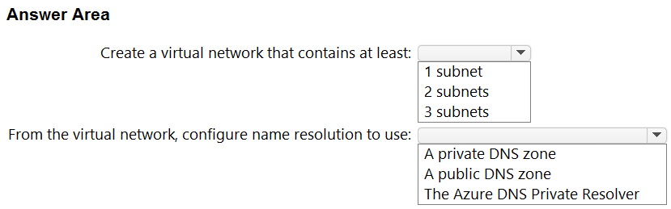

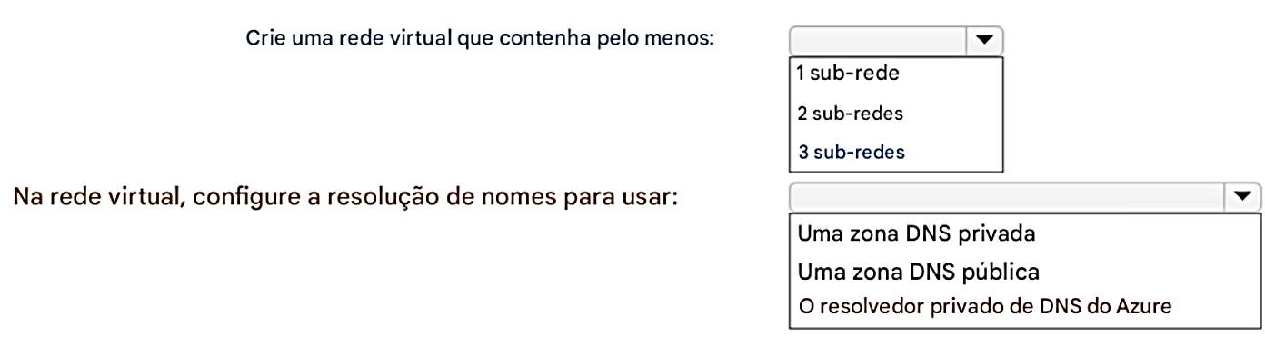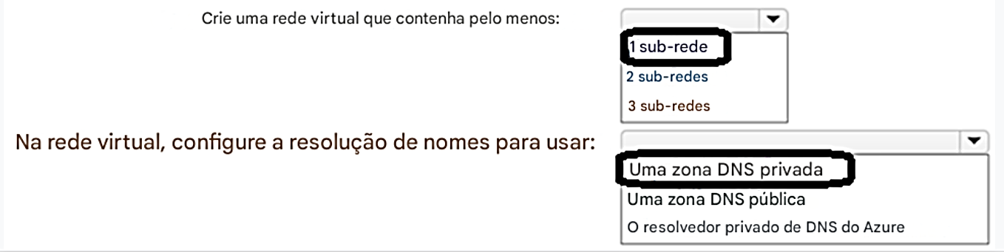

**Pergunta nº 271**

Sua rede local contém um domínio do Active Directory Domain Services (AD DS). O domínio contém um servidor chamado Server1. O Server1 contém um aplicativo chamado App1 que usa autenticação AD DS. Usuários remotos acessam o App1 usando uma conexão VPN com a rede local.  
  
Você tem um locatário do Azure AD que sincroniza com o domínio do AD DS usando o Azure AD Connect.  
  
Você precisa garantir que os usuários remotos possam acessar o App1 sem usar uma VPN. A solução deve atender aos seguintes requisitos:  
  
• Garanta que os usuários sejam autenticados usando a Autenticação Multifator do Azure (MFA).  
• Minimize o esforço administrativo.  
  
O que você deve incluir na solução?   
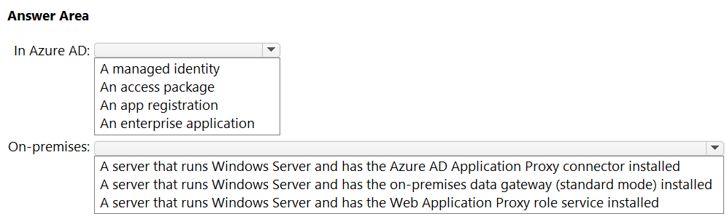

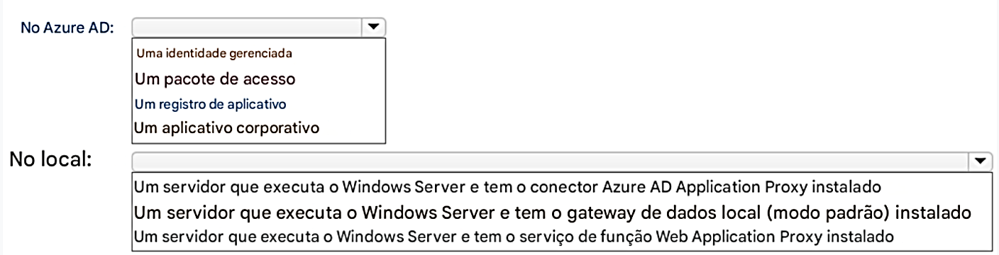

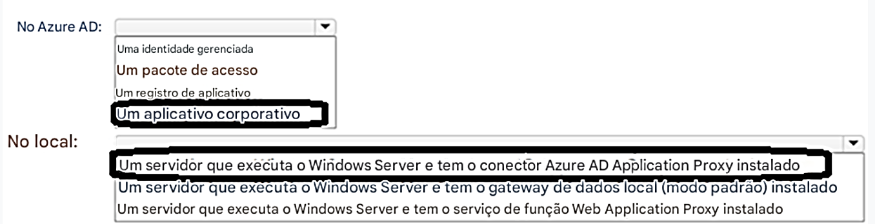  
**Pergunta nº 273**

Você precisa recomendar uma solução para integrar o Azure Cosmos DB e o Azure Synapse. A solução deve atender aos seguintes requisitos:  
  
• O tráfego de um espaço de trabalho do Azure Synapse para a conta do Azure Cosmos DB deve ser enviado pela rede de backbone da Microsoft.  
• O tráfego do espaço de trabalho do Azure Synapse para a conta do Azure Cosmos DB NÃO deve ser roteado pela Internet.  
• O esforço de implementação deve ser minimizado.  
  
O que você deve incluir na recomendação?   
  
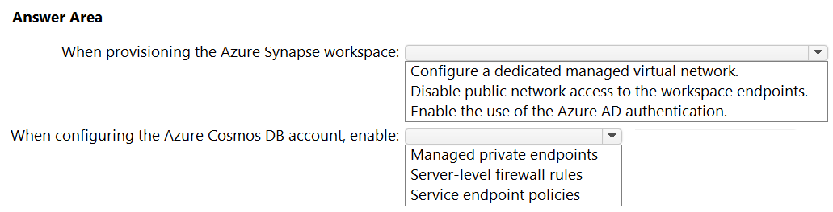

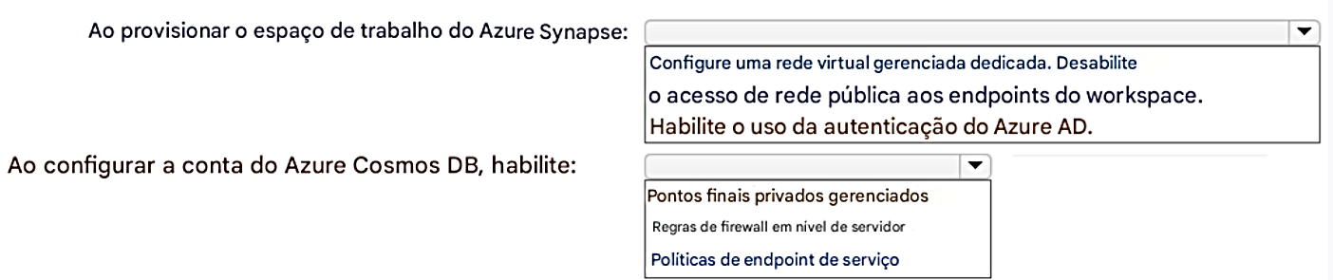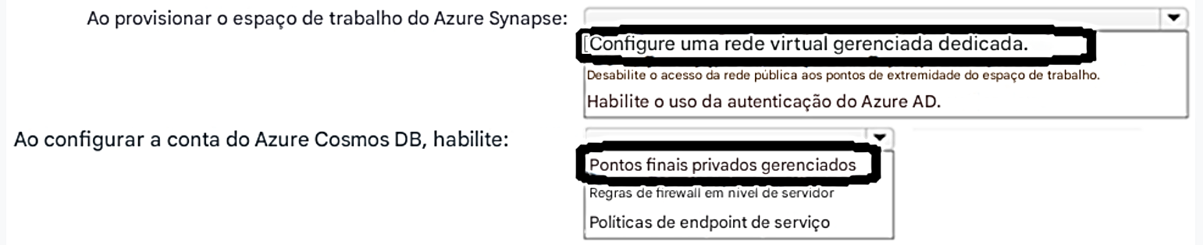

**Pergunta nº 276**

Seu datacenter local contém um servidor chamado Server1 que executa o Microsoft SQL Server 2022. O Server1 contém um banco de dados de 30 TB chamado DB1 que armazena dados do cliente. O Server1 executa um aplicativo personalizado chamado App1 que verifica a conformidade dos registros no DB1. O App1 deve ser executado no mesmo servidor que o DB1.  
  
Você tem uma assinatura do Azure.  
  
Você precisa migrar o DB1 para o Azure. A solução deve minimizar o esforço administrativo.  
  
Para qual serviço você deve migrar o DB1 e o que deve usar para executar a migração? .  
  
   
  
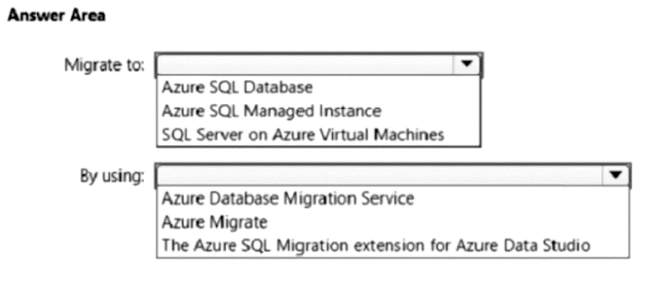

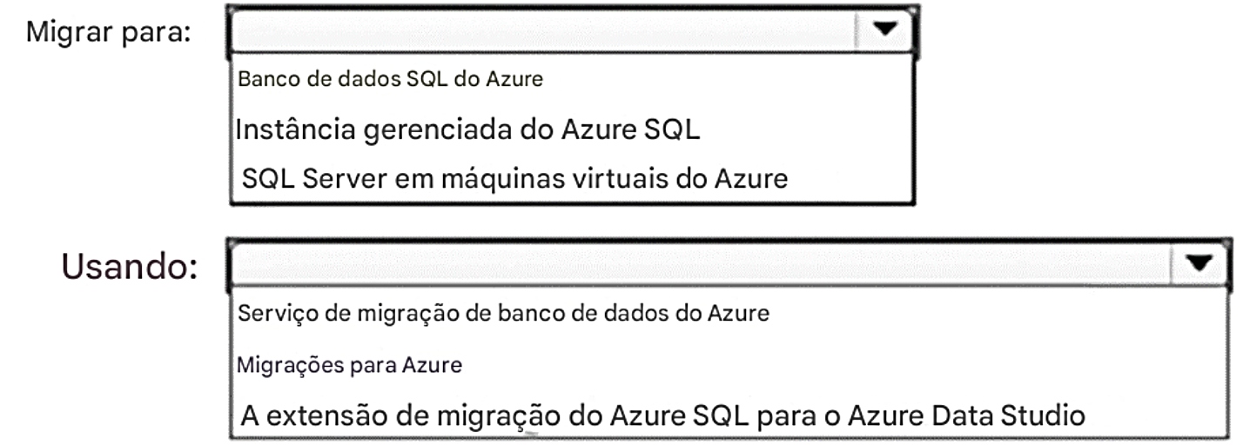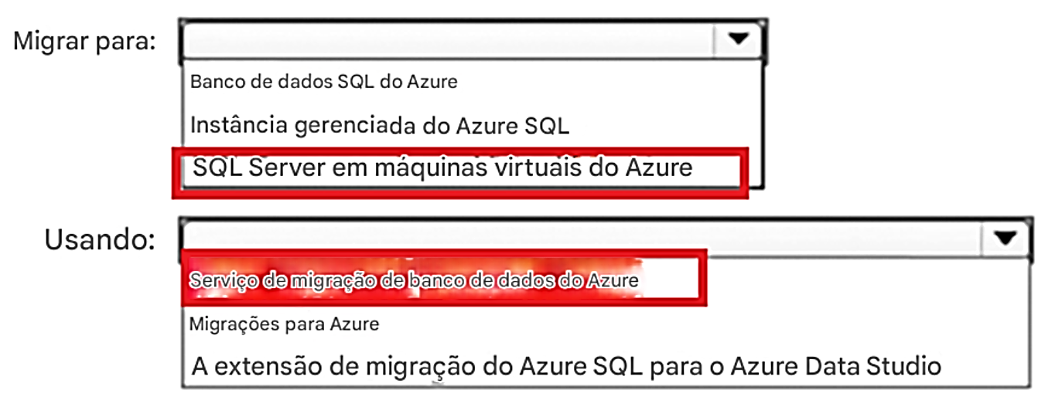

**Pergunta nº 283**

Você tem uma assinatura do Azure que contém os recursos mostrados na tabela a seguir.  
  
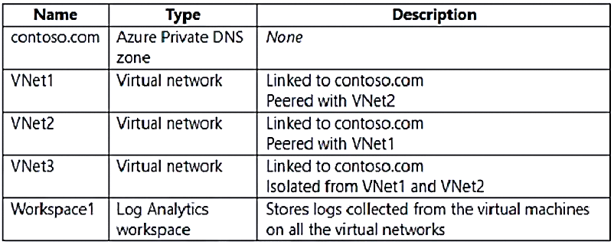  
  
VNet1, VNet2 e VNet3 têm várias máquinas virtuais conectadas. As máquinas virtuais usam o serviço DNS do Azure para resolução de nomes.  
  
Você precisa recomendar uma solução de roteamento de log do Azure Monitor que atenda aos seguintes requisitos:  
  
• Garante que os logs coletados das máquinas virtuais e enviados para o Workspace1 sejam roteados pela rede de backbone da Microsoft  
• Minimiza o esforço administrativo  
  
O que você deve incluir na recomendação? .  
  
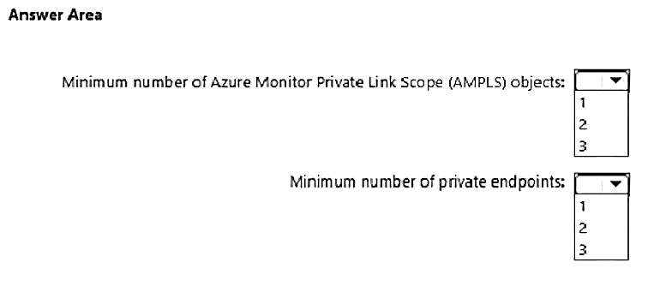

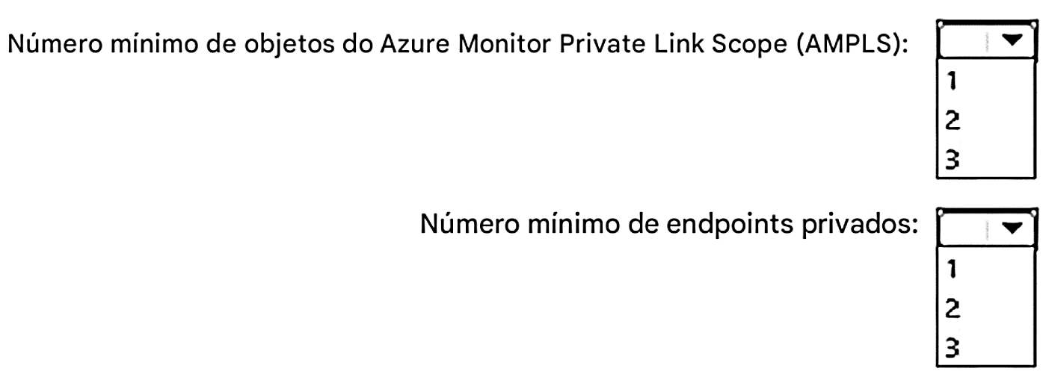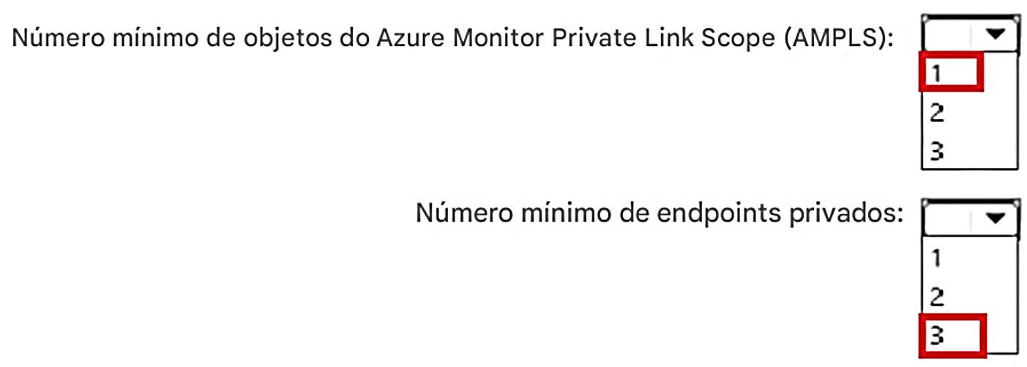

**Pergunta #285**

Você tem 100 contas do Azure Storage.  
  
O acesso às contas é restrito usando atribuições de controle de acesso baseado em função do Azure (Azure RBAC).  
  
Você precisa recomendar uma solução que use condições de atribuição de função com base nas tags atribuídas a recursos individuais dentro das contas de armazenamento.  
  
O que você deve incluir na recomendação? .  
  
